КАРАГАНДИНСКИЙ ТЕХНИЧЕСКИЙ УНИВЕРСИТЕТ

УДК 691 На правах рукописи

**БОГОЯВЛЕНСКАЯ ТАТЬЯНА АГЕДАЛОВНА**

**ИССЛЕДОВАНИЕ ИЗОЛЯЦИОННЫХ СОСТАВОВ ИЗ ПОЛИУРЕТАНОВ ДЛЯ ТЕПЛОВЫХ СЕТЕЙ РЕСПУБЛИКИ КАЗАХСТАН**

6D073000 – «Производство строительных материалов, изделий и конструкций»

Диссертация на соискание степени

доктора философии (PhD)

|  |  |
| --- | --- |
|  | Научные консультанты:  Кандидат технических наук, доцент  Калмагамбетова Айзада Шамшитовна |
|  | Доктор естественных наук, Профессор Берлинского Технического Университета  Дитмар Штефан |

Республика Казахстан

Караганда 2022

# СОДЕРЖАНИЕ

СОДЕРЖАНИЕ 2

НОРМАТИВНЫЕ ССЫЛКИ 4

ОБОЗНАЧЕНИЯ И СОКРАЩЕНИЯ 6

ВВЕДЕНИЕ 7

1 СОВРЕМЕННОЕ СОСТОЯНИЕ И ПЕРСПЕКТИВЫ РАЗВИТИЯ ПРОИЗВОДСТВА ИЗОЛЯЦИОННЫХ МАТЕРИАЛОВ ДЛЯ ТРУБ ТЕПЛОСНАБЖЕНИЯ 12

1.1 Особенности технологий производства пенополиуретана с полимочевиной со стеклянными микросферами 23

1.2 Выводы 32

2. ХАРАКТЕРИСТИКА СЫРЬЕВЫХ МАТЕРИАЛОВ И МЕТОДЫ ИССЛЕДОВАНИЙ 33

2.1 Сырьевые материалы 33

2.1.1 Заливочный пенополиуретан 33

2.1.2 Полиэтилен высокой плотности 34

2.1.3 Полимочевина 34

2.1.4 Стеклянные микросферы 35

2.2 Методы испытаний сырьевых материалов изоляционных составов 36

2.2.1 Определение текучести расплава полиэтилена 36

2.2.2 Определение плотности и массовой доли летучих веществ полиэтилена 37

2.2.3 Определение плотности полимочевины в жидком состоянии 37

2.2.4 Определение вязкости полимочевины в жидком состоянии 38

3 УЛУЧШЕНИЕ СВОЙСТВ ПОЛИМОЧЕВИНЫ С ИПОЛЬЗОВАНИЕМ СТЕКЛЯНННЫХ МИКРОСФЕР 40

3.1 Применение стеклянных микросфер в строительных материалах 40

3.2 Характеристика стеклянных микросфер 41

3.3 Исследование влияния содержания стеклянных микросфер на реологические свойства полимочевины 42

3.4 Исследование адгезии полимочевины к пенополиуретану 50

3.5 Определение влияния агрессивной среды на полимочевину и теплопроводности изоляционной конструкции 59

3.6 Исследование удлинения после прогрева полимочевины 61

4. ТЕХНИКО-ЭКОНОМИЧЕСКАЯ ЭФФЕКТИВНОСТЬ ИЗОЛЯЦИИ 64

4.1 Теплотехнический расчет изоляционного слоя 64

4.2 Особенности прочностного расчета тепловой сети 70

4.3 Экономические показатели себестоимости изделий и оценка их конкурентоспособности 76

ЗАКЛЮЧЕНИЕ 78

Список использованных источников 79

ПРИЛОЖЕНИЯ 86

Приложение 1 Планирование эксперимента 86

Приложение 2 Патент на антикоррозионный состав 95

АНТИКОРРОЗИОННЫЙ СОСТАВ «ППМ-РК» 96

Приложение 3 Акт внедрения в учебный процесс 101

Приложение 4 Акт внедрения в производственный процесс 104

Приложение 5 Протокол испытаний образцов опытных партий труб с изоляцией из полимочевины 107

Приложение 6 Технологический регламент на производство стальных труб с тепловой изоляцией из пенополиуретана с защитным антикоррозионным покрытием из полимочевины 110

# НОРМАТИВНЫЕ ССЫЛКИ

В настоящей диссертации использованы ссылки на следующие стандарты:

ГОСТ 30732-2006 «Трубы и фасонные изделия стальные с тепловой изоляцией из пенополиуретана с защитной оболочкой. Технические условия»

ГОСТ 9.402—2004 «Единая система защиты от коррозии в строительстве. Покрытия лакокрасочные. Подготовка металлических поверхностей перед окрашиванием»

ГОСТ 12.3.016—87 «Система стандартов безопасности труда. Строительство. Работы антикоррозионные. Требования безопасности»

ГОСТ 409—2017 (ISO 845: 2006) «Пластмассы ячеистые и резины губчатые. Метод определения кажущейся плотности (с Поправкой)»

ГОСТ 7076—99 «Материалы и изделия строительные. Метод определения теплопроводности и термического сопротивления при стационарном тепловом режиме»

ГОСТ 11262—2017 (ISO 527-2:2012) «Пластмассы. Метод испытания на растяжение»

ГОСТ 11645—73 «Пластмассы. Метод определения показателя текучести расплава термопластов»

ГОСТ 16338—85 «Полиэтилен низкого давления. Технические условия»

ГОСТ 17177—94 «Материалы и изделия строительные теплоизоляционные. Методы испытаний»

ГОСТ 18321-73 (СТ СЭВ 1934-79) Статистический контроль качества. Методы случайного отбора выборок штучной продукции (с Изменением N 1)

ГОСТ 18599—2001 «Трубы напорные из полиэтилена. Технические условия»

ГОСТ 27078—2017 «Трубы из термопластов. Методы определения изменения длины труб после нагрева»

СП 61.13330.2012 СП «Тепловая изоляция оборудования и трубопроводов Актуализированная редакция СНиП 41-03-2003 СП РК 4.02-104-2013 «Тепловые сети»

СП РК 4.02-04-2003 «Тепловые сети. Проектирование и строительство сетей бесканальной прокладки стальных труб с пенополиуретановой изоляцией индустриального производства»

МСН 4.02-02-2004 «Тепловые сети»

ГОСТ 32388-2013 «Трубопроводы технологические. Нормы и методы расчета на прочность, вибрацию и сейсмические воздействия»

Закон Республики Казахстан от 13 января 2012 года № 541-IV «Об энергосбережении и повышении энергоэффективности» (с изменениями и дополнениями по состоянию на 29.06.2020 г.)

РД 153-34 РК.0-20.523-02 «Методические указания по составлению энергетических характеристик для систем транспорта тепловой энергии (в трех частях), Часть II, Методические указания по составлению энергетической характеристики водяных тепловых сетей по показателю «тепловые потери». Приложение 2

СТ РК EN 253-2016 Трубы централизованного теплоснабжения. Изолированные трубопроводные системы, предназначенные для подземных сетей теплоснабжения. Трубопроводы, изготовленные из стальных труб, с полиуретановой теплоизоляцией и внешней обшивкой из полиэтилена. (EN 253:2009+A2: 2015 District heating pipes - Preinsulated bonded pipe systems for directly buried hot water networks - pipe assembly of steel service pipe, polyurethane thermal insulation and outer casing of polyethylene, IDT)

Постановление Правительства Республики Казахстан от 28 июня 2014 года № 724 «Об утверждении Концепции развития топливно-энергетического комплекса Республики Казахстан до 2030 года»

Послание Президента Н. А. Назарбаева народу Казахстана от 10 января 2018 года "Новые возможности развития в условиях четвертой промышленной революции"

Постановление Правительства Республики Казахстан от 28 июня 2014 года № 724 «Об утверждении Концепции развития топливно-энергетического комплекса Республики Казахстан до 2030 года»

СП 41-103-2000 «Проектирование тепловой изоляции оборудования и трубопроводов»

DIN EN 489-2009 «District heating pipes - Preinsulated bonded pipe systems for directly buried hot water networks - Joint assembly for steel service pipes, polyurethane thermal insulation and outer casing of polyethylene»

# ОБОЗНАЧЕНИЯ И СОКРАЩЕНИЯ

В настоящей диссертации применяются следующие обозначения и сокращения:

ППУ - пенополиуретан

ПМ – полимочевина

ТЭЦ – теплоэлектроцентраль

ТЭС – тепловая станция

ТЭК – топливно-энергетический комплекс  
ВВП – валовой внутренний продукт

ДТА - дифференциально-термический анализ

РФА – рентгенофазовый анализ

ИК спектроскопия – инфракрасная спектроскопия

СЦТ – система централизованного теплоснабжения

ТК – тепловая камера

УТ - узел тепловой

НС – насосная станция

СПМ — Стеклянные полые микросферы

ПЭ – полиэтилен

ПЭНД – полиэтилен высокой плотности и низкого давления

ПТР – показатель текучести расплава

# ВВЕДЕНИЕ

**Актуальность работы**. В послании Президента Республики Казахстан Касым-Жомарта Кемелевича Токаева Народу Казахстана от 01 сентября 2020 года "Казахстан в новой реальности: время действий" отмечается, что, несмотря на мировую борьбу с пандемией короновируса и благодаря политике государства созданы прочные заделы в экономическом развитии, наработан серьезный авторитет на мировой арене. Президент говорит: «Новый экономический курс нашей страны должен базироваться на семи основных принципах, одним из которых является «Озеленение» экономики, охрана окружающей среды. При этом мы должны исходить из наших конкурентных преимуществ и реальных возможностей. Важнейшей задачей, стоящей перед Казахстаном, является полное раскрытие своего промышленного потенциала. Несмотря на успехи в этой сфере, реализовать весь потенциал внутреннего рынка нам пока не удалось. Около двух третей обработанных товаров завозится из-за рубежа. Для обеспечения стратегической самодостаточности национальной экономики предстоит в срочном порядке приступить к развитию новых переделов в черной и цветной металлургии, нефтехимии, автомобиле- и машиностроении, производстве стройматериалов, продуктов питания и других секторах» [1, 2].

В области строительных материалов особое место занимают изоляционные материалы. Сохранение тепла, экономия электроэнергии, энергоресурсов актуальны сегодня как никогда. В настоящее время мировые требования к существующим изоляционным материалам изменились, возросла потребность к более качественным и недорогим изоляционным строительным материалам. Пенополиуретан, рассматриваемый в качестве тепловой изоляции труб теплоснабжения в Казахстане, более всего востребован при изоляции труб и фасонных изделий при устройстве тепловых сетей из-за его низкого коэффициента теплопроводности и технологичности изготовления.

Проблема надежности и долговечности эксплуатации трубопроводов являются весьма актуальными. Это связано с тем, что большая часть трубопроводов тепловых сетей непригодна к дальнейшей эксплуатации. Тепловые сети требуют реконструкции и замены многих участков трубопроводов. Одной из причин такого положения является ветхая и не энергоэффетивная изоляция.

Поэтому, перспективными изоляционными материалами для труб теплоснабжения являются современные материалы, отвечающие всем мировым нормативным и техническим требованиям. Говоря о полиуретановой теплоизоляции, ее можно отнести к наиболее перспективной для труб теплоснабжения. Конструкция такой изоляции весьма надежна в сравнении с другими видами и долговечна. Известны конструкции изоляции тепловых сетей из минеральной ваты, пенобетона, пенополиуретана в сочетании с гидрозащитными покрытиями из полиэтилена или полимочевины. Все эти изоляционные материалы имеют свои преимущества и недостатки. Такие свойства как долговечность изоляции, ее надежность, срок эксплуатации, жизненный цикл, экологичность и рентабельность являются ключевыми при выборе того или иного ее вида.

В настоящей диссертационной работе представлены результаты модификации изоляционной конструкции из полиуретана полимочевинным покрытием со стеклянными микросферами, что способствует сокращению затрат на производство изоляционной конструкции, снижению теплопроводности конструкции, увеличению срока службы и долговечности.

Отечественный и зарубежный опыт показывает, что применение новых изоляционных конструкций из пенополиуретана и полимочевины для тепловых сетей являются наиболее перспективными. Преимущества полимочевинного покрытия, модифицированного стеклянными микросферами, заключаются в том, что этот материал схож по своей структуре с пенополиуретаном и состоит из родственных химических органических соединений. Полимочевина широко применятся при гидроизоляции подземных сооружений, в том числе для подземных инженерных сетей. Однако, полимочевина, несмотря на все ее преимущества по стойкости к агрессивным средам, эластичности, твердости, не удовлетворяет условиям прочности. Прочность достигается путем введения в ее состав стеклянных микросфер.

Таким образом, разработка новых изоляционных составов из полиуретанов для труб тепловых сетей является одной из важнейших научных и практических задач.

Данная диссертационная работа посвящена применению новых изоляционных материалов на основе пенополиуретана и полимочевины для изоляции тепловых сетей, что позволит решить вопросы сохранения тепла, охраны окружающей среды, надежности и долговечности трубопроводов, экономии денежных средств и определяет актуальность выбранной темы.

Диссертационная работа выполнена в соответствии с задачами развития малого и среднего бизнеса, Правительственной Государственной программой по индустриально-инновационному развитию РК (ГПИИР-2) на 2020-2025 гг. и Картой индустриализации страны; Законом "Об энергосбережении и повышении эффективности" от 13 января 2012 года №541-IV; с проектом Правительства Республики Казахстан "Энергоэффективное проектирование и строительство объектов с поддержкой Программы развития ООН и Глобального Экологического фонда; Постановлением Правительства Республики Казахстан от 28 июня 2014 года № 724 «Об утверждении Концепции развития топливно-энергетического комплекса Республики Казахстан до 2030 года».

**Целью диссертационной работы** является исследование и разработка новых составов для изоляции тепловых сетей Республики Казахстан.

**В задачи исследования входят:**

- теоретически обосновать и экспериментально определить возможность получения новых изоляционных составов для труб теплоснабжения, удовлетворяющих ГОСТ 30732-2006;

- определить оптимальный состав из полиуретанов для изоляции тепловых сетей;

- разработать нормативно-техническую документацию для внедрения в производство предлагаемых технических решений;

- провести опытно-производственные работы по внедрению разрабо­танных изоляционных составов для тепловых сетей.

**Методы достижения поставленных задач.** Литературный обзор отечественных и зарубежных источников, включающий изучение патентов на изобретения и полезные модели, авторских свидетельств, мировой опыт, направленный на исследования изоляционных материалов, применяемых для труб теплоснабжения; проведение стандартных методов испытания труб с тепловой изоляцией, проведение методов дифференциально-термического анализа (ДТА) и методов рентгено-фазовых исследований (РФА), электронно-микроскопических исследований, ИК-спектрометрии, проведение испытаний в аккредитованных лабораториях.

**Научные результаты (научные положения), выносимые на защиту:**

- разработанные изоляционные составы из пенополиуретана с полимочевиной;

- физико-механические свойства изоляции из пенополиуретана с полимочевиной;

- технико-экономическая эффективность применения в качестве изоляции для труб теплоснабжения разработанных составов.

**Научная новизна диссертации:**

* теоретически обоснована и экспериментально доказана возможность получения полимочевинного покрытия, модифицированного стеклянными микросферами для гидрозащиты труб тепловых сетей;
* установлено, что добавка стеклянных микросфер повышает прочностные характеристики полимочевины;
* научно обосновано применение модифицированного полимочевинного покрытия для гидрозащиты труб тепловых сетей

**Практическая значимость диссертации:**

Результаты диссертационной работы позволяют:

* разработать составы и способы получения изоляционных составов;
* разработать технологический регламент на производство труб с тепловой изоляцией;
* оценить технико-экономический эффект от применения новых изоляционных составов.

**Опыт внедрения результатов работы в производство**.

Произведен выпуск опытно-промышленной партии стальных труб в тепловой изоляции из пенополиуретана с гидрозащитной оболочкой из полимочевины общим объемом 72 м, а также введен технический регламент на технологию производства труб с пенополиуретановой изоляцией методом напыления на заводе по изоляции труб ТОО "Изоплюс Центральная Азия", расположенном в г. Караганда.

**Обоснованность и достоверность** научных положений, заключений и рекомендаций. Лабораторные исследования проводились в следующих аккредитованных лабораториях: лаборатории ХМИ им. Ж. Абишева РГП «НЦ КПМС РК» МИТ РК, г. Караганда; испытательной лаборатории инженерного профиля «Физико-химические методы исследования КарГУ им. Е. А. Букетова», г. Караганда; испытательной лаборатории завода по изоляции труб ТОО "Изоплюс Центральная Азия", г. Караганда, оснащенных современным оборудованием. Результаты лабораторных исследований обоснованы в соответствии с заключениями и рекомендациями, подтверждены опытно-промышленными испытаниями.

**Личный вклад автора в науку состоит в:**

Апробация работы.

Основные результаты диссертации доложены на научно-технических конференциях профессорско-преподавательского состава Карагандинского технического университета; на ежегодной Международной научно-практической конференции «Интеграция науки, образования и производства – основа реализации Плана нации» (Сагиновские чтения №11), Караганда – 2019 г.; на международной научной конференции, г. Чебоксары, Россия – 2019 г.; на IV Международной научно-практической конференции «Наука и инновации в строительстве», г. Белгород, Россия – 2020 г.; на ежегодной Международной научно-практической конференции Интеграция науки, образования и производства – основа реализации Плана нации» (Сагиновские чтения №12), г. Караганда – 2020 г, на Строительном форуме БГТУ, г. Белгород, Россия, на ежегодной Международной научно-практической конференции Интеграция науки, образования и производства – основа реализации Плана нации» (Сагиновские чтения №13), г. Караганда – 2021 г.

Основные положения диссертационной работы опубликованы в 17 печатных работах, получен патент РК на полезную модель. Статьи Scopus Kalmagambetova A. Sh., Bogoyavlenskaya T.A., The influence of adhesion of different materials on the properties of preinsulated pipes. EuroHeat and Power. III.2020. Pp. 32-37. (Scopus Q3). Kalmagambetova A. Sh., Bogoyavlenskaya T.A., Effect of physical properties of samples on the mechanical characteristics of high-density polyethylene (HDPE). Advances in Materials Research. An international journal. (South Korea). Vol. 10, No. 1 (2021) 67-76 DOI: <https://doi.org/10.12989/amr.2021.10.1.0672021> (Scopus Q2). A. Sh. Kalmagambetova, T.A. Bogoyavlenskaya. Effect of the Modification of Polyurea by Glass-Microspheres on its Performance. Glass and Ceramics. 2020, Vol.77, Nos 1-2, May (Russian original, Nos. 1-2, January- February 2020) DOI 10.1007/s10717-020-00229-0 (Scopus Q3).

**Структура и объем диссертации:**

Диссертация состоит из введения, четырех разделов, общих выводов и приложений, содержит 127 страниц машинописного текста, 32 рисунка, 29 таблиц, список использованных источников из 91 наименований.

Результаты работы получены автором самостоятельно.

Автор выражает глубокую благодарность коллективам кафедры «Строительные материалы и технологии» Карагандинского технического университета, завода по изоляции труб ТОО «Изоплюс Центральная Азия», ХМИ им. Ж. Абишева РГП «НЦ КПМС РК», кафедры «Baustoffe und Bauchemie» Берлинского Технического Университета, Германия.

# 1 СОВРЕМЕННОЕ СОСТОЯНИЕ И ПЕРСПЕКТИВЫ РАЗВИТИЯ ПРОИЗВОДСТВА ИЗОЛЯЦИОННЫХ МАТЕРИАЛОВ ДЛЯ ТРУБ ТЕПЛОСНАБЖЕНИЯ

Озеленение экономики стало актуальной мировой задачей в последнее время. Многие государства придерживаются политики «озеленения» экономики, улучшения экологического состояния окружающей среды, в том числе и Казахстан. В области производства строительных материалов в этой связи создаются новые решения по улучшению существующих строительных материалов, поиску и внедрению инновационных технических решений.

Современные применяемые изоляционные материалы для труб теплоснабжения обладают низкой теплопроводностью, хорошими техническими показателями, однако имеют свои преимущества и недостатки. Одними из наиболее часто применяемых изоляционных материалов для труб теплоснабжения являются пенополиуретан, минеральная вата, покрытия на основе эпоксидных смол и связующих, асбестоцементные покрытия, песчано-цементные покрытия, полиминеральная изоляция. Многие научные работы и работы, выполняемые заинтересованными организациями, посвящены исследованиям и анализу существующих изоляционных материалов и их выбора для изоляции тепловых сетей. Связано это с тем, что огромное количество действующих тепловых сетей в Казахстане, России и других странах СНГ находятся в неудовлетворительном состоянии, не соответствуют мировым стандартам и требованиям. На постоянной основе ведется поиск новых технических решений по улучшению качества и стоимости изоляции. На государственном уровне Министерство Энергетики Казахстана, Комитет по делам строительства и жилищно-коммунального хозяйства Министерства индустрии и инфраструктурного развития Республики Казахстан инициируют пилотные проекты, составляют концепции развития топливно-энергетического комплекса Республики Казахстан.

В Постановлении Правительства Республики Казахстан от 28 июня 2014 года № 724 «Об утверждении Концепции развития топливно-энергетического комплекса Республики Казахстан до 2030 года говорится: «Казахстан является одной из ведущих стран в мире по выпуску тепловой энергии централизованной системой теплоснабжения. Поэтому очень важно осуществлять меры по повышению ее энергетической эффективности» [3].

На уровне международного сотрудничества сегодня в Казахстане открывают новые технологичные производства современной изоляции. В Карагандинской области в 2014 году был открыт завод по изоляции труб и фасонных изделий по немецкой технологии, что явилось следствием заключения Соглашения о сотрудничестве в области переработки сырья между Германией и Казахстаном [4]. Основным отличием данной технологии производства является сам изоляционный материал – пенополиуретан и его состав. Инвесторы других стран, например, России, Китая также заинтересованы сегодня в производстве на территории Казахстана высококачественной и энергосберегающей изоляции для трубопроводов.

В настоящее время преобладающая часть тепловых сетей имеет неудовлетворительное состояние изоляции и значительные утечки через изношенную арматуру и сальниковые уплотнения, что является основной причиной сверхнормативных потерь тепла и теплоносителя.

По данным Бюро национальной статистики Агентства по стратегическому планированию и реформам Республики Казахстан на 2020 год количество тепловых сетей, нуждающихся в замене, составляет 3219,3 км. На рисунке показана диаграмма распределения данных по замене тепловых сетей в двухтрубном исчислении, нуждающихся в замене на 2020 г. в Республике Казахстан.

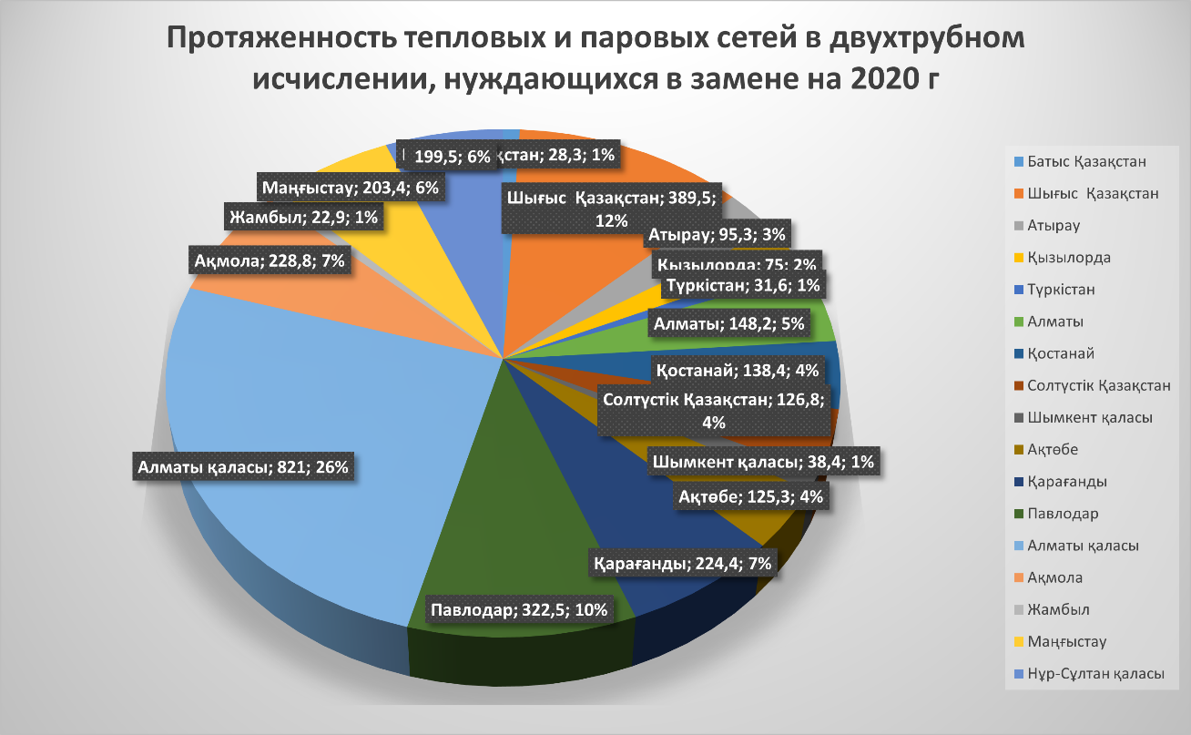

Рисунок 1 – Протяженность тепловых и паровых сетей в двухтрубном исчислении, нуждающихся в замене на 2020 г.

Достоверные сведения о тепловых потерях при транспорте тепла получить невозможно, поскольку в большинстве случаев приборы учета на границах магистральных и распределительных сетей отсутствуют. По экспертной оценке, из общего количества потерь на магистральные тепловые сети приходится до 20%, а на распределительные – до 80%.

Тепловые сети Казахстана недостаточно надежные инженерные сооружения, количество ежегодных повреждений многократно больше, чем в странах Европы. Однако следует отметить, что недостаточная надежность работы тепловых сетей не является объективным свойством казахстанских систем централизованного теплоснабжения. Повышенное количество отказов в большей степени обусловлены применением устаревшей (по современным меркам) технологии их прокладки, ветхой изоляции и накопленным, в годы кризиса, отставанием в замене сетей и в проведении капитальных ремонтов. Несмотря на то, что идея централизованного теплоснабжения существует более века, она открыта для инноваций и технологий. Около сорока лет назад были введены сборные трубы. Сегодня они самые широко используемые трубы во вновь построенных сетях централизованного теплоснабжения. Как изложено в нашей работе «Перспективы использования теплоизоляционных материалов для тепловых сетей» внутренняя труба обычно изготавливается из стали или меди и окружена пенополиуретановой изоляцией, а также внешней гидрозащитной оболочкой из полиэтилена, рисунок 2.

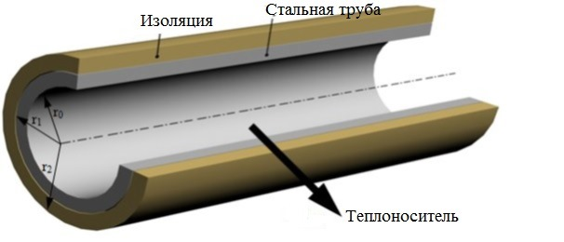

Рисунок 2 - Конструкция предизолированной трубы [5]

Обзор научных работ в области изоляции трубопроводов тепловых сетей также подтверждает проблематику существующих видов изоляции. Российские авторы Слепечонок В.С. и Петраков Г. П. посвятили свои работы повышению энергоэффективности изоляции, оценке экономической эффективности, увеличения толщины слоя изоляционного покрытия трубопроводов тепловых сетей на примере России. В своих работах авторы сделали расчет тепловых потерь через конструкцию пенополиуретановой изоляции, математически доказали, что в результате применения ППУ изоляции произойдет снижение тепловых потерь на 33 % на конкретном примере между Апатинской ТЭЦ и ЦТП г. Кировска. Авторы говорят о том, что следующим этапом энергоэффективного применения теплоизоляционных материалов станет переход на ППУ на основе циклопентана [6]. Именно по этой технологии работает несколько заводов на постсоветском пространстве, один завод в Карагандинской области. Основным преимуществом данной технологии является низкий коэффициент теплопроводности изоляционного материала, но имеются недостатки, основные из них – это стоимость изоляции по причине завоза всех сырьевых материалов из-за рубежа. Аналогичной технологией изоляции пользуются многие страны мира. Турецким автором Kayfeci Muhammet в его работе говорится, что большие потери тепла происходят в трубопроводах системы централизованного теплоснабжения. Если эти трубопроводы будут изолированы, то будет получена значительная экономия энергии. Автор также рассматривает существующую изоляцию из пенополиуретана. В данном исследовании, с помощью метода анализа стоимости жизненного цикла (LCCA) оценивали оптимальную толщину изоляции, экономию энергии, годовые затраты и срок окупаемости для различных диаметров труб и изоляционных материалов систем отопления в Испарте/Турция и в регионах с разными значениями градусного дня. В качестве топлива в исследовании использовался природный газ. В результате расчетов было установлено, что оптимальная толщина изоляции варьируется в пределах от 0,048 до 0,134 м, энергосбережение - в пределах от 10,84 до 49,78 $/м, а срок окупаемости - в пределах от 0,74 до 1,29 лет. Согласно этим результатам, изоляционный материал EPS (пенополистирол) с номинальным диаметром (DN) 250 мм обеспечивает наибольшую экономию энергии, в то время как наименьшее значение было найдено в изоляционном материале из стекловолокна с DN 50 мм. Автор заключает, что «отопительные системы, выбор подходящих диаметров труб и изоляционных материалов с оптимальной толщиной обеспечивают значительные экономические преимущества и экономию» [7]. Российский автор Петраков Г. П. в своей работе предлагает методику определения срока службы трубопроводов тепловых сетей из материалов PE-RT и PE-X (сшитый полиэтилен) при температуре до 110 °C [8]. Китайскими учеными Wang, Hai, Meng, Hua, Zhu, Tong в своей работе предлагается новая модель для оценки потерь тепла на месте в общей трубопроводной сети с почасовыми измерениями источников тепла и подстанций. Подробный профиль потерь тепла вдоль каждой трубы может быть получен с помощью предлагаемой модели, что может значительно улучшить точность определения местоположения поврежденной изоляции. Кроме того, можно удобно оценить термическое ухудшение закопанных труб [9]. Оценка состояния изоляции очень важна при обследовании существующих трубопроводов, она дает информацию о недостатках изоляции при ее непосредственной эксплуатации, в полевых условиях. В своей работе польские ученые Danielewicz, J., Śniechowska, B., Sayegh, M.A., Fidorów, N., Jouhara, H. исследовали проблемы, связанные с моделированием потерь энергии в тепловых сетях, а также анализ факторов, влияющих на них. Проверка моделирования проводилась на испытательном стенде на построенном трубопроводе, и на основе измерений испытательной станции была разработана база данных для окончательной версии числовой модели, авторы разработали инновационный метод определения энергетических потерь трубопроводов подземных теплосетей и количественной оценки распределения температуры вокруг них [10]. Основными преимуществами такого моделирования является критическая оценка тепловых потерь через изоляцию. Тепловые потери - один из основных критериев подбора вида и толщины изоляции. Российские авторы Ватин Н.И., Дубов В. В., Петраков Г.П. в своей работе предлагают конкретные шаги по внедрению нового нормативно-технического документа, способствующего повышению качества изоляции трубопроводов тепловых сетей до уровня европейских стандартов в г. Санкт-Петербург, Россия [11]. Они предлагают ужесточить требования к выбору видов изоляции, повысить качество изоляции. Все это важно для антикоррозионной защиты стального трубопровода. Если на уровне стандартов заключить требования к изоляции, то цели могут быть достигнуты. Авторами Королевым И. А., Петраковым Г. П. еще в 2010 году в своей работе было предложено создание испытательного центра трубопроводов в пенополиуретановой изоляции на территории России с целью качественной проверки изделий по ГОСТ 30732 [12]. Представлена установка испытаний образцов на тангенциальный сдвиг, что является весьма важным критерием оценки качества подобной изоляции. Дело в том, что пенополиуретановая заводская изоляция работает со стальным трубопроводом во время тепловых перемещений тепловой сети как единое целое, жесткая конструкция. Проверка на тангенциальный сдвиг позволяет оценить прочность изоляционной конструкции. Московские ученые из ОАО «Объединение ВНИПИэнергопром» в лаборатории тепловых сетей, а также представители Ассоциации производителей и потребителей трубопроводов с индустриальной полимерной изоляцией в своих работах изучили вопросы повышения качества и целостности пенополиуретановой изоляции [13]. Отмечена необходимость неукоснительного соблюдения требований ГОСТа 30732-2006, применение качественной тепловой и гидроизоляции, качественный монтаж стыковых соединений. Все это важнейшие показатели качества и долговечности трубопроводов тепловых сетей. Российский ОАО «Теплопроект» в лице авторов Шойхет Б. М., Ставрицкая Л. В. рассмотрели ассортимент теплоизоляционных материалов, представленных на рынке СНГ и их технические характеристики и эксплуатационные свойства, сделали выводы о преимуществах и недостатках каждого материала [14]. Российские авторы в своих работах рассматривают пенополиминеральную изоляцию для труб теплоснабжения, как качественный и перспективный материал, альтернативу изоляции и пенополиуретана [15-19]. Приводят доводы в пользу использования ППМ изоляции. Изучают влияние ультрафиолетового излучения на ППМ изоляцию, делают выводы о том, что полиминеральная изоляция не показывает низких коэффициентов теплопроводности и сложна в изготовлении, что является одними из ее недостатков.

А.Н. Машенков, доцент, Нижегородского государственного архитектурно-строительного университета и А. В. Филимонов, инженер, МУП «Теплоэнерго», в своей работе отмечают, что «Причиной повреждений подземных теплотрасс является как внутренняя, так и наружная коррозия. Развитие повреждений за счет внутренней коррозии приводит к тому, что уже через 5-6 лет после замены трубопровода в нем появляются утечки теплоносителя в местах локальных дефектов (коррозионные язвы). При этом происходит увлажнение изоляции и, как следствие, образование прогрессирующей наружной коррозии трубопровода. Как показывает практика, при отсутствии неблагоприятных факторов воздействия внешней среды, в которой работает трубопровод, наружная коррозия практически не развивается» [20]. Российскими авторами из Ростовского государственного строительного университета, а также немецкими авторами Sallberg S.E., Nilsson S., Bergstrom G оценено влияние увлажнения изоляции и грунта на тепловые потери в сетях. Увлажнение влечет за собой увеличение тепловых потерь в 2,24 -2,56 раз [21, 22]. Безусловно, увлажнение изоляции неблагоприятный аспект, влияющий на ее целостность. Чтобы избежать данного явления, например, в конструкции пенополиуретановой изоляции, обычно применяют медные проводники системы оперативного дистанционного контроля (СОДК), что является хорошим инструментом для обнаружения утечек.

В Центре по эффективному использованию энергии автором Башмаковым И.А в своей работе проведен анализ основных тенденций развития систем теплоснабжения в России [23]. В своей работе авторы показали на реальных примерах действующих теплотрасс в различных регионах России, что определение потерь тепла при транспорте теплоносителя является важной задачей, результаты решения которой оказывают серьезное влияние в процессе формирования тарифа на тепловую энергию. Авторы В.П. Кащеев, В. А. Поляков ЗАО «Мосфлоулайн» в своей работе дискутировали по вопросу применения ППУ или ППМ изоляции [24]. Основным преимуществом ППУ изоляции перед всеми другими видами изоляции является коэффициент теплопроводности. Тепловые потери определяются не только коэффициентом теплопроводности, но и толщиной изоляции. ООО «Полимерстрой» в своей работе рассматривает надежность систем теплоснабжения с различными видами изоляции, а именно ППУ и ППМ изоляции [25]. Выбор того или иного материала изоляции всегда остро стоит на момент технико-экономического обоснования с точки зрения целесообразности использования данного материала. Авторы описывают, что в настоящее время выбор в основном делают в пользу ППУ, так как она оснащена проводниками системы оперативного дистанционного контроля утечек, что позволяет эксплуатирующим организациям вовремя отреагировать и не допустить коррозию и затопление теплосети. ЗАО «ВНИИСТ-Теплоизоляция и неорганические покрытия» совместно с ОАО «Мосэнерго» в лице авторов Ковалевский В. Б., Петухов. Ю.С. в своей работе говорят: «При выборе конструкций теплоизолированных трубопроводов тепловых сетей приоритетным должно быть использование материалов, обеспечивающих максимальную надежность и долговечность работы трубопроводов» [26]. В работе делается сравнение изоляционных материалов по показателям тепловых потерь в зависимости от диаметров труб, толщины слоя изоляции из пенополиуретана и армопенобетона. Авторы А. Э. Николаев, А. А. Сафонов рассмотрели возможность изоляции трубопроводов ТС методом цементирования [27]. Это перспективная технология с экономической и экологической точек зрения. Основным же недостатком является то, что данный вид изоляции может быть применен лишь при санации трубопроводов тепловой сети, но не в заводских условиях. Авторы Г. В. Кузнецов, В.Ю. Половников, Ю. С. Цыганкова представили новую методику оценки тепловых потерь на трубопроводе через изоляцию, так как существующая методика не учитывает реальных условий эксплуатации трубопроводов. В классическом документе на расчет по показателю тепловые потери суммируются потери на всех участках. Предлагаемая методика же учитывает и намокание изоляции на участках [28]. Вопрос тепловых потерь в реальных условиях актуален, так как от этого показателя зависит коррозионная стойкость, и степень защиты изоляции для трубопровода из стали, и, следовательно, долговечность.

В своей работе АО «Газпром Промгаз» выделил основные направления по повышению эффективности централизованного теплоснабжения. «Внешние тепловые сети от ЦТП или теплоисточника, предназначенные для ГВС потребителей по независимому контуру из условий снижения затрат на водоподготовку и увеличения срока службы теплопроводов, необходимо проектировать из коррозионно-стойких материалов» [29].

В немецком научно-исследовательском отчете о состоянии пенополиуретановой изоляции подробно изучены методы испытаний пенополиуретановой изоляции на старение, переменное напряжение, неразрушающие испытания муфтовых соединений. Диффузионное торможение, поведение ползучести изоляции на примерах существующих тепловых сетей в некоторых городах Германии [30]. Пенополиуретановая изоляция на сегодняшний день является одной из эффективных по сохранению тепла. Отличительной особенностью заливочного ППУ является сама конструкция изоляции и способ ее изготовления. Наличие центрирующих опор, которые служат ребрами жесткости для изоляции и тем самым придают прочность ей не менее 0,3 МПа. Этот показатель важен, так как труба стальная транспортируется и складируется, изоляция подвергается нагрузке. Наличие проводников системы оперативного дистанционного контроля (СОДК) – одно из преимуществ. Долговечность материала за счет его химико-физических характеристик является важной составляющей. Основным недостатком является стоимость сырьевых компонентов для производства пенополиуретановой изоляции в Казахстане, а также относительная горючесть материала.

Одним из перспективных изоляционных материалов для труб теплоснабжения является пенобетон с низкой плотностью до 200-250 кг/м3. Бетон — это материал, который широко используется для строительства и конструирования. Имеются различные типы бетона в зависимости от применения по назначению, например, высокопрочный бетон, самоуплотняющийся бетон для быстрого строительства и легкий бетон для уменьшения массы и увеличения эффекта изоляции [31]. Среди них пенобетон является видом ячеистого бетона с очень низкой плотностью и высокой пористостью. Этот материал можно рассматривать как перспективный строительный материал из-за его высокого эффекта изоляции и низкого содержания цемента [32]. Пенобетон содержит большое количество устойчивых пустот, которые сильно влияют на микроструктуру и свойства материала [33, 34]. Многие исследователи изучали влияние пор и плотности пенобетона на свойства материала.

Автор Чжан и его соавторы рассмотрели некоторые свойства геополимера вспененного бетона [35]. Кирсли и Уэйнрайт исследовали влияние пористости на механические свойства пенобетона [36]. Вай и другие исследовали виды микроструктуры пенобетона и ее связь с теплопроводностью [37]. Хилал и соавторы исследовали закрытие поры в пенобетоне [38]. Это исследование показало, что содержание пустот не единственный фактор, который влияет на свойства пенобетона, размер и форма пор также могут влиять на свойства материала. Хотя его существенное влияние на свойства материала существует, детальное исследование характеристик структуры пустот и микроструктура матрицы редко выполнялась, особенно мало изучено на уровне микроструктурного материала.

Известно, что плотность ячеистых бетонов составляет от 300 до 1200 кг / м3. Пенобетон с такой плотностью обладает лучшей теплоизоляцией и противопожарной защитой [39-41]. Пенобетон содержит многочисленные пустоты, которые обеспечивают лучшую термическую изоляцию, в то время как механические свойства, такие как жесткость и прочность на сжатие уменьшаются по мере увеличения пористости материала. Поэтому необходимы глубокие знания его структуры и свойств, разработка эффективных приемов приготовления бетона, изделий и конструкций на его основе, внедрение новых видов добавок и других улучшающих структуру и свойства материала компонентов, оптимизация составов и технологий, позволяющих получать бетоны, изделия и конструкции с минимальной стоимостью, высоким качеством и заданными эксплуатационными свойствами.

Внедрение в строительстве экономически выгодных материалов является чрезвычайно важным обстоятельством, так как широкое применение органических материалов, создаваемых разными фирмами, затрудняется из-за их высокой стоимости и ограниченной доступности.

В этой связи решение проблемы получения теплоизоляционных бетонов для изоляции труб с высокими эксплуатационными свойствами путем введения легких заполнителей (например перлит, вермикулит), особенно на основе местных сырьевых материалов, приобретает с каждым годом все большую актуальность.

Выполненные в последние годы исследования позволили уточнить основные прочностные и деформативные характеристики теплоизоляционных бетонов, в том числе длительные деформации (усадку, линейную и нелинейную ползучесть). Эти характеристики зависят от технологии изготовления легких бетонов и, в первую очередь, от удобоукладываемости смесей [42-48].

Для приготовления легких бетонов используют легкие пористые заполнители:

1) щебень из перистых горных пород (пемзы, вулканических туфов и лав, известковых туфов, ракушечников и т. п.);

2) отходы промышленности:

а) топливные (котельные) шлаки, т. е. отходы от сжигания угля;

б) гранулированные доменные шлаки;

в) зольный гравий из золы ТЭЦ;

3) специально изготовляемые (искусственные) пористые заполнители:

а) керамзит, получаемый в результате вспучивания глин, глинистых сланцев и подобного сырья при ускоренном режиме обжига (керамзитовый гравий, щебень и песок);

б) шлаковую пемзу (термозит) — пористые доменные шлаки, вспученные под действием водяного пара и раздробленные на щебень и песок;

в) агломерированные шлаки, получаемые спеканием зол или топливных шлаков на особых спекальных устройствах (аглопорит);

г) вспученные при обжиге горные породы (перлит, шунгизит).

Требования к пористым заполнителям для легкого бетона регламентируются ГОСТ 32496-2013 Заполнители пористые для легких бетонов. Технические условия. Техническими свойствами, характеризующими искусственные пористые заполнители, являются: насыпная плотность, прочность, стойкость, зерновой состав (крупность), объем межзерновых пустот крупного заполнителя (гравия, щебня), пористость, характер поверхности зерен и их форма, водопоглощение, теплопроводность. Из перечисленных важнейших свойств искусственных пористых заполнителей наибольшее значение имеют: насыпная плотность как предопределяющая среднюю плотность легкого бетона, прочность и стойкость. Зерновой состав, характер поверхности зерен и объем межзерновых пустот крупного заполнителя (гравия, щебня) оказывают влияние на свойства легкобетонных смесей (подвижность, удобоукладываемость), расход цемента, среднюю плотность и прочность легкого бетона [49, 50]. Также, одним из перспективных пористых заполнителей является вспученный перлит, на котором возможно производство легких бетонов плотностью менее 700 кг/м3 при прочности до 3,5 МПа. Однако широкое применение вспученных перлита ограничивается некоторыми технологическими факторами, такими как его высокая водопотребность, а также неудовлетворительное состояние сырьевой и производственной базы производства. Теплоизоляционные свойства легких бетонов в основном зависят от их плотности и влажности. Таким образом, оптимальными заполнителями для энергоэффективных бетонов являются материалы, обеспечивающие низкие плотность и водопоглащение композита при его относительно высокой прочности. К таким материалам можно отнести легкие заполнители высокой пористости, имеющие закрытые внутренние ячейки правильной формы. Основные свойства легких бетонов напрямую зависят от качественных характеристик используемых заполнителей.

Известно конструкционно-теплоизоляционное изделие из перлитобетона, содержащее портландцемент, вспученный перлитовый песок и воду, отличающееся тем, что дополнительно содержит дисперсный порошок-модификатор при следующем составе компонентов, мас.%: Портландцемент 38...40 Вспученный перлитовый песок 20...24 Порошок-модификатор 0,06...0,3 Вода 37,94...39,7. Недостатком известных изделий из перлитобетона является их высокое капиллярное всасывание, сорбционная влажность и водопоглощение [51].

Известно применение перлита в качестве теплоизоляционной засыпки для изготовления теплоизоляционных изделий, а также в качестве заполнителей для легких бетонов и для приготовления огнезащитных, теплоизоляционных и звукопоглощающих штукатурных растворов. Однако, несмотря на достаточно развитую сырьевую базу, в промышленности освоен узкий круг изделий из перлита. Наибольшее распространение получило использование вспученного перлита в виде теплоизоляционных засыпок (например, полов), что не является наиболее эффективным видом применения этого ценного сырья. На их основе в смеси с вяжущим веществом получают растворы и бетонные смеси, из которых формуют теплоизоляционные изделия (плиты, скорлупы, кирпич) [52].

Недостатками известной композиции является следующее. Материал, полученный на основе известной композиции, эффективно решает проблему получения теплоизоляционного материала, пригодного для применения при устройстве в основном полов, поэтому существует проблема получения теплоизоляционного легкого строительного материала, в процессе эксплуатации который может выполнять функцию не только теплоизоляционного, но и декоративного слоя [53-58].

Известна технология производства теплоизоляционного пенобетона для труб теплоснабжения «СОБВИ» г. Санкт-Петербург, Россия. Данная технология предполагает использование мобильных комплексов, позволяющих производить на объекте теплоизоляционный пенобетон средней плотностью 200 кг/м3 и ниже с заливкой его в межтрубное пространство с последующим твердением в естественных условиях и формированием на поверхности трубопровода долговечного, термостойкого теплоизоляционного слоя, рисунок 3.

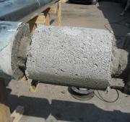

Рисунок 3 - Изоляция трубопровода пенобетоном

Отличительной особенностью данной технологии является ее мобильность [59].

Вопросу изоляции трубопроводов посвящены научные работы [60-62]. Эти работы объединяют общие выводы об эффективности применения монолитного пенобетона в качестве изоляции трубопроводов.

Анализ литературных источников показал, что вспученный перлит может служить источником для разработки технологии получения новых строительных материалов с высокими эксплуатационными свойствами, использования их в качестве заполнителей бетона.

Таким образом, проблема повышения надежности и долговечности трубопровода тепловых сетей, используя современные альтернативные изоляционные материалы с меньшей себестоимостью и с высокими эксплуатационными характеристиками стоит остро на сегодняшний день. Об этом говорит и повышенный интерес различных компаний и научно-исследовательских институтов к данной теме.

# 1.1 Особенности технологий производства пенополиуретана с полимочевиной со стеклянными микросферами

В работе рассматривали известный технологический процесс производства труб в изоляции из пенополиуретана с защитной оболочкой на примере завода по изоляции труб, расположенного в Карагандинской области. Технологический процесс производства стальных труб с тепловой изоляцией из пенополиуретана с защитной оболочкой состоит из следующих операций:

l) Разгрузка исходного материала - гранулята для получения полиэтиленовой оболочки. Гранулят доставляется на площадку специализированным автотранспортом. Разгрузка гранулята из автотранспорта происходит в гибкие силосы, расположенные в производственном цехе. Гранулы поступают в мешках по 25 кг, уложенные на паллетах. Всего в цехе №2 расположено 3 гибких силоса. Каждый объемом по 28,36м3. Заполнение силосов происходит поочередно.

•

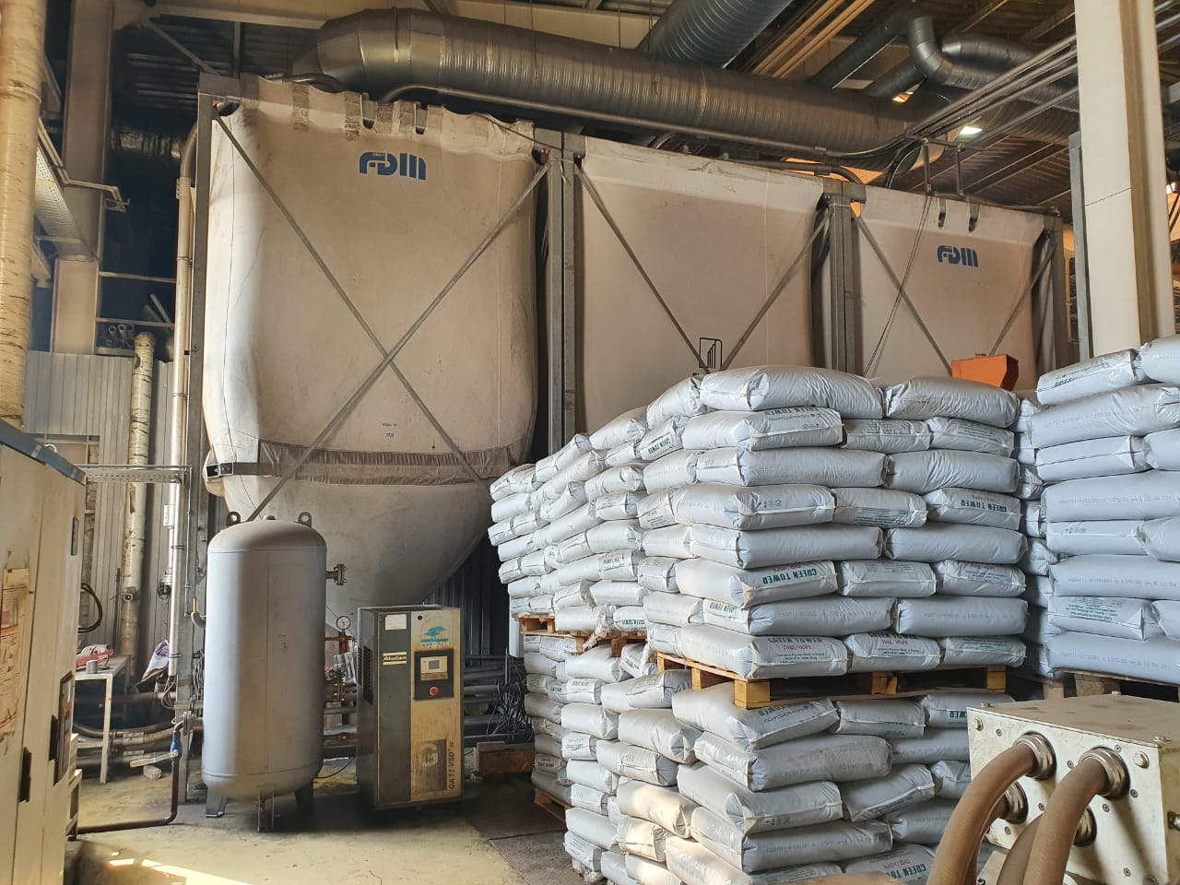

Рисунок 4 - Гибкие силосы для хранения гранулята.

1. Подача гранул из силосов на производство полиэтиленовой оболочки происходит с помощью аппарата дозирования по массе. Дозировка гранул происходит в зависимости от диаметра производимой оболочки и толщины ее стенки. Забор гранул происходит поочередно из каждого силоса.
2. Аппарат дозирования по массе подает гранулы в блок плавки гранул экструдера. В нем, под воздействием высокой температуры гранулы переводятся в расплавленную массу, и ей придается заданная форма полиэтиленовой оболочки.

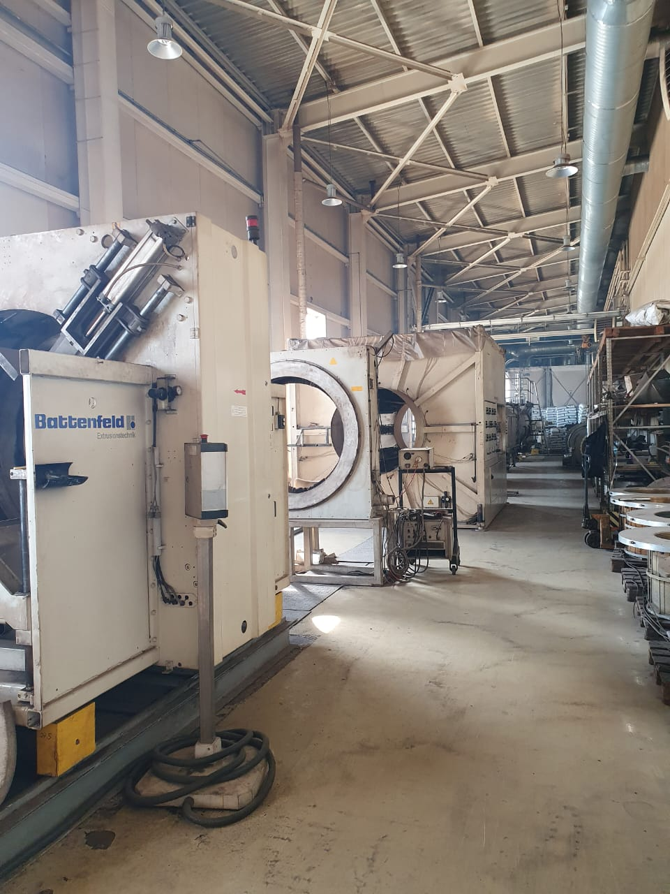

Рисунок 5 - Экструдерная линия

1. Из блока плавки гранул формируемая масса поступает в блок нагрева экструдера. Блок нагрева разделяется на несколько последовательно расположенных печей с температурой на повышение. При постепенном нагреве первоначальной оболочки ей придается правильная форма с необходимой толщиной стенки.
2. После блока нагрева, уже сформированная полиэтиленовая оболочка, поступает в блоки охлаждения. Два блока охлаждения расположены друг за другом. Они понижают температуру полиэтиленовой оболочки до I8°C - средней внутрицеховой температуры. Охлаждение происходит при помощи охлажденной воды, подаваемой чиллером.
3. Остывшая оболочка подвергается обработке "электрическими щетками". Эта обработка предусмотрена отдельным блоком экструдера и заключается в том, что через оболочку пропускается высокое напряжение. Из-за появления электрических дуг на полиэтиленовой оболочке (с внутренней стороны) образуются царапины и шероховатости. Это обеспечивает при запенивании более плотное сцепление ППУ и оболочки.
4. Осуществляется маркировка оболочки за счет вдавливания штампов в тело оболочки.
5. Движение всей оболочки осуществляется при помощи тягово-цепного блока экструдера - гусеничного отвода. Гусеничный отвод выводит полиэтиленовые трубы из блока калибровочных устройств. Движение трубы осуществляется при помощи цилиндрических зубчатых передач, плотно прилегающих к трубе и тянущих их за собой. Полиэтиленовая оболочка со своего первоначального этапа обработки находится в режиме натяжения, создаваемого гусеничным отводом.
6. После гусеничного отвода расположен отрезной блок экструдера. При помощи циркуляционной пилы он разрезает полученную оболочку на длину заданных размеров.

Далее готовая полиэтиленовая оболочка выгружается на стол складирования, откуда снимается боковым вилочным погрузчиком и вывозится на склад временного хранения открытого типа. Готовая оболочка подается на стол запенивания с помощью вилочного погрузчика.

Проезд погрузчика в цех осуществляется через секционные ворота.

1. Стол запенивания представляет собой специально разработанную конструкцию, для сборки предизолированной трубы, как показано на рисунке.

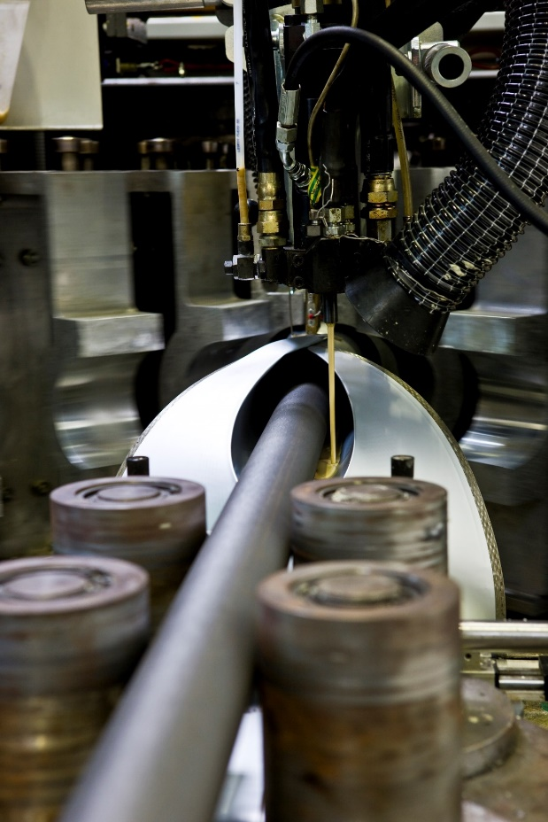

Рисунок 6 - Установка запенивания

Сборка предизолированной трубы включает в себя установку распорных элементов на стальную трубу; пропуск через опорные кольца медного провода для системы ОДК; водружение подготовленной стальной трубы с опорными кольцами и медным проводником внутрь полиэтиленовой оболочки.

Над столом запенивания предусмотрена работа мостового однобалочного крана, грузоподъемностью две тали по 3,2 тонны каждая.

11) После сборки трубы, на один ее торец помещается глухая металлическая заглушка (крышка). Второй торец закрывается заглушкой с отверстием. Данные металлические крышки являются съемными и удаляются после каждого запенивания трубы. Через отверстие в крышке через специальный пистолет происходит подача химических компонентов вовнутрь трубы. В результате химической реакции образуется пена, заполняющая все свободное пространство. Пена создает плотное и надежное заполнение полости оболочки предизолированной трубы. После запенивания, труба по роликовому конвейеру перемещается на стол складирования, через проем в стене, откуда она подается вилочным погрузчиком на склад готовой продукции открытого типа, где она хранится до отгрузки Заказчикам.

Вспомогательным оборудованием для производства предизолированной трубы является следующее оборудование:

* Система охлаждения - чиллер, градирня, подземный резервуар для воды;
* Две емкости для хранения компонентов;
* Система подачи сжатого воздуха;
* Система смешения компонентов и гидравлического управления.

Система охлаждения (чиллер, градирня) служит для охлаждения циркулирующей воды в системе экструдера и охлаждающей установки. Охлажденная вода подается в блок охлаждения экструдера под напором. В нем вода протекает по стенкам охлаждаемой оболочки и самотеком собирается в подземном резервуаре для воды. Резервуар предусмотрен для перемешивания вновь поступившей горячей воды и собравшейся в ней, уже остывшей водой. Это предусмотрено для уменьшения мощности работы самой охлаждающей установки. Из резервуара вода поступает в чиллер при помощи самовсасывающих насосов. Процесс охлаждения воды происходит при передаче воды в градирни, расположенные рядом с чиллером. Процесс охлаждения воды в градирне является полностью закрытым и герметичным. Отсутствует образование брызг. Вода проходит через градирню отдает тепло радиатору, через который под действием осевых вентиляторов проходит воздух уличной температуры [63].

Основными преимуществами такой технологии являются автоматизация производства изоляции, поточность, возможность изготовления большого количества труб различных диаметров за короткие сроки. Также следует отметить, полный цикл производства, что позволяет изготавливать трубу и другие элементы в рамках одной технологической линии. Основными недостатками являются неоднородность получаемой изоляции, а именно часто неудовлетворительная адгезия пенополиуретана к полиэтиленовой оболочке.

На рисунке представлена принципиальная технологическая блок-схема производства трубной изоляции из пенополиуретана с полиэтиленовой оболочкой.

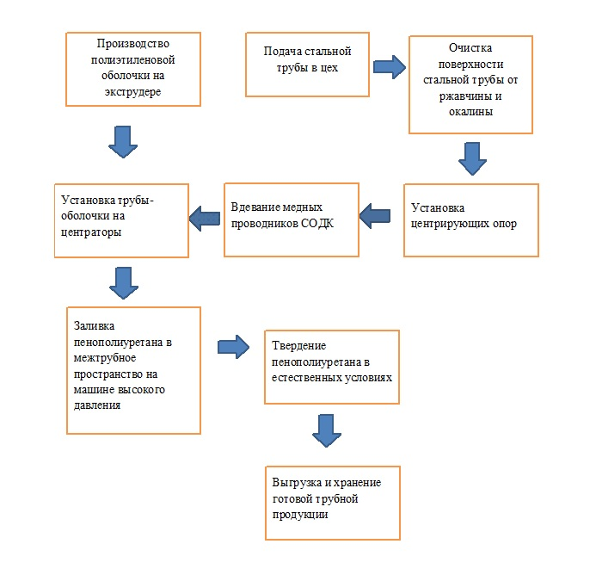

Рисунок 7 – Принципиальная блок-схема технологии трубной изоляции из пенополиуретана с полиэтиленовой оболочкой

Предлагаемое техническое решение заключается в применении полимочевинного покрытия в качестве гидроизоляционной защиты пенополиуретана на стальных трубах. Известны такие технологии при изоляции кровли, где используют напыляемый пенополиуретан и полимочевину.

Основным отличием от технологии производства труб с изоляцией из пенополиуретана, описанной выше, в изоляции с полимочевинным покрытием является то, что материал напыляется на пенополиуретановую поверхность, а не заливается в трубу как в первом случае.

В заводских условиях на оборудовании для изоляции стальной трубы находится поступательно-вращательный орган, который одновременно толкает трубу вперед и вращает ее с определённой скоростью. В это время первым слоем напыляется пенополиуретан заданной толщины. Следующим слоем напыляется полимочевина так же заданной толщины. При такой изоляции отпадает необходимость в центрирующих опорах. Этот вид изоляции можно отнести к непрерывной технологии производства, когда стальные трубы соединены между собой и двигаются поступательно по конвейеру.

Пенополиуретан готовился в заводских условиях на базе завода ТОО «Изоплюс Центральная Азия» на технологической линии по производству труб в пенополиуретановой изоляции. Компоненты А и Б, а также вспенивающий агент одновременно подавались в межтрубное пространство на заливочной машине высокого давления.

На рисунке представлена принципиальная блок-схема производства трубной изоляции с полимочевинным покрытием.

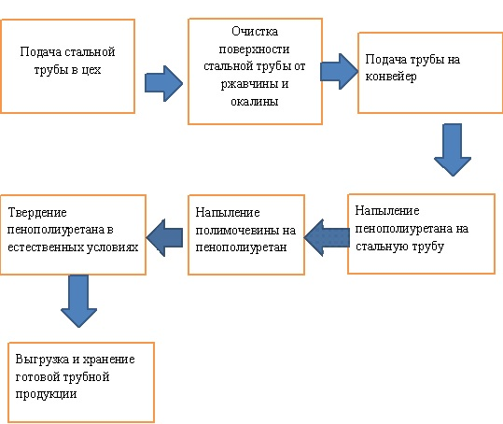

Рисунок 8 – Принципиальная схема производства трубной изоляции из пенополиуретана и полимочевины

Технические характеристики жесткого пенополиуретана соответствуют ГОСТ 30732-2006 «Трубы и фасонные изделия стальные с тепловой изоляцией из пенополиуретна. Технические условия» и представлены в таблице.

Таблица 1 – Технические характеристики жесткого пенополиуретана

|  |  |
| --- | --- |
| Показатель | Характеристика |
| Плотность, кг/м3 | 75 |
| Прочность при сжатии при 10 %-ной деформации в радиальном направлении, МПа, не менее | 0,28 |
| Водопоглощение при кипячении в течение 90 мин, % по объему | 3 |
| Прочность на сдвиг в осевом направлении, МПа, при температуре (для труб с ПЭ оболочкой): |  |
| (23 ± 2) °С | 0,12 |
| (140 ± 2) °С | 0,08 |
| Теплопроводность при средней температуре 50 °С, Вт/м°С, | 0,0275 |
| Прочность на сдвиг в тангенциальном направлении, МПа, при температуре |  |
| (23 ± 2) °С | 0,2 |
| (140 ± 2) °С | 0,13 |

Для гидрозащиты пенополиуретана в конструкции изоляции применяют гидрозащитные покрытия. Применяли полиэтилен высокой плотности и низкого давления, а также полимочевину. В качестве утеплителей все больше используются полиуретановые вспененные системы, так называемые жесткие ППУ. Они являются очень эффективной заменой большинству известных сейчас на рынке материалов, используемых в качестве утепления. Во время выполнения работ, особенно кровельных, их выбирают в основном потому, что они обладают отличной адгезией к различным материалам. К тому же, к их преимуществам относятся высокая технологичность процесса и надежность. Они позволяют произвести утепление поверхности любой формы без стыков и швов. Несомненным их достоинством является возможность нанесения этих материалов прямо на старые покрытия без трудоемкого демонтажа.

Самым главным недостатком такого рода утепления является то, что «шуба» утеплителя не стойкая к световому излучению, влаге, повреждению животными и птицами, к ветрам. Данную проблему частично и ненадолго могут решить множество материалов, используемых сейчас на строительном рынке: краски, битумы, мастики. Эффект от их нанесения очень кратковременен и составляет в основном не более трех лет.

В западных странах и Америке успешно находят применения более надежные материалы - напыляемые полимочевинные или полиуретановые составы. Они являются более надежной и долговечной защитой утеплителей из ППУ.

Есть также случаи, когда при нанесении ППУ не требуется теплоизоляция, а необходимо только восстановление гидроизоляции в местах, которые повреждены или наиболее склонны к протечкам. В основном это места примыканий, места рядом с воздуховодами, фонарями, сливами. В этом случае напылении ППУ происходит лишь в этих местах с последующим покрытием их напыляемыми гидроизолирующими системами.

Производство гидроизоляционного материала трубы-оболочки из полиэтилена осуществляется в заводских условиях на экструзионной линии по выпуску труб, представленной на рисунке.

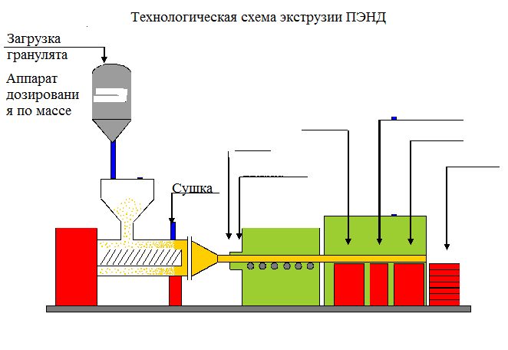

Рисунок 9 –Технологическая схема экструзии ПЭНД

Подобная экструзионная линия включает в себя следующие технологические переделы: загрузка материала - гранулята в аппарат дозирования по массе; его расплавление при температуре около 2000С; формование труб-оболочек различных диаметров от 110 мм до 1400 мм.

Известна технология производства монолитного неавтоклавного пенобетона «СОВБИ», г. Санкт-Петербург, Россия. Данная технология предполагает использование мобильных комплексов, позволяющих производить на объекте теплоизоляционный пенобетон плотностью 200 кг/м3 с заливкой его в межтрубное пространство с последующим твердением в естественных условиях и формированием на поверхности изоляционного слоя. Отличительной особенностью данной технологии является ее мобильность, так как заливочная композиция производится непосредственно на объекте и появляется возможность производить работы в зимний период при отрицательных температурах.

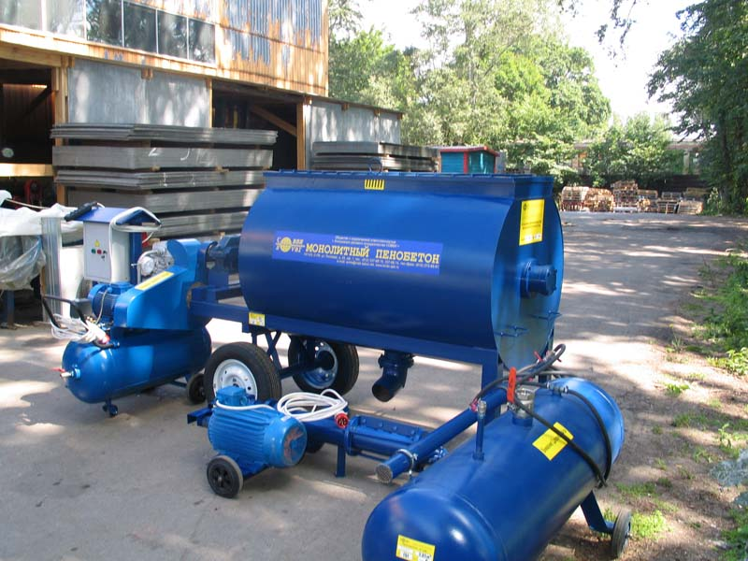

Рисунок 10 – Установка для производства пенобетона

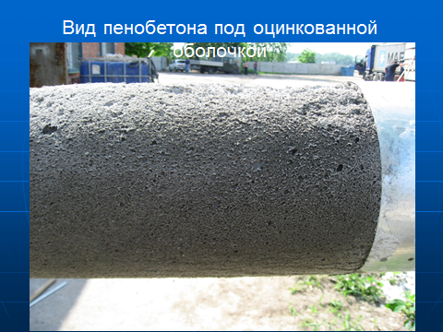

Рисунок 11 – вид пенобетона под оцинкованной оболочкой

Технология заключается в следующем: подготовка пенобетонной смеси – подготовка исходных сырьевых материалов, дозирование компонентов, смешение сырьевых компонентов согласно рецепту на оборудовании по производству пенобетона, установка на стальную трубу центрирующих опор, установка на стальную трубу трубы-оболочки из полиэтилена или оцинкованной стали, заливка пенобетонной смеси в межтрубное пространство, твердение пенобетона в естественных условиях, рисунок.

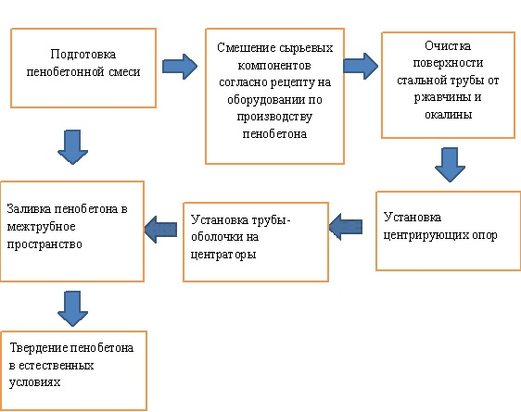

Рисунок 12 – Принципиальная блок-схема производства трубной изоляции из пенобетона

# 1.2 Выводы

Таким образом, наиболее современными и применяемыми технологиями изоляции трубопроводов тепловых сетей являются конструкции изоляции стальной трубы пенополиуретаном и полиэтиленовой оболочкой и пенополиуретаном с полимочевинным покрытием. Изоляция из пенобетона также рассматривается как альтернативный состав для изоляции, имеет свои преимущества и недостатки. Теплоизоляционные свойства материала пенополиуретана позволяют использовать его при высоких температурах теплоносителя (горячей воды). Несмотря на отличительные особенности технологии изоляции стальных труб пенополиуретаном с полимочевинным гидрозащитным покрытием, последнее является часто недостаточно прочным и требует модификации с целью улучшения физико-механических свойств.

# 2. ХАРАКТЕРИСТИКА СЫРЬЕВЫХ МАТЕРИАЛОВ И МЕТОДЫ ИССЛЕДОВАНИЙ

# 2.1 Сырьевые материалы

Вид и качество применяемых материалов значительным образом влияют на физико-механические и эксплуатационные свойства изоляционных материалов: пенополиуретана, полимочевины, пенобетона.

Экспериментальные исследования необходимые для производства жесткого пенополиуретана, полимочевины и неавтоклавного пенобетона проводились в лабораторных условиях, а конечные результаты – в производственном секторе завода по изоляции труб.

В работе использованы следующие материалы: заливочная композиция жесткого пенополиуретана, состоящая их полиола, изоцианата и циклопентана немецкой фирмы BASF, полиэтилен высокой плотности марок ПЭ80, ПЭ100 разных производителей, напыляемая полимочевина фирмы BASF, полые стеклянные микросферы марки МС-ВП-А9.

# 2.1.1 Заливочный пенополиуретан

Для производства изоляции из пенополиуретана для трубопроводов применяется заливочная композиция, состоящая из полиола, изоцианата и вспенивателя – циклопентана. Полиол представляет собой смесь полиэфирполиола, стабилизатора, катализатора. Изоцианат - полимерный дифенилметан диизоцианат.

Технические данные компонентов жесткого пенополиуретана представлены в таблице.

Таблица 2 – Технические данные компонентов жесткого пенополиуретана

|  |  |  |  |  |  |  |
| --- | --- | --- | --- | --- | --- | --- |
| Форма | Цвет | Запах | Температура затвердевания | Точка кипения | Плотность при 20 0С | Вязкость при 25 0С |
| **Компонент А (полиол)** | | | | | | |
| Жидкость | янтарный | Запах амина | <00C | >1400C | 1,09 г/см3 | 3700 МПа с |
| **Компонент Б (изоцианат)** | | | | | | |
| Жидкость | Коричневый | Запах земли, плесени, затхлости | <100C | 330 ГЦС | 1,23 г/см3 | 170-250 МПа с |
| **Циклопентан (вспениватель)** | | | | | | |
| Жидкость | Без цвета | Запах бензина | -93,3 0C | -370C | 0,746 г/см3 | 0,44 МПа с |

# 2.1.2 Полиэтилен высокой плотности

В качестве гидроизоляционной оболочки пенополиуретана применялся полиэтилен высокой плотности и низкого давления марки ПЭ 100 фирмы Sabic. Технические данные представлены в таблице.

Таблица 3 – Технические свойства гранулята (полиэтилена)

|  |  |  |  |
| --- | --- | --- | --- |
| Свойства | Ед. измерения | Показатель | Метод исследования |
| Цвет |  | черный |  |
| Показатель текучести расплава при 190 0С | г/10 мин | 0,1 | ISO 1133 |
| Содержание сажи | % | 2,25 | ISO 6964 |
| Плотность | кг/м3 | 959 | ISO 1183 |
| Прочность на растяжение | МПа | 24 |  |
| Твердость по Шору (D) | - | 59 | ISO 868 |
| Точка плавления | 0С | 124-128 | DIN 53765 |

# 2.1.3 Полимочевина

В качестве альтернативного гидроизоляционного покрытия в данной работе применялась полимочевина. Технические характеристики представлены в таблице.

Таблица 4 - Технические характеристики полимочевины

|  |  |  |  |
| --- | --- | --- | --- |
| Физические свойства: Показатель | Единица измерения | Значение | Нормативный документ |
| Кажущаяся плотность | г/см3 | 1,00 | DIN 53 420 |
| Твердость | по Шору А  по Шору D | 92 – 95  38 – 42 | Руководствуясь DIN 53 505 |
| Класс пожароопасности | CFL – s1 | | EN 13501-1 |
| Прочность при растяжении | Н/мм2 | 21 | Руководствуясь DIN 53 504 |
| Удлинение при разрыве | % | | 425 |
| Сопротивление раздиру | кН/м | 58 | DIN 53 515 |
| Паропроницаемость | г мм /(м)2 (24ч) | 16 | DIN 53 122 |
| Газопроницаемость по метану | см3 мм/(м2)  24ч | 50 | DIN 53 380 |
| Истирание  (Потери массы, толщина ± 4мм, H18 колесо, 1000 граммов, 1000 циклов | мг | 140 | ASTM D 1044 |

# 2.1.4 Стеклянные микросферы

В работе взяты полые стеклянные микросферы марки МС-ВП-А9, представляющие собой белый сыпучий порошок, российского производства, удовлетворяющие требованиям ТУ 6-48-91-92 «Микросферы стеклянные полые марки МС-ВП, МС-ВП-А9».

Таблица 5 – Технические показатели стеклянных микросфер

|  |  |  |  |  |  |  |  |
| --- | --- | --- | --- | --- | --- | --- | --- |
| Марка | Группа | Истинная плотность, г/см3 | Мин. прочность (10% уровень разрушения в воде), МПа** | Макс. влажность, масс. % | Мин. плавучесть, об. % | Содержание аппрета, масс. % | Диаметр, мкм |
| МС-ВП А9 | 3 | 0,27-0,31 | 8,0 | 0,3 | 97 | 0,15-0,35 | 112 |

Таким образом, выбранные материалы соответствуют требованиям нормативных документов Республики Казахстан и являются наиболее современными и энергосберегающими.

# 2.2 Методы испытаний сырьевых материалов изоляционных составов

# 2.2.1 Определение текучести расплава полиэтилена

В научных статьях «К вопросу о долговечности полиэтилена высокой плотности для труб теплоснабжения» и «Effect of physical properties of samples on the mechanical characteristics of high-density polyethylene (HDPE)» в соавторстве с Калмагамбетовой А.Ш. были проведены и опубликованы следующие результаты исследований [64, 65].

«Показатель текучести расплава (ПТР) исследовали на экструзионном пластомере MeltFlowJunior 6942 [66, 67]. Для определения показателя текучести расплава гранул применяли экструзионный пластометр марки «MeltFlowJunior». Тестовыми образцами были гранулы ПЭВД марок ПЭ 80 и ПЭ 100, черного и белого цвета, от разных производителей в разных странах. Гранулы взвешивались для каждого испытания соответственно. Были протестированы скорость потока расплава (MFR), содержание воды и плотность ПЭВП. Испытания проводились следующим образом.

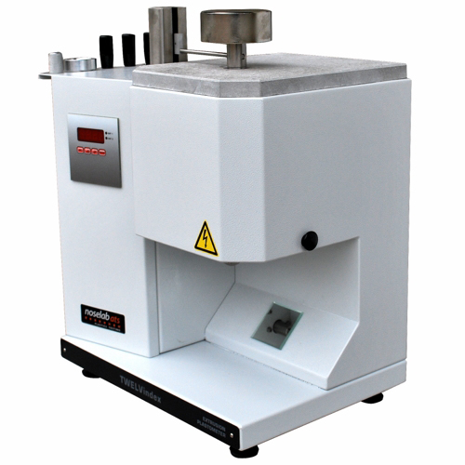

Рисунок 13 - Общее устройство экструзионного пластометра [66]

Сущность метода состоит в определении массы материала в граммах, экструдированного из прибора в течение 10 мин при заданных условиях температуры и давления. Образцы для испытаний кондиционировали при условиях по ГОСТ 12423-66. Для испытания применяли образцы в виде гранул, обеспечивающих его введение в отверстие экструзионной камеры. Прибор нагревали без образца до температуры 190 °C и выдерживали его при этой температуре в течение 15 минут. При достижении необходимой температуры (190 °C), проверяли цилиндр на отсутствие загрязнения. Вынули поршень, при помощи воронки загрузили в экструзионную камеру образец материала от 4-5 г. Чтобы исключить попадание воздуха в испытуемый материал, время его загрузки не должно превышать 1 минуты. Нагревали прибор (время нагрева составляет 360 секунд). В камеру вставили поршень, слегка нажимая, вручную уплотнили материал, поместили на втулку груз с 5 кг. Установили на приборе интервал времени для среза экструдата – 120 секунд. Отобрали пробы в виде 5 отрезков экструдата, выходящих друг за другом. Каждый отрезок взвесили и вычислили общий вес пяти отрезков. Этот показатель и является показателем текучести расплава и измеряется в г/10 мин.

# 2.2.2 Определение плотности и массовой доли летучих веществ полиэтилена

Плотность при 230С исследовали на экструзионном пластомере MeltFlowJunior 6942 [67]. Выплавленные образцы из экструзионного пластометра марки «MeltFlowJunior» в количестве 3 шт (l=4 см) подвергли дальнейшему испытанию на определение плотности. Стеклянный стакан заполнили водой и устанавили на подставку с весами. После установки прибора на весы, весы обнуляются. Далее взвесили образец. В стакан с водой опустили образец экструдата под крышку и зафиксировали его объемный вес (V). За результат приняли среднеарифметическое значение из трех проб.

Массовую долю летучих веществ определяли в сушильном шкафу BinderFED [73]. Сушильный шкаф предварительно нагревали до 105 ± 0,2 °C. Стаканы для испытания пронумеровали и взвесили с погрешностью ± 0,0002 г.Далее стаканы заполнили испытуемым материалом (20 ± 1) г, взвесили с той же погрешностью и высушили при температуре (105 ± 0,2) °C в течение 2 ч. Затем стакан с навеской охладили в течение 1 ч до температуры (23 ± 0,2) °C и взвесили. За результат приняли среднеарифметическое значение из трех проб.

# 2.2.3 Определение плотности полимочевины в жидком состоянии

Компонент отливают в сухой и чистый цилиндр так, чтобы до верхнего края цилиндра жидкость не доходила минимум на 3 см. Цилиндр с компонентом помещают в термостат и термостатируют при температуре 20±0,1°С [68].

При этом постоянно измеряют температуру жидкости, используя термостат. При установлении нужной температуры цилиндр вынимают и устанавливают на ровной поверхности.

Далее в цилиндр с измеряемой жидкостью опускают ареометр, шкала измерений ареометра должна соответствовать ожидаемой плотности жидкости. При этом ареометр располагается на расстоянии от дна цилиндра не менее чем в 3 см.

При измерении плотности ареометр находится в цилиндре таким образом, чтобы он не касался дна цилиндра.

Как только колебания ареометра полностью заканчиваются, можно фиксировать значение плотности. При этом ориентируются на нижний край мениска (при использовании стандартных ареометров). Если в измерениях используется ареометр для нефти, то значения снимается, ориентируясь на верхний край мениска.

При фиксации показаний ареометра взгляд находится на уровне соответствующего края мениска.

После снятия значения измеряется температура испытуемого компонента. При этом разность температур до испытания и после него не должна превышать 0,3°С. Если температура расходится на большее значение, то испытание повторяют до полного установления температуры образца.

За значение принимается среднее значение двух параллельных опытов измерения. При этом максимально допустимое расхождение в значениях измерений не должно превышать 0,001г/смз .

# 2.2.4 Определение вязкости полимочевины в жидком состоянии

Методика определения вязкости по Брукфильду для жидких композиций проводится на ротационном вискозиметре [68].

Шпиндель соответствующей формы приводится в действие двигателем с постоянной скоростью.

Оценивается сопротивление испытуемой жидкости вращению шпинделя. Соответствующее значение крутящего момента фиксируется измерителем.

Значение вязкости определяет показания шкалы и коэффициент, зависящий от характеристик шпинделя и скорости его вращения.

Таким методом в основном определяют кажущуюся вязкость в неньютоновских жидкостях, в которых вязкость сильно зависит от скорости сдвига.

Скорость сдвига шпинделя не одинакова, поэтому и показания вязкости у неньютоновских жидкостей не может быть одинакова, поэтому при определенных скоростях сдвига вязкость у этих жидкостей называют кажущейся.

Способы отбора проб, подготовку их к испытаниям указывается в документации на конкретный вид сырья.

Вискозиметр состоит из: корпуса; шпинделей, которые имеют соответствующий номер и риску, указывающую, на какой уровень следует погрузить его в испытуемую жидкость съемного стремя образного предохранителя шпинделя

Точность и объективность измерений сильно зависит от скорости вращения шпинделя и от формы этого шпинделя.

При сравнении вязкостей двух испытуемых жидкостей измерения проводятся на одной скорости вращения и одинаковым шпинделем. Это условие следует соблюдать, даже если точность измерения вязкости одной из испытуемых жидкостей снижается.

Выбор скорости вращения и шпинделя напрямую зависит от ожидаемой вязкости и чаще всего подбирается практическим путем.

Вискозиметр устанавливают на штативе на ровной поверхности. Измерения проводят в стеклянном химическом стакане. Стакан следует наполнят продуктом таким образом, чтобы не допустить попадания большого количества пузырьков воздуха в жидкость. Стакан с испытуемой жидкостью помещают в термостатирующую водяную баню. Там происходит прогрев материала до заданной температуры. При этом, если испытуемое вещество гигроскопично, то стакан плотно закрывают.

Снимая показания, прибор не выключают до тех пор, пока значение вязкости не установится до 0,25% от максимального значения шкалы. После измерения следует очистить шпиндель доступным растворителем.

Таким образом, выбранные материалы для изоляционных составов удовлетворяют требованиям нормативных документов и современным тенденциям материаловедения. Методы испытаний физико-механических свойств сырьевых материалов изоляционных составов позволяют определить наиболее подходящий из всех состав, соответствующий нормативно-техническим требованиям.

# 3 УЛУЧШЕНИЕ СВОЙСТВ ПОЛИМОЧЕВИНЫ С ИПОЛЬЗОВАНИЕМ СТЕКЛЯНННЫХ МИКРОСФЕР

С целью увеличения физико-механических свойств полимочевинного покрытия (а именно прочности на сжатие по ГОСТ 30732-2006) использовали полые стеклянные микросферы. Твердые и полые стеклянные микросферы широко используются во многих термопластических и термореактивных смоляных системах в качестве неорганического функционального наполнителя и упрочнителя. При использовании микросфер улучшаются технологические характеристики и эффективность композиционных материалов на смоляной матрице, при этом снижаются общие издержки производства.

Межфазная связь между стеклянными шариками и полимером может быть улучшена посредством использования связующего агента (покрытия). Данные агенты наносятся на твердые микросферы во время производства в молекулярных слоях для получения максимального сцепления. Более прочное соединение проявляется в улучшенных свойствах профиля формованного изделия. Соответственно, существенно улучшаются показатели модуля упругости при растяжении и прочности. При обработке поверхности также наглядно улучшается вязкость расплава, связанная с хорошей смачиваемостью. Поэтому выбор данного материала для модификации полимочевины очевиден.

# 3.1 Применение стеклянных микросфер в строительных материалах

Вопросу использования стеклянных микросфер в строительстве посвящены многие работы ученых-исследователей. Белорусскими авторами Бобковой Н.М. и соавторами, российскими авторами Трофимовым А. Н. и соавторами рассматривается возможность использования полых стеклянных микросфер в качестве составляющих элементов в композиционных строительных материалах, а именно применение в качестве наполнителя в лакокрасочных покрытиях, эластомерах [70, 71]. Американские авторы S. E. Amos, B. Yalcin в своей книге подробно описывают способы получения и области применения стеклянных микросфер [72].

Благодаря своим свойствам, стеклянные микросферы используются в качестве составляющих элементов композиционных материалов в разных отраслях промышленности. Нефтяная промышленность: тампонажные материалы для нефтяных скважин, буровые растворы, дробильные материалы, взрывчатые вещества. Строительство: сверхлегкие бетоны, известковые растворы, жидкие растворы, цементы, штукатурка, покрытия, кровельные и звукозащитные материалы. Керамика: огнеупорные материалы, огнеупорные кирпичи, покрытия, изоляционные материалы. Пластиды: нейлоновые, полиэтиленовые, полипропиленовые и др. материалы различных плотностей. Автомобилестроение: композиты, шины, комплектующие, звукозащитные материалы, грунтовка. Благодаря уникальному сочетанию сферической формы, контролируемых размеров, низкой плотности относительно высокой прочности на всестороннее сжатие, хороших тепло-, звукоизоляционных диэлектрических свойств полые стеклянные микросферы являются одним из важнейших наполнителей полимерных материалов [73]. Использование полых стеклянных микросфер позволяет не только существенно модифицировать теплофизические свойства композитов, но и улучшить технологические условия переработки полимеров - снизить усадку, вязкость наполненных полимерных композиций, обеспечить стабильность размеров формируемых изделий, уменьшить износ формующего оборудования.

# 3.2 Характеристика стеклянных микросфер

Микросферы имеют следующий ряд свойств:

- низкая плотность. Насыпная плотность - 0,35-0,6 г/см3. Плотность материала стенок частиц - 2,4-2,5 г/см3. Размер частиц - 10-500 мкм. Толщина оболочки сферы - 10 % от диаметра.

- высокая текучесть. Благодаря форме частиц, микросферы как сыпучий материал обладают повышенной текучестью, что обеспечивает хорошее заполнение форм.

- низкая теплопроводность. Теплопроводность микросфер составляет 0,06-0,08 Вт/м °С при 20 °С.

- прочность. Микросферы от трёх до десяти раз более прочны, чем большинство полых стеклянных сфер. Предел прочности на сжатие - 15-30 МПа.

- инертность. Благодаря химическому составу микросферы могут использоваться в растворителях, органических растворах, воде, кислотах или щелочах без потери свойств.

- термостойкость. Микросферы не теряют свойств до температур, превышающих 1000 °С. Температура плавления не ниже 1200 °С. Литературные и практические данные о ресурсах микросфер позволяют сделать вывод, что микросферы из зол-уноса обладают рядом преимуществ в сравнении с известными легковесными материалами (асбест, керамзит, вспученный перлит и вермикулит). Эти достоинства состоят в следующем: высокая дисперсность обеспечивает создание гомогенных структур даже в тонких слоях материалов; возможность образования закрыто пористых полостей в материалах; низкая плотность; высокая прочность на изотропное сжатие; повышенная термостойкость и стойкость в агрессивных средах.

Полые стеклянные микросферы представляют собой мелкодисперсные легкосыпучие порошки, состоящие из тонкостенных (0,5 - 2,0 мкм) стеклянных частиц сферической формы диаметром 10 - 200 мкм и более. В большинстве случаев наиболее важными являются весовые характеристики микросфер - действительная и кажущаяся (насыпная) плотность, которые изменяются в зависимости от марки микросфер в пределах 80 - 700 и 70 - 400 кг/м3 соответственно. Влажность порошков, как правило, не превышает 0,5 %. Полые стеклянные микросферы зарекомендовали себя высокоэффективным наполнителем лаков и красок, обеспечивая улучшения физико-механических свойств покрытий за счет их способности рассеивать свет в различных средах из-за разницы в показателях преломления воздушного пузырька микросферы и среды, в которой они распределены [85, 86].

Так, большинство обычных наполнителей в лакокрасочной промышленности (тальк, карбонат кальция и т. д.) характеризуются высокими значениями теплопроводности по сравнению с полыми стеклянными микросферами. Например, тепловодность микросфер типа S22 составляет 0,07 Вт/(м-К), что в 55 раз меньше, чем теплопроводность СаСОз (3,89 Вт/ (м К)).

Таким образом, несмотря на относительно высокую стоимость полых стеклянных микросфер по сравнению с другими типами наполнителей, применение их тем не менее экономически выгодно, так как уже небольшие добавки (5 - 20 % по объему) в композиционный материал приводят не только к экономии дорогостоящего сырья, но и придают новые свойства изготавливаемым материалам [74].

# 3.3 Исследование влияния содержания стеклянных микросфер на реологические свойства полимочевины

В научных работах в соавторстве с Калмагамбетовой А.Ш. приведены результаты исследования модификации полимочевины полыми стеклянными микросферами [75, 76]. Для приготовления состава полимочевины с полыми стеклянными микросферами использовали раздельную подготовку компонентов. При этом соотношение стеклянных и алюмосиликатных микросфер составляет 1:1.Способ нанесения покрытия на обрабатываемую поверхность (в нашем случае жесткий пенополиуретан) включает раздельную подготовку двух реагентов: первого, представляющего собой состав из диаминного реакционного компонента А, смешанного с порошковой смесью наполнителя, содержащей, мас.%: полые микросферы 80-85 и функциональные добавки 15-20, и второго реакционного компонента Б, представляющего собой диизоционат, затем раздельное, но одновременное распыление с одинаковой скоростью на покрываемую поверхность состава с компонентом А и компонента Б, которые при достижении обрабатываемой поверхности мгновенно образуют полимерное связующее - полимочевину, в которой равномерно распределены компоненты порошкового состава наполнителя, при этом диамин и диизоционат принимали в эквимолярном соотношении, необходимом для получения полимочевины. Порошковая смесь наполнителя в составе с реагентом А, а также в составе целевого покрытия содержит указанные в таблице полые микросферы и функциональные добавки.

В качестве стеклянных микросфер использовали микросферы марок МС-ВП-А9, МСО-А9. Добавление в состав стеклянных микросфер, позволяет существенно снизить плотность состава, улучшить прочность покрытия, улучшить такие технологические свойства состава как текучесть и вязкость, тем самым продлить жизненный цикл целевого покрытия. В качестве микрокальцита использовали модифицированный (аппретированный) микрокальцит, прошедший предварительную обработку поверхностно-активными веществами (ПАВ). Добавление в состав порошковой смеси модифицированного микрокальцита, обладающего гидрофобизирующими свойствами микрочастиц, предотвращает нежелательное слеживание смеси. Этот показатель особенно важен при ее длительном хранении или транспортировке. Добавление в смесь указанного микрокальцита усиливает водоотталкивающие свойства смеси, что в результате положительно сказывается на водоотталкивающих свойствах гидрозащитного слоя; улучшаются при этом также теплозащитные и прочностные свойства целевого покрытия.

Порошковую смесь наполнителя приготовили осторожным перемешиванием компонентов на невысоких скоростях в течение 0,5-1 часа до гомогенного состояния в смесителях заводского типа СО-210 (лопастной).

Для получения покрытия на основе полимочевины дозировали исходные компоненты порошковой смеси, содержащей, полые стеклянные и/или алюмосиликатные микросферы и функциональные добавки, смешивали их с диаминной составляющей смолы - компонент А. Полученный состав сам по себе нереакционноспособный и может храниться до его использования без каких-либо изменений. Дозировали второй компонент предполимер (жидкость) полимочевины - диизоционат - компонент Б, который сам по себе тоже не реакционноспособный. Затем одновременно напылением с одинаковой скоростью подавали на покрываемую поверхность из разных форсунок оба состава, при этом рекционноспособные компоненты связующего А и Б мгновенно реагировали, образуя на покрываемой поверхности покрытие на основе полимочевины с равномерным распределением в ней полых микросфер и функциональных добавок в указанных соотношениях. Полимерные покрытия из полимочевины затвердевают через 10 секунд после выхода из распылителя и смешения компонентов на поверхности.

Для нанесения покрытия использовали машину высокого давления компании Hennecke с соплами из твердосплавного материала.

Следует отметить, что одним из важнейших свойств эластомеров, влияющим на эксплуатационные свойства, является однородность смешения компонентов в сопле машины высокого давления. Чтобы компоненты полимочевины смешивались однородно, необходимо достичь примерно одинаковых показателей вязкости материалов. Вязкость жидких компонентов полимочевинных покрытий в диапазоне температур от плюс 5 0С и выше играет важную роль при разработке новых составов.

Для проведения исследования влияния содержания стеклянных микросфер на реологию жидких компонентов полимочевины, были приготовлены составы с содержанием стеклянных микросфер 50 %; 60%; 70 %;80 %; 85 %. Данные количества микросфер были выбраны как наиболее часто применяемые в виде добавок в подобные виды напыляемых покрытий. Вязкости жидкостей измерялись в диапазоне температур, указанных на графике.

На рисунке показаны показатели вязкости полимочевинных компонентов (жидкостей) в зависимости от количества в составе полых стеклянных микросфер при 20оС.

Рисунок 14 – Зависимость вязкости полимочевины от содержания в ней микросфер

С увеличением содержания полых стеклянных микросфер в жидкой полимочевине наблюдается повышение вязкости. Такая зависимость характерна для материалов на основе всех изоцианатов и объясняется увеличением концентрации наполнителя, т. е. полых стеклянных микросфер, действующего как загуститель.

Напыляемые полимочевины распыляются через сопла оборудования и проходят по шлангам высокого давления. Также материалы должны храниться в виде жидкости. По этим причинам важным показателем для данной системы являются плотности компонентов. В таблице представлены результаты определения плотностей жидких полимочевин с различным содержанием полых стеклянных микросфер.

Таблица 14 - Зависимость плотности полимочевины от температуры и содержания полых стеклянных микросфер

|  |  |  |  |  |  |
| --- | --- | --- | --- | --- | --- |
| Плотность, г/см3 | Температура, °С | | | | |
| 20 | 30 | 40 | 50 | 60 |
| Компонент А | 0,91 | 0,974 | 0,985 | 0,975 | 0,956 |
| Компонент Б(50%) | 1,02 | 1,045 | 1,055 | 1,012 | 1,026 |
| Б(60%) | 1,063 | 1,086 | 1,078 | 1,075 | 1,078 |
| Б(70%) | 1,063 | 1,037 | 1,029 | 1,048 | 1,046 |
| Б(80%) | 1,046 | 1,035 | 1,033 | 1,029 | 1,0189 |
| Б(85%) | 1,047 | 1,022 | 1,065 | 1,012 | 1,015 |

В таблице сделано сравнение классических плотностей, измеренных для компонента А. В диапазоне температур от 20°С до 60°С прирост составляет около 3%. Из этого следует, что варьирование плотности компонента А не влияет на пропорцию изоционат/стеклянная полая микросфера.

Физико-химические свойства заявляемой и известной композиций оценивали путем:

* анализа высыхаемости по ГОСТ 19007-73;
* определения условной вязкости по ГОСТ 18420-74;
* определения предела прочности на растяжение по ГОСТ Р 56785-2015;
* определения адгезионной прочности по методу решетчатых надрезов (ГОСТ 15140-78);
* анализа сопротивления разрыву по ГОСТ Р 51164-98;
* определения водопоглощения пленок по ГОСТ 21513-76;
* определения коэффициента теплопроводности по ГОСТ 34374.2-2017
* определения паропроницаемости по ГОСТ 33355-2015 (ISO 7783:2011)

Результаты этих исследований сведены в таблицу.

Таблица 15 – Физико-химические свойства заявляемой и известной композиций

|  |  |  |  |
| --- | --- | --- | --- |
| Исследуемый параметр | Исследуемая композиция | | |
| Вариант А | Вариант нового состава | |
| 1 | 2 |
| Минимальная толщина слоя, мм | 0,38 | 0,40 | 0,38 |
| Рекомендуемая толщина слоя, мм | 2,0 | 1,5 | 1,5 |
| Предел прочности на растяжение, МПа | 9,5 | 11,5 | 9,9 |
| Сопротивление разрыву, кН/м | 12,9 | 13,5 | 12,2 |
| Коэффициент теплопроводности, Вт/м ·К | 0,003 | 0,002 | 0,001 |
| Коэффициент паропроницаемости, мг/м·ч·ПА | 0,001 | 0,001 | 0,0009 |
| Водопоглощение за сутки, об. % | <0,5 | <0,5 | <0,5 |
| Адгезия покрытия к стали, МПа | 1,0 | 1,0 | 1,3 |
| Адгезия покрытия к бетону, МПа | 2,0 | 2,2 | 2,6 |
| Адгезия покрытия к пенополиуретану, МПа | 1,5 | 1,8 | 1,7 |

Добавление в состав стеклянных микросфер, позволяет существенно снизить плотность состава, улучшить прочность покрытия, улучшить такие технологические свойства состава как текучесть и вязкость, тем самым продлить жизненный цикл целевого покрытия.

В качестве микрокальцита использовали модифицированный (аппретированный) микрокальцит, прошедший предварительную обработку поверхностно-активными веществами (ПАВ). Добавление в состав порошковой смеси модифицированного микрокальцита, обладающего гидрофобизирующими свойствами микрочастиц, предотвращает нежелательное слеживание смеси. Этот показатель особенно важен при ее длительном хранении или транспортировке. Добавление в смесь указанного микрокальцита усиливает водоотталкивающие свойства смеси, что в результате положительно сказывается на водоотталкивающих свойствах гидрозащитного слоя; улучшаются при этом также теплозащитные и прочностные свойства целевого покрытия.

Физико-химические характеристики ингредиентов, используемых в заявляемой полезной модели, их соотношение по массе позволили получить целевой продукт высокого качества - полученный состав обладает высокими антикоррозионными свойствами, его водопоглощение за сутки, составляет от <0,5 об.%, коэффициент теплопроводности 0,001 – 0,002 Вт/м ·К; высокими прочностными показателями 9,9 - 11,5 МПа, при этом у него минимальная толщина слоя 0,38 – 0,4 мм, а остальные физико-механические свойства лучше, чем у вышеописанных аналогов и прототипа.

Физико-механические показатели изменились относительно системы с не модифицированной полимочевиной: покрытие приобрело эластичность и прочность.

Поверхность полимочевины после модификации стеклянными полыми микросферами приобрела большую шероховатость, о чем говорят снимки, сделанные под микроскопом.

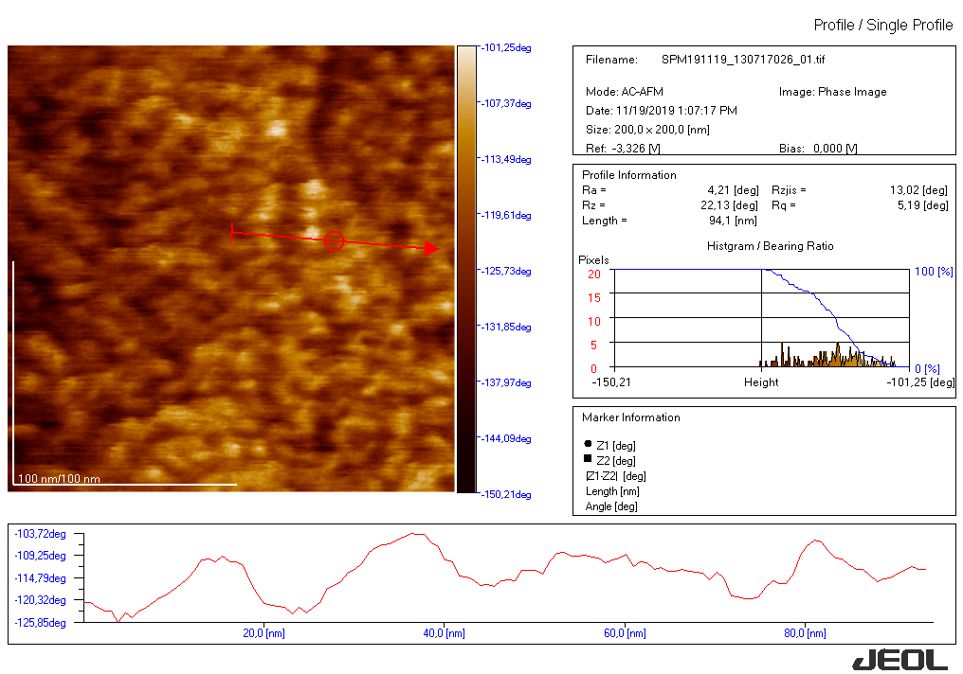

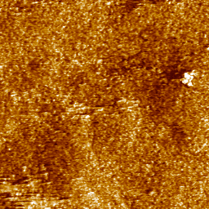

Рисунок 15 – Микрофотографии полимочевинного покрытия, модифицированного стеклянными микросферами

ИК-спектры полимочевины в районе полос поглощения: 1735 см - 1 соответствуют колебаниям скелета группы С = О уретановой связи, 1571 см - 1 соответствуют колебаниям скелета группы С = О мочевины. Таким образом, ИК-спектры подтверждают формирование новых функциональных групп, которые вступают в реакцию полимеризации.

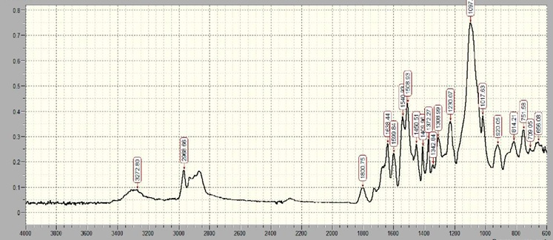

Рисунок 16 – ИК спектр полимочевины модифицированной стеклянными микросферами

Для определения состава и термостойкости полученных полимочевин был проведен термогравиметрический анализ (ТГА).

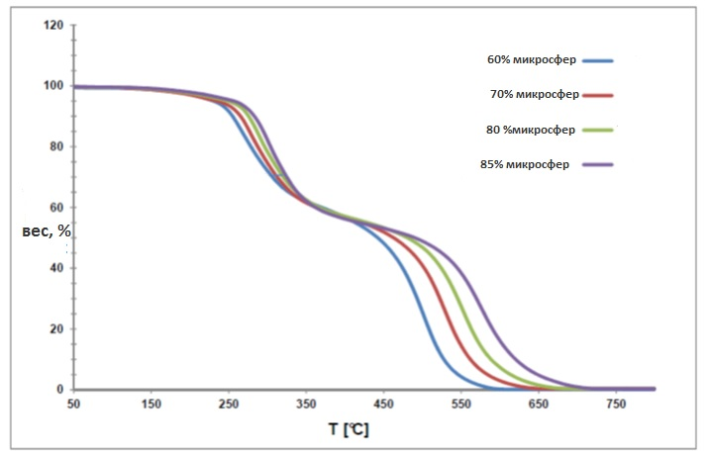

Рисунок 17 – ТГА полимочевин

Варианты составов полимочевин с содержанием полых стеклянных микросфер 60%, 70%, 80%, 85%, демонстрируют потерю массы. В частности, в случае варианта с содержанием микросфер 70% по окончании испытаний можно было наблюдать значительное снижение плотности полимочевины. Соответственно, деструкция полимочевины происходит при высоких температурах как минимум двумя механизмами. Хорошо видно, что воздушной атмосфере происходит два этапа деградации полимочевины при 300°C и 550°C в идентичных условиях. Следует отметить, что первый этап деградации является чисто термическим процессом, а второй этап - окислительным. Кроме того, видно, что максимальная скорость деградации на первой стадии распада находится между 80% и 70% (зеленая линия). Возможность получения кинетических параметров из измерений ТГА является целью различных исследований с самого начала развития ТГА. Технические усовершенствования позволяют уточнять методы исследований, а также делать заявления о сроке службы независимо от фактических данных механизма деградации полимочевины.

Качественный анализ поверхности исследуемых образцов проведен на РЭМ CamScan-4. На рисунке представлены электронно-микроскопические снимки модифицированной и немодифицированной полимочевины.

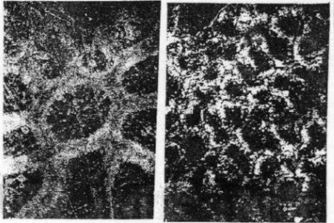

Рисунок 18 – Электронно-микроскопические снимки а) не модифицированной полимочевины, б) модифицированной 30 % масс. Стеклянными микросферами

Таким образом, на снимке образца модифицированной полимочевины отчетливо выявляются включения изометрической формы, равномерно располагающиеся в плоскости. Размер включений варьирует в пределах 200-220 мкм. Незначительный разброс в размерах, вероятно, объясняется различным положением включений в плоскости. На обоих снимках отчётливо видна ячеистая структура полимочевины. На снимке образца модифицированной полимочевины размер ячеек намного меньше, чем у образца не модифицированной полимочевины. Это позволяет предположить, что плотность, прочность и водопоглощение модифицированной полимочевины ожидается лучше, чем у не модифицированной.

# 3.4 Исследование адгезии полимочевины к пенополиуретану

В литературных источниках имеются работы, посвященные улучшению адгезии полиэтилена к теплоизоляционному слою. Например, проблемы создания испытательного центра с целью испытания образцов труб на осевой и тангенциальный сдвиг, позволяющие определить величину адгезии полиуретана, рассмотрены в работе [8]. Авторы в работе [77] предложили использовать плазменные струи переработки полиэтилена для улучшения адгезионных свойств применительно к пенополиуретановому слою.

Важность полиуретанового индикатора адгезии с точки зрения прочности на сдвиг в тангенциальном направлении заключается в том, что он характеризует способность жесткой конструкции передавать силу теплового расширения стальной вспомогательной трубы на внешний корпус из полиэтилена. При достаточной прочности конструкции скольжение происходит вдоль кромки «Внешний кожух из полиэтилена - земля», и труба с изоляцией движется как единое целое.

Исследования способности материала к сцеплению (адгезии) полиэтилена, а также полимочевины к пенополиуретану были проведены учеными в работах в соавторстве с Калмагамбетовой А.Ш. [78-80].

Сцепляемый материал представляет собой сложный полимер, который тесно взаимодействует с поверхностью пенополиуретана, на которую он наносится за счет химических / физических сил. Химические взаимодействия возникают в результате притяжения атомного масштаба между конкретными функциональными группами адгезива и поверхностью сцепления [81]. В процессе экструзии полиэтиленовой трубы-оболочки на ранней стадии процесса отверждения полиэтилен является расплавом. По мере отверждения вязкая смесь становится твердым веществом, когда соединения вступают в реакцию и связывают адгезив. Этот процесс позволяет установить прочную связь между присоединяемыми частицами [82].

Полиуретановые адгезивы обычно определяются как содержащие ряд уретановых групп в молекулярном составе или, которые образуются во время использования, независимо от химического состава остальной части цепи. Таким образом, типичный уретановый адгезив может содержать, помимо уретановых связей, алифатические и ароматические углеводороды, сложные эфиры, простые эфиры, амиды, мочевину и аллофанатные группы. Изоцианатная группа реагирует с гидроксильными группами полиола с образованием повторяющейся уретановой связи. Изоцианаты реагируют с водой с образованием мочевинной связи и диоксида углерода в качестве побочного продукта [83-85].

В работе [86] доказано, что одним из основных механизмов связывания уретанового клея является изоцианат (-NCO) с активными водородсодержащими поверхностями и сквозными полярными группами (-NH и C = O). Эти полярные группы способны образовывать сильные химические / физические взаимодействия с полярными поверхностями (функциональная группа, имеющая активный водород).

Пенополиуретаны представляют собой ячеистые или вспененные материалы, синтезированные по реакции диизоцианата с полиолом в присутствии вспенивающего агента. Первые полученные пенополиуретаны (которые были жесткого типа) были описаныаBayer в 1947-50 и первые гибкие мягкие пенопласты от Hoechtlenin.

Адгезия между пенополиуретаном и термопластами является широкой областью, требующей учета многочисленных контролирующих параметров.

Большая разница в механических свойствах систем пенополиуретана и полиэтилена не позволяет создать достаточную адгезию для долговечной эксплуатации изоляции трубопроводов, а также жизненного цикла и самого стального трубопровода. Целями данного исследования являлись исследование и сравнительная характеристика адгезионных свойств полиэтилена к пенополиуретануи и полимочевины к пенополиуретану. Для этого проводились механические испытания образцов труб в изоляции. Для проведения испытаний на прочность при тангенциальном сдвиге при температуре (23 ± 2) ° С была разработана установка на заводе по изоляции труб, которая позволяет испытывать трубы диаметром до 219 мм включительно. Для достоверности полученных нами данных проводились исследования микроструктуры полиэтилена и полимочевины отобранных проб исходных образцов на модульном микроскопе Olympus BX51, оснащенном оптической системой UIS2 (Universal Infiniti-corrected тип 2) – скорректированной на бесконечность (фирма «OlympusCo.», Япония).

Образец полимочевины был приготовлен следующим образом. Сначала произвели раздельную подготовку двух реагентов: первого, представляющего собой состав из диаминного реакционного компонента А и второго реакционного компонента Б, представляющего собой диизоционат, затем раздельное, но одновременное распыление с одинаковой скоростью на покрываемую поверхность состава с компонентом А и компонента Б, которые при достижении обрабатываемой поверхности мгновенно образуют полимерное связующее - полимочевину. Полимерные покрытия из полимочевины затвердевают через 15 секунд после выхода из распылителя и смешения компонентов на поверхности. Для нанесения покрытия использовали реакционную машину GracoReactor E-10hp. Давление на выходе распылителя 172 бар (17.2 МПа) с соплами из твердосплавного материала. Напыление осуществлялось в условиях относительной влажности 80% и температуре +-20 0С с соблюдением требований производителя полимочевины [87].

Формировались защитные покрытия толщиной от 1 до 2 мкм и размером 50х50 см из полимочевины.

Образец полиэтилена высокой плотности был приготовлен в промышленных условиях на экструзионной машине Battenfeld методом экструзии под давлением в виде трубы диаметром 125 мм. Гранулированный полимерный материал пневмозагрузчиком подается в бункер экструдера, где нагревается до температуры 200 0С, пластицируется и в виде расплава под давлением подается в прямоточную формующую головку, из которой отформованная труба поступает в калибратор и далее в охлаждающую ванну с соблюдением требований производителя полиэтилена высокой плотности и низкого давления [88]. Затем были вырезаны пробы полиэтилена размером 20х20 см.

Мы исследовали полимочевину как гидроизоляцию труб в полиуретановой теплоизоляции. При проведении испытаний в качестве гидроизоляционных материалов использовались следующие материалы: полиэтилен высокой плотности, рекомендуемый для защиты трубопроводов тепловых сетей и полимочевины.

Для проведения испытаний на прочность при тангенциальном сдвиге при температуре (23 ± 2) ° С была разработана установка на заводе по изоляции труб, которая позволяет испытывать труб диаметром до 219 мм включительно, как показано на фото.

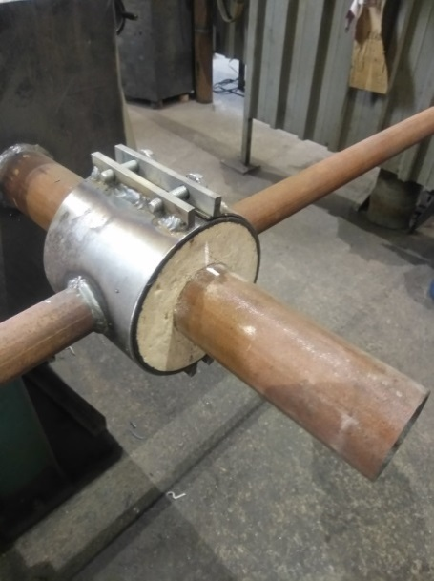

Рисунок 19 - Установка для определения прочности на сдвиг в тангенциальном направлении

Принцип действия установки заключается в измерении тангенциального сдвига изоляции относительно стальной трубы обслуживания или гидроизоляционного покрытия относительно слоя пенополиуретана. Образец фрагмента трубы неподвижно приваривается к металлическому каркасу. Тангенциальная нагрузка была приложена к гидроизоляции трубы с помощью двух рычагов длиной 1000 мм, расположенных коаксиально горизонтально с обеих сторон оболочки. Скорость приложения нагрузки к концам рычагов составляла 25 мм / мин. Разматывание в тангенциальном направлении происходит до тех пор, пока не появятся первые признаки расслаивания вдоль границ «Служебная стальная труба - Полиуретановая теплоизоляция» или «Водонепроницаемый наружный корпус из полиэтилена - Полиуретановая теплоизоляция».

На этой установке были проведены испытания образцов фрагментов стальных служебных труб. Фрагменты трубы с наружным диаметром 57 мм, толщиной стенки 4,5 мм, в полиуретановой теплоизоляции, водонепроницаемую наружную оболочку из полиэтилена против полимочевинного покрытия с длиной, равной 0,75 диаметра стальной трубы, принимали за Образцы, фотографии показаны на рисунке.

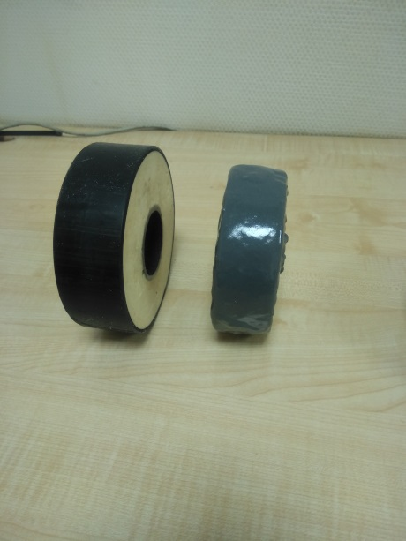

Рисунок 20 - Образцы трубы. Слева: в наружном корпусе из полиэтилена. Справа: с покрытием из полимочевины.

При изготовлении образцов на заводе стальные служебные трубы были предварительно очищены от продуктов коррозии в пескоструйной установке; PUR компоненты были залиты в пространство между стальной рабочей трубой и наружным корпусом из полиэтилена на разливочной машине высокого давления. Толщина теплоизоляционного слоя составляла 31,5 мм. Толщина наружного кожуха из полиэтилена составляла 2,5 мм. Толщина полимочевинных покрытий составляла 1 мм. Прочность на сдвиг в тангенциальном направлении tan, МПа, рассчитывается по следующей формуле:

, (1)

где Ftan - тангенциальная сила, в Н;

L - длина образца, мм;

d - наружный диаметр рабочей трубы, в мм;

l - длина каждого рычага, мм

В процессе испытаний определено влияние антикоррозионных составов полимочевины на адгезионную прочность пенополиуретановой теплоизоляции с антикоррозионным составом. Определение адгезионной прочности пенополиуретановой теплоизоляции с антикоррозионным составом проводили через 10 дней после изготовления образцов и через 180 дней после их хранения в неотапливаемом помещении.

Результаты испытаний по определению прочности образцов на сдвиг представлены в таблице 16.

Таблица 16 - Результаты механических испытаний по определению адгезии пенополиуретановой теплоизоляции с гидроизоляционным материалом.

|  |  |  |
| --- | --- | --- |
| Образец  партии № | Прочность на сдвиг в тангенциальном направлении tan, МПа (средняя) через 10 дней хранения после заливки образца в наружную оболочку из полиэтилена | Прочность на сдвиг в тангенциальном направлении tan, МПа (в среднем) через 10 дней хранения после нанесения образца на полимочевину |
| 1 | 0,2 | 0,3 |
| 2 | 0,23 | 0,35 |
| 3 | 0,25 | 0,4 |

Сравнительный анализ характера разрушений образцов показал, что существует разрушение по границе «Оболочка – Пенополиуретан»; сцепление полимочевины и пенополиуретана имеет лучшие показатели, чем у полиэтиленовой оболочки и пенополиуретана. Результаты испытаний дополнительно подтверждают, что необходимо уделять большое внимание прочности соединения между элементами конструкции.

Разрушение по границе «Оболочка – Пенополиуретан» является следствием недостаточной адгезии пенополиуретана к материалу оболочки – полиэтилену. Это происходит из-за различия химического строения адгезия ППУ и полиэтилена, и адгезия ППУ к необработанному полиэтилену практически отсутствует. На адгезию также негативно влияет большое время заполнения конструкции (так называемое позднее заполнение), поскольку при этом в контакт с ПЭ входит пена с низким содержанием функциональных групп, которые способны к образованию адгезионных связей.

Наилучшее сцепление имеют покрытия из полимочевины с толщиной 1 мм. На рисунке показан график зависимости показателя прочности на тангенциальный сдвиг от толщины стенки покрытия.

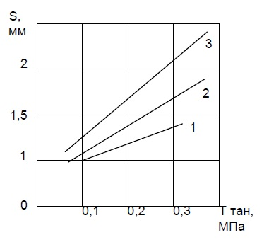

Рисунок 21 – Зависимость показателя прочности на тангенциальный сдвиг от толщины стенки покрытия (для полимочевины): 1 – для образца с толщиной стенки 1 мм; 2 – для образца с толщиной стенки 1,5 мм; 3 – для образца с толщиной стенки 2 мм.

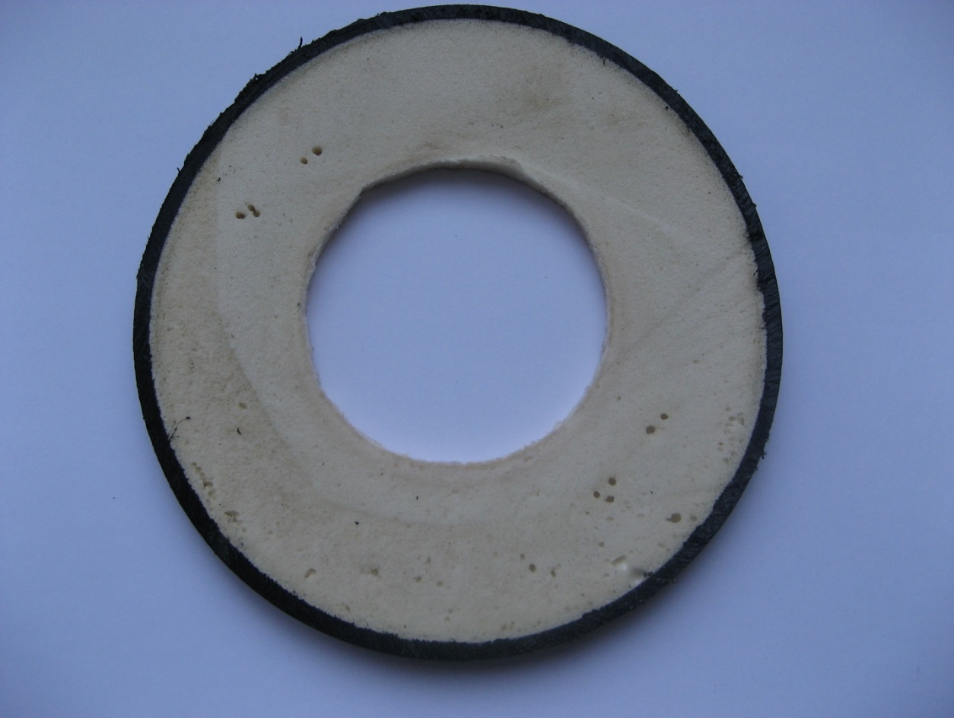

Рисунок 22 – Срез трубы в пенополиуретановой изоляции в полиэтиленовой оболочке.

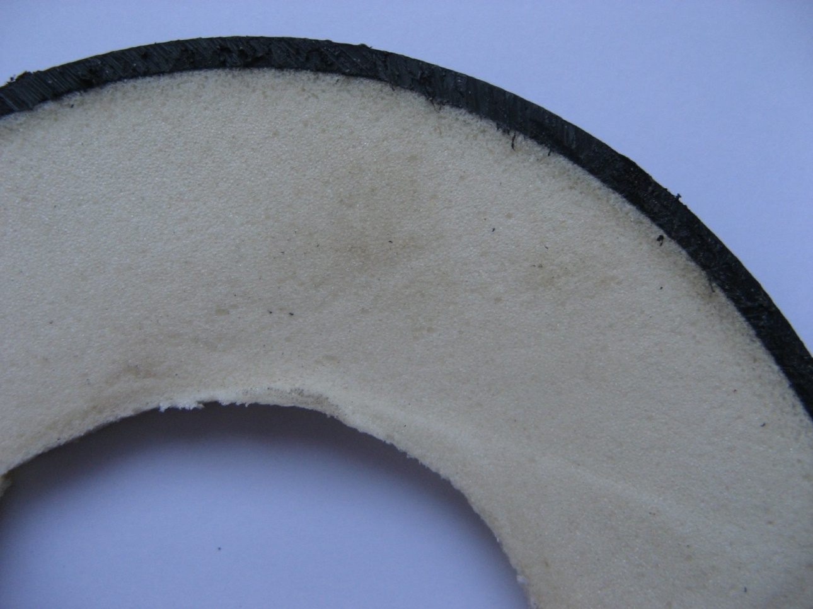

Рисунок 23 – Фрагмент среза трубы в пенополиуретановой изоляции в полиэтиленовой оболочке при увеличении в 10 раз.

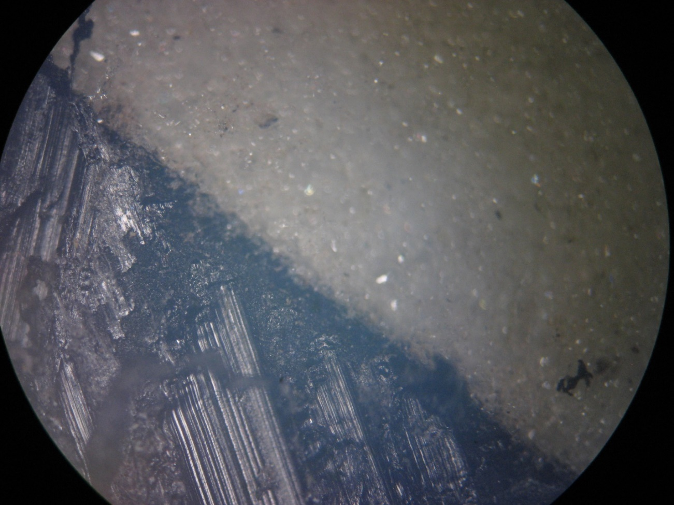

Рисунок 24 – Граница соединения пенополиуретана и полиэтилена при 50 –кратном увеличении.

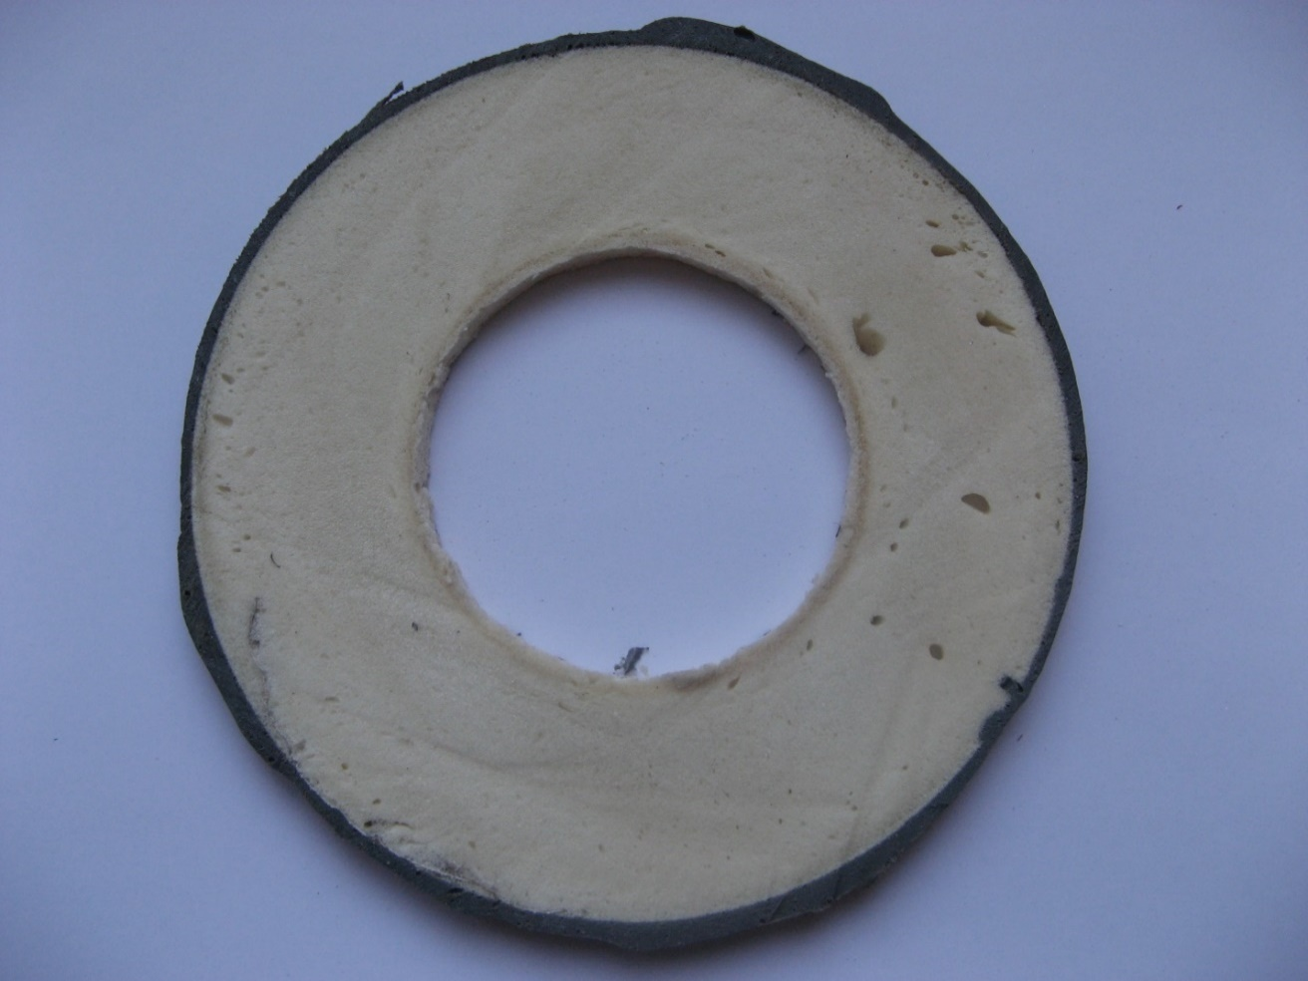

Рисунок 25 – Срез трубы с пенополиуретановой изоляцией с полимочевинным покрытием.

На рисунке представлены фотографии границы «Пенополиуретан-Полиэтилен» и «Пенополиуретан-Полимочевина» при 50 и 100-кратном увеличении.

|  |  |
| --- | --- |
| D:\КарГТУ\снимки с микроскопа ХМИ\ППУ ПЭ\ППУ 015.jpg  а) | D:\КарГТУ\снимки с микроскопа ХМИ\ППУ-ПМ\ППУ ПМ 033.jpg  б) |
| D:\КарГТУ\снимки с микроскопа ХМИ\ППУ ПЭ\ППУ 024.jpg  в) | D:\КарГТУ\снимки с микроскопа ХМИ\ППУ-ПМ\ППУ ПМ 049.jpg  г) |

Рисунок 26 – фотографии границы «Пенополиуретан-Полиэтилен» и «Пенополиуретан-Полимочевина». а) - «Пенополиуретан-Полиэтилен» при 50 -кратном увеличении; «Пенополиуретан-Полимочевина» при 50 -кратном увеличении; в) - «Пенополиуретан-Полиэтилен» при 100 -кратном увеличении; г) - «Пенополиуретан-Полимочевина» при 100 -кратном увеличении.

На рисунках а) и в) видна четкая граница раздела между пенополиуретаном и полиэтиленом, что дает возможность предположить, что силы связи и сцепление между этими материалами меньше в сравнении со снимками б) и г). На рисунках б) и г) очевидно взаимное проникновение материалов и их связь между собой, а, следовательно, лучшая адгезия.

На рис. 4 показаны ИК-спектры соединений пенополиуретана и полиэтилена, а также пенополиуретана и полимочевины.

а)

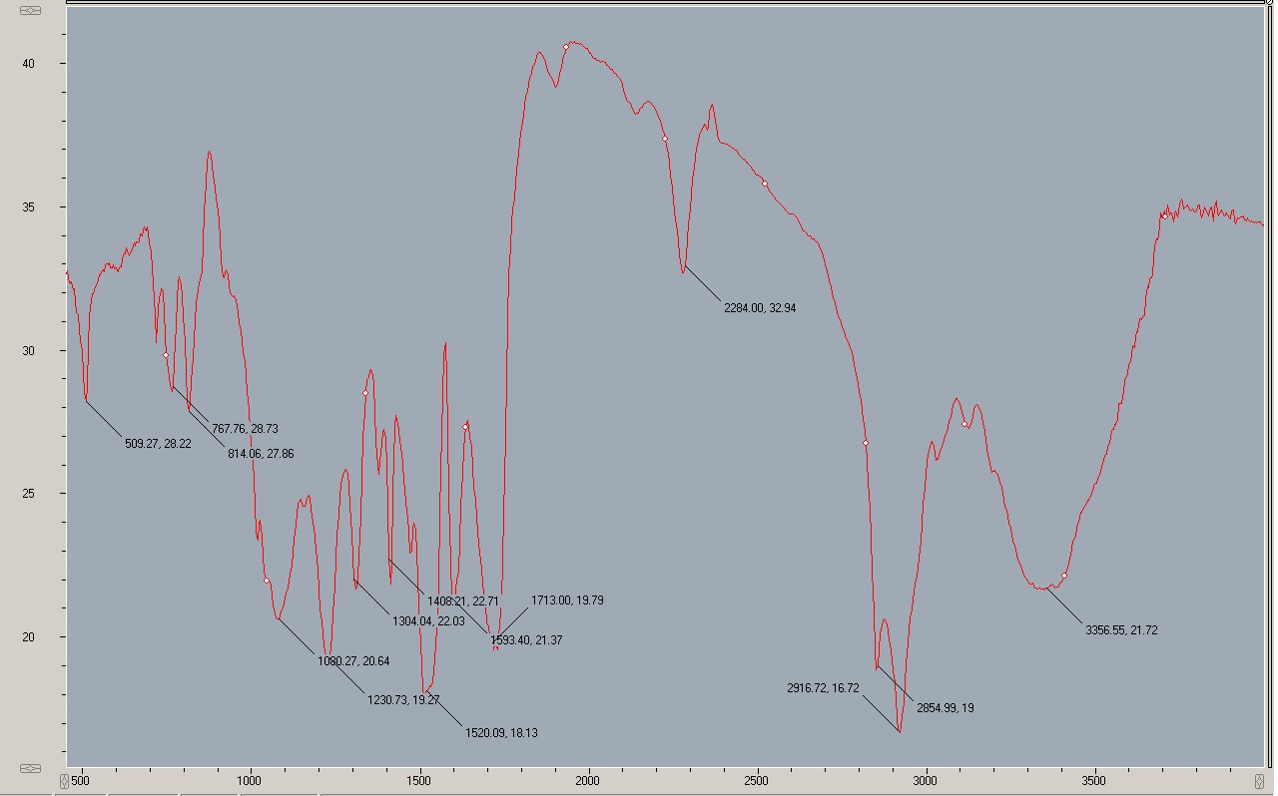

б)

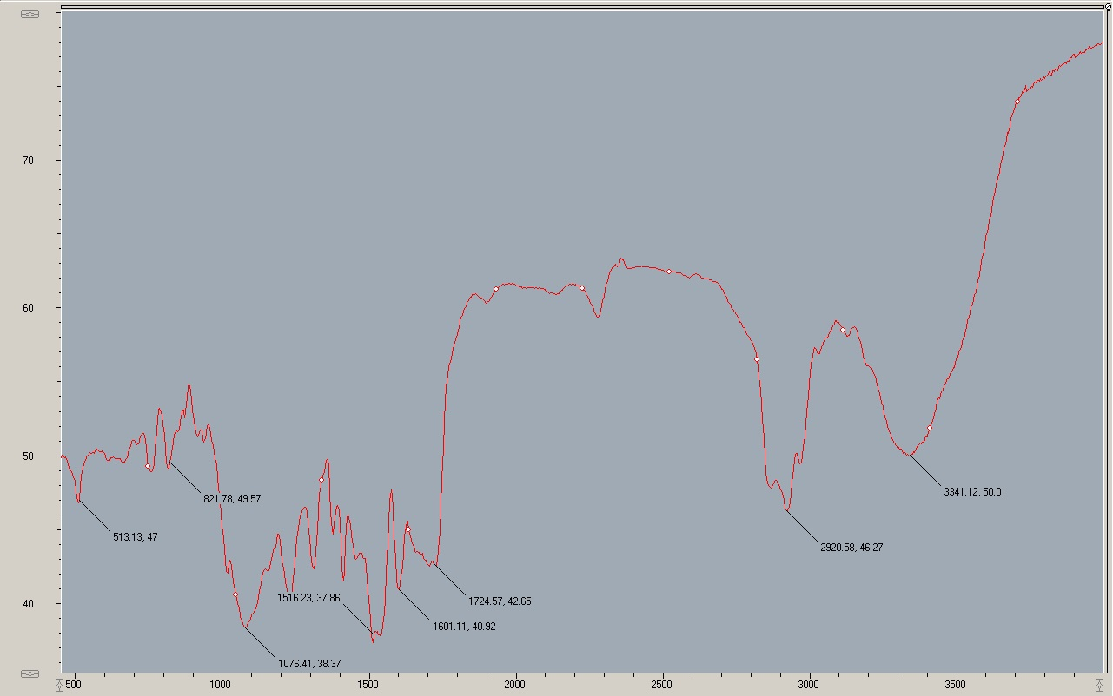

Рисунок 27 - ИК-спектры полимеров. а) - Пенополиуретан и полиэтилен ПНД; б) - Пенополиуретан и полимочевина.

В частности, ИК-спектры композитов содержат следующие полосы поглощения: 1724 см - 1 соответствуют колебаниям скелета группы С = О уретановой связи, 1601 см - 1 соответствуют колебаниям скелета группы С = О мочевины, 1516 см - 1 соответствуют колебаниям амидной связи фрагмента мочевины, 821 см - 1 - асимметричные колебания скелета фрагмента N - C - N.

Таким образом, ИК-спектры подтверждают химическое взаимодействие изоцианатного компонента пенополиуретана с изоцианатным компонентом полимочевины. Формируются новые функциональные группы, которые вступают в реакцию полимеризации. Как видно из ИК-спектров полимеров, образование новых функциональных изоцианатных групп выявляет механизм адгезии полимеров пенополиуретана и полиэтилена с пенополиуретаном и полимочевиной. Механизм подтверждает более прочные адгезионные связи между пенополиуретаном и полимочевиной.

# 3.5 Определение влияния агрессивной среды на полимочевину и теплопроводности изоляционной конструкции

Определяли влияние агрессивной среды, а также поведение гидроизоляционного состава полимочевины в грунте согласно методике, описанной в европейских нормах DIN EN 489 [89]. Для испытания была создана имитирующая реальные условия прокладки трубопроводов среда. За основу принят чистый песок, влажностью свыше 0,5% и размером зерен 4 мм. Образец фрагмента трубы был установлен в ящик с песком. Схема установки на рисунке 29.



Рисунок 28 – Схема испытательного ящика с песком. 1 – песок; 2 – фрагмент трубы в изоляции.

Через фрагмент стальной трубы в изоляции (образец) в течение 24 часов циркулировала горячая вода с параметрами 120 ± 20 0С. Ящик заполнили песком высотой 1 метр (имитация давления грунта 18 кН/м2). Выполняли осевое перемещение фрагмента трубы в изоляции на 75 мм со скоростью 10 мм/мин. Таким образом, выполнили 100 циклов, где одним циклом считается перемещение вперед и обратно.

Результаты испытаний образцов на поведение в агрессивной среде представлены в таблице.

Таблица 17 - Результаты испытаний образцов на поведение в агрессивной среде.

|  |  |  |  |
| --- | --- | --- | --- |
| № партии образцов | Показатель | Образец трубы диаметром 57 мм в пенополиуретановой изоляции и полиэтиленовой оболочке | Образец трубы диаметром 57 мм в пенополиуретановой изоляции с гидроизоляционным покрытием из полимочевины |
| 1 | Выдержка 100 циклов | выдержан | выдержан |

Результаты испытаний показывают, что образцы с гидроизоляционным полимочевинным покрытием также выдерживают 100 циклов. Это значит, что полимочевина по своим техническим характеристикам может работать в агрессивной среде, такой как песок и не истирается. Этот показатель важен по причине реальных перемещений трубопровода в грунте при бесканальном способе прокладки при тепловом расширении.

Определяли теплопроводность фрагмента трубы по методике, представленной в ГОСТ 30732-2006. С этой целью была изготовлена экспериментальная установка, представленная на рисунке 4. представляющая собой стальную трубу диаметром 57 мм длиной 1 метр. Внутри трубы расположили нагревательный элемент, смонтированный на огнеупорном материале. Стальную трубу разогревали до температуры 500С. Показания теплопроводности измерили ваттметром и термопарами.

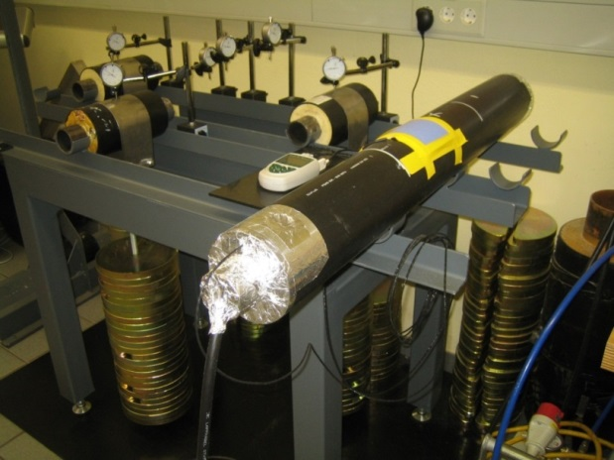

Рисунок 29 – Экспериментальная установка для измерения теплопроводности.

Результаты испытаний представлены в таблице.

Таблица 18 - Экспериментальные данные теплопроводности пенополиуретана с полимочевинным покрытием

|  |  |  |  |  |  |
| --- | --- | --- | --- | --- | --- |
| Измеренный тепловой поток, Вт | Температура на поверхности изоляции, 0С | | Разница температур ΔТ, 0С | Средняя температура образца, 0С | Теплопроводность образцов, Вт/(мК) |
| T1 | T2 |
| 23,49 | 71,82 | 27,77 | 44,04 | 49,92 | 0,0272 |
| 24,41 | 73,41 | 27,97 | 45,44 | 50,82 | 0,0274 |
| 25,7 | 75,68 | 28,33 | 47,35 | 52,14 | 0,0277 |
| Λ50 = 0,0272 Вт /(мК) | | | | | |

При этом средняя плотность пенополиуретанового слоя составила 61 кг/м3.

Таким образом, результаты испытаний показывают, что образцы с гидроизоляционным полимочевинным покрытием имеют низкую теплопроводность. Это значит, что полимочевина по своим техническим характеристикам может применяться в качестве гидроизоляционного покрытия пенополиуретана по показателю теплопроводность.

# 3.6 Исследование удлинения после прогрева полимочевины

В данном исследовании учеными в соавторстве с Калмагамбетовой А.Ш. [90] было изучено «изменение длины образцов полиэтиленовой трубы-оболочки и образцов из полимочевины после нагрева при 110°С и выдержки в течение 1 ч согласно методике ГОСТ 30732-2006 «Трубы и фасонные изделия стальные с тепловой изоляцией из пенополиуретана с защитной оболочкой». Образцы для исследования представлены на рисунках.

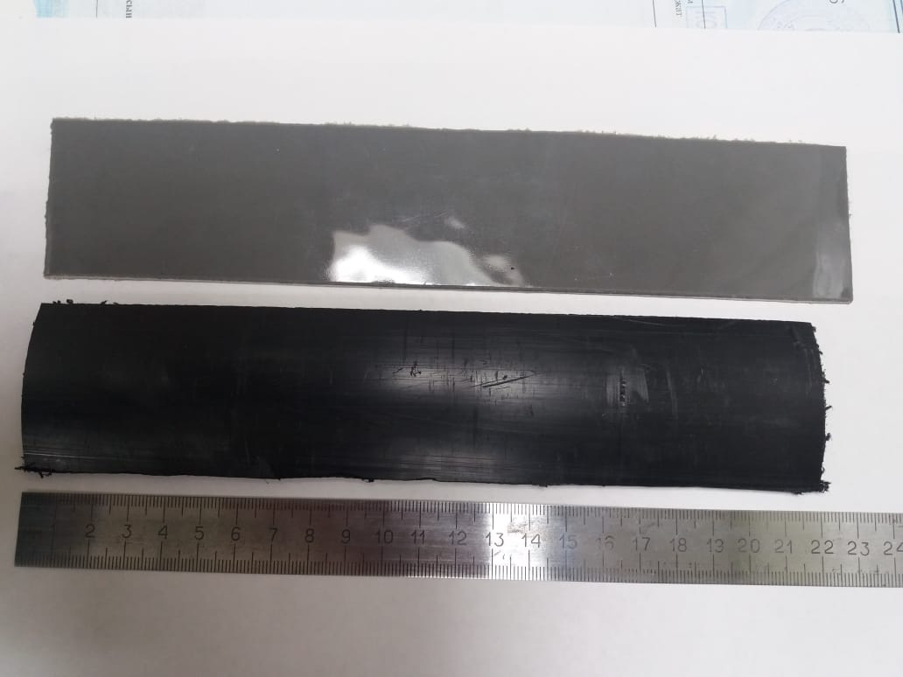

Рисунок 30 - Образцы для исследования изменения длины после прогрева: а) полиэтилен высокой плотности низкого давления; б) полимочевина

Образцы подвергались испытаниям на изменение длины после прогрева с изучением теплофизических свойств покрытия.

Результаты испытаний говорят о применимости полимочевинного покрытия в качестве покрытия для труб с тепловой изоляцией из пенополиуретана. Относительное удлинение после прогрева материала – весьма важный показатель. Это объясняется тем, что трубопровод тепловой сети в рабочих условиях (например, давление 1,6 МПа, температура 1300С) испытывает температурные перемещения в результате теплового расширения. Стальная труба, пенополиуретановая изоляция и гидрозащитная оболочка в таком случае должны работать как единое целое и образовывать жёсткую конструкцию. Участки трубопровода тепловой сети претерпевают перемещения по длине, поэтому защитная оболочка должна «двигаться» вместе с конструкцией неразрывно.

Таким образом, исходя из полученных результатов, можно сделать вывод о повышении прочности конструкции предизолированной трубы с покрытиями из полимочевины, что позволяет рекомендовать данные покрытия к применению на объектах отрасли теплоснабжения. Тем самым уникальные свойства полимочевины способны уменьшить риск возникновения аварийных ситуаций на объектах данной отрасли и повысить безопасность деятельности человека».

Таким образом, по результатам проведенных испытаний установлено, что добавка стеклянных микросфер в состав полимочевинного гидрозащитного покрытия положительно влияет на прочность, долговечность и износостойкость. Применение полимочевинного модифицированного покрытия положительно влияет на адгезию к пенополиуретану, что увеличивает долговечность конструкции изоляции в целом. Физико-химические характеристики ингредиентов, используемых в заявляемом изоляционном составе, их соотношение по массе позволяют получить целевой продукт высокого качества - полученный состав обладает высокими антикоррозионными свойствами, его водопоглощение за сутки, составляет от <0,5 об.%, коэффициент теплопроводности 0,001 – 0,002Вт/м ·К; высокими прочностными показателями 9,9 - 11,5 МПа, при этом у него минимальная толщина слоя 0,38 – 0,4 мм, а остальные физико-механические свойства лучше, чем у вышеописанных аналогов.

# 4. ТЕХНИКО-ЭКОНОМИЧЕСКАЯ ЭФФЕКТИВНОСТЬ ИЗОЛЯЦИИ

Изоляция из пенополиуретана в сочетании с полимочевинной оболочкой, модифицированной стеклянными микросферами выгодно отличается по энергозатратам на ее производство, особенно по сравнению с изоляцией из пенополиуретана с оболочкой из полиэтилена, произведенной по классической технологии, а также по энергозатратам на отопление зданий, так как она по теплозащитным свойствам значительно превосходят эти материалы. Если сравнить энергозатраты на отопление при применении видов изоляции трубопроводов для тепловых сетей, то при применении пенополиуретана в сочетании с модифицированной полимочевиной, они меньше на 20%.

Трубопроводы заводского изготовления с изоляцией из пенополиуретана с модифицированной полимочевиной более эффективны по сравнению с трубопроводами с изоляцией из минеральной ваты или пенополиуретановой изоляцией в полиэтиленовой оболочке. Основные расходы с учетом расходов создания производства данных видов изоляции трубопроводов меньше в 2 раза, а энергоемкость изготовления в 2,6 раза меньше по сравнению с производством минеральной ваты.

# 4.1 Теплотехнический расчет изоляционного слоя

В работе «Анализ исследования изоляционных конструкций для тепловых сетей» [91] был произведен расчет тепловых потерь через изоляцию тепловой сети, а также моделирование трубопровода, что позволяет математически с применением специализированного программного обеспечения оценить долговечность изоляции трубопровода тепловой сети.

Расчет тепловых потерь через изоляцию вели согласно действующим нормативным документам РК в сравнении с наиболее известными применяемыми изоляционными материалами в Казахстане: минеральной ватой, пенополиуретаном на основе углекислого газа, и пенополиуретаном на основе циклопентана. Наиболее меньшими показателями потерь тепла обладает конструкция на основе циклопентана.

Расчеты энергетической характеристики водяных тепловых сетей по показателю «тепловые потери» для трубопроводов подземной бесканальной прокладки, надземной и канальной представлены далее. За исходные данные для расчета приняты следующие показатели:

Труба Ст530х7-1-ППУ-ПЭ (ОЦ) по ГОСТ 30732-2006 производства ТОО «Изоплюс Центральная Азия»

Толщина изоляции на подающем и на обратном трубопроводе в ПЭ (для подземной канальной и бесканальной прокладки) δ = 78,9 мм

Толщина изоляции на подающем и на обратном трубопроводе в ОЦ (для надземной прокладки) δ= 89 мм

Коэффициент теплопроводности ППУ Изоплюс λиз = 0,0275 Вт/ (м * °С);

Наружный диаметр трубопровода d = 0,53 м;

Расстояние от края канала до края изоляции – 300 мм;

Расстояние между трубами – 250 мм;

Расстояние от верха изоляции до верха канала – 150 мм;

Расстояние от низа изоляции до низа канала – 300 мм;

Глубина заложения до оси трубопровода (для канальной прокладки) = 1,955 м;

Глубина заложения до оси трубопровода (для бесканальной прокладки) = 1,155 м;

Расстояние между осями трубопроводов - 0,96 м.

Расчет для подземной канальной прокладки

Термическое сопротивление изоляции Rиз [(м * °С)/Вт] определяется по формуле:

, (1)

$$Rиз=\frac{\ln{х}(1+2х0,0789/0,53)}{2х3,14х0,0275}=1,508$$

где d - наружный диаметр трубопровода, м; δ - толщина изоляции трубопровода, м;

λиз - коэффициент теплопроводности изоляции, Вт/(м * °С)

Рассчитывается для подающего Rпиз и обратного Rоиз трубопроводовс подстановкой соответствующих значений d, δ, λиз.

Термическое сопротивление теплоотдаче от поверхности изолированного трубопровода в воздушное пространство канала Rвозд [(м * °С)/Вт] определяется по формуле:

(2)

$$Rвозд=\frac{1}{3,14х8(0,53+2х0,0789)}=0,0578$$

где α - коэффициент теплоотдачи от изоляции трубопровода к воздуху канала, принимается согласно приложению 9 СНиП 2.04.14-88 равным 8 Вт/(м2 * °С).

Рассчитывается для подающего (Rпвозд) и обратного (Rовозд) трубопроводов с подстановкой соответствующих значений d и δ.

Термическое сопротивление теплоотдаче от воздуха в канале к грунту Rканвозд [(м * °С)/Вт] определяется по формуле:

, (3)

$$Rкан.возд=\frac{1}{3,14х8х1,5353}=0,0259$$

где αB - коэффициент теплоотдачи от воздуха в канале к грунту, принимается согласно [приложению 9](http:///online.zakon.kz/Document/?link_id=1000175735) СНиП 2.04.14-88 равным 8 Вт/(м2 * °С); dэкв - эквивалентный диаметр сечения канала в свету (м), определяется по формуле:

(4)

$$dэкв=2х2,27х1,16/\left(2,27+1,16\right)=1,5353$$

где b - ширина канала, м; h - высота канала, м; b=0,71х2+0,6+0,25=2,27м; h=0,71+0,3+0,15=1,16 м

Термическое сопротивление массива грунта Rгр [(м * °С)/Вт] определяется по формуле:

, (5)

$$Rгр=\frac{ln\left\lfloor 3.5х\left(1,955/1,16\right)х{\left(1,16/2,27\right)}^{0,25}\right\rfloor }{3,37\left(5,7+0,5х2,27/1,16\right)}=0,0713$$

где Η - глубина заложения до оси трубопровода, м; λгр - коэффициент теплопроводности грунта, Вт/(м * °С).

Температура воздуха в канале tкан (°C) определяется по формуле:

(6)

$tкан=\frac{\left[77,1/\left(1,508+0,0578\right)\right]+\left[50,2/\left(1,508+0,0578\right)\right]+\left[7,6/\left(0,0259+0,0713\right)\right]}{\left[1/\left(1,508+0,0578\right)\right]+\left[1/\left(1,508+0,0578\right)\right]+\left[1/\left(0,0259+0,0713\right)\right]}=$ 13,7904

где tпср.г- среднегодовая температура теплоносителя в подающем трубопроводе, °С;

tоср.г- среднегодовая температура теплоносителя в обратном трубопроводе, °С;

tгрсрг.г- среднегодовая температура грунта, °С.

Среднегодовые часовые удельные тепловые потери qp (Вт/м) определяются по формуле:

 (7)

$$qр=\frac{\left(13,7904-7,6\right)}{\left(0,0259+0,0713\right)}=63,6872$$

Расчет для подземной бесканальной прокладки

Термическое сопротивление изоляции рассчитывается по формуле (1). При определении коэффициента теплопроводности изоляции следует учитывать коэффициент увлажнения (см. [п. 3.11](http:///online.zakon.kz/Document/?link_id=1002244460) табл. 3 СНиП 2.04.14-88).

Термическое сопротивление массива грунта Rгр [(м * °С)/Вт] определяется по формуле:

(8)

$$Rгр=\frac{ln\left[4х1,155/\left(0,53+2х0,0789\right)\right]}{2х3,14х3,37}=0,0899$$

где Η - глубина заложения до оси трубопровода, м.

Термическое сопротивление, учитывающее взаимное влияние подающего и обратного трубопроводов Rп.о. [(м * °С)/Вт] определяется по формуле:

(9)

$$Rпо=\frac{ln\sqrt{1+{\left(2х1,155/0,96\right)}^{2}}}{2х3,14х3,37}=0,0452$$

где s - расстояние между осями трубопроводов, м.

Среднегодовые часовые удельные тепловые потери подающего qп и обратного qo трубопроводов (Βт/м) определяются по формулам:

(10)

$qп=\frac{\left(77,1-7,6\right)х\left(1,508+0,0899\right)-\left(50,2-7,6\right)х0,0452}{\left(1,508+0,0899\right)х\left(1,508+0,0899\right)-{0,0452}^{2}}=$ 42,79

. (11)

$$qо=\frac{\left(50,2-7,6\right)х\left(1,508+0,0899\right)-\left(77,1-7,6\right)х0,0452}{\left(1,508+0,0899\right)х\left(1,508+0,0899\right)-{0,0452}^{2}}=25,450$$

Среднегодовые часовые удельные тепловые потери qp (Вт/м) определяются по формуле:

(12)

$$qp=42,79+25,45=68,24$$

Расчет для надземной прокладки

Среднегодовые часовые удельные тепловые потери любого трубопровода q (Вт/м) определяются по формуле:

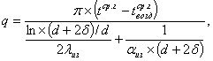 (13)

$$qп=\frac{3.14х\left(77,1-3,7\right)}{\frac{\ln{х\left(0,53+2х0,089\right)/0,53}}{2х0,0275}+\frac{1}{29х\left(0,53+2х0,089\right)}}=43,385$$

$$qо=\frac{3.14х\left(50,2-3,7\right)}{\frac{\ln{х\left(0,53+2х0,089\right)/0,53}}{2х0,0275}+\frac{1}{29х\left(0,53+2х0,089\right)}}=27,485$$

Среднегодовые часовые удельные тепловые потери qp (Вт/м) определяются по формуле:

(14)

qо=qп+qо; qо=43,385+27,485=70,8702

где tср. Г возд- среднегодовая температура наружного воздуха, °С;

αиз - коэффициент теплоотдачи от поверхности изоляции к окружающему воздуху, может приниматься от 6 Вт/(м2 * °С) при малых значениях скорости ветра и коэффициента излучения покровного слоя изоляции до 29 Вт/(м2 * °С) при высоких значениях этих показателей согласно [приложению 9](http:///online.zakon.kz/Document/?link_id=1000175735) СНиП 2.04.14-88. Рассчитываются для подающего (qп) и обратного (qо) трубопроводов с подстановкой соответствующих значений tcp.г, d, δ и λиз.

В результате расчета на 1 метр теплотрассы при использовании, например, конструкции изоляции ППУ на основе СО2теряется 80,47 Вт тепловой энергии. Когда при использовании конструкции из ППУ на основе циклопентана этот показатель составляет 68,24 Вт/м (Таблица 22).

Таблица 22 – Показатели тепловых потерь Вт/м.

|  |  |  |
| --- | --- | --- |
| Показатели | Пенополиуретан на основе СО2 (ППУ) | Пенополиуретан на основе циклопентана (ППУ) |
| Коэффициент теплопроводности, Вт/(м * °С) | 0,033 | 0,0275 |
| Потери тепла на метр трубы (Вт/м) (по расчету) | 80,47 | 68,24 |

Рисунок 31 - Тепловые потери при различных видах изоляции для диаметра стального трубопровода 530 мм.

Таблица 23. Сравнительные свойства изоляционных конструкций для трубопроводов сетей горячего водоснабжения (бесканальная прокладка)

|  |  |  |  |  |  |
| --- | --- | --- | --- | --- | --- |
| Показатель | Изоляционные составы | | | | |
| Мин. вата | Пенобетон | ППУ с ПМ покрытием | ППУ с ПМ покрытием модиф. | ППУ с ПЭ оболочкой |
| Плотность, кг/м3 | 200-250  80-100 | 200-500 | 60-100 | 60-100 | 60-100 |
| Предел прочности, МПа:  при сжатии  при изгибе | 0,8 0,3 | 0,9 1,0 | 0,3 0,2 | 0,5 0,7 | 0,3 |
| Адгезия к стальной трубе, МПа | 0,1 | 0,4 | 0,12 | 0,12 | 0,12 |
| Водопоглощение при 200C по массе в % через 30 дней | 15 | 10 | 8 | 6 | 8 |
| Теплопроводность, Вт/м0C при 50 0 C | 0,05 | 0,05 | 0,027 | 0,016 | 0,033 |
| Нормативный срок службы, лет | 15 | 30 | 30 | 50 | 30 |
| Стоимость 1 метра изоляции (для Ду530), тенге | 236 000 | 240 000 | 257 000 | 254 664 | 279 184 |

Из данных таблицы можно сделать вывод, что изоляционные составы из пенополиуретана с полимочевинным покрытием, модифицированным стеклянными микросферами (ППУ с ПМ модиф.) превосходят другие виды изоляции по следующим показателям:

* стоимость;
* долговечность;
* теплопроводность;
* прочность конструкции

# 4.2 Особенности прочностного расчета тепловой сети

Для того чтобы увеличить надежность и долговечность трубопровода тепловой сети, в первую очередь, еще на этапе проектирования необходимо осуществить прогноз и оценку его прочности и долговечности. С этой целью проектировщики тепловых сетей подбирают материалы и методики прокладки трубопроводов, руководствуясь нормативно-технической документацией Республики Казахстан, а также учитывая мировой опыт устройства тепловых сетей.

Для расчета прочности и жесткости трубопроводов используются общие методы строительной механики: внутренние силовые факторы и реакции опор определяют расчетом трубопровода как упругой стержневой системы с учетом реальной гибкости элементов и сил трения в опорах скольжения по методам строительной механики стержневых систем. Нагрузки на оборудование и опоры определяют в рабочем и холодном (нерабочем) состояниях трубопровода, а также при испытаниях.

Современная наука по расчетам на прочность пока не может рассчитывать реальные конструкции, но при использовании современных программных комплексов приходится иметь дело с расчетной моделью. Применение расчетной модели позволяет учесть свойства реальной конструкции трубопровода.

Было произведено моделирование теплопроводов различного диаметра и протяженности, проектируемых в различных районах Казахстана с помощью программного комплекса «СТАРТ» НТП «Трубопровод». Было оценено влияние заданных параметров тепловых сетей на их долговечность, работоспособность и жизненный цикл. Произведен сравнительный анализ двух вариантов моделирования с различными исходными данными.

Далее представлен первый вариант расчета трубопровода условным диаметром 1000 мм, в пенополиуретановой изоляции в полиэтиленовой защитной оболочке по ГОСТ 30732-2006 «Трубы и фасонные изделия стальные с тепловой изоляцией из пенополиуретана с защитной оболочкой. Технические условия», проектируемого в городе Нур-Султан Республики Казахстан на прочность в ПК СТАРТ по расчетному документу ГОСТ Р 55596-2013 «Сети тепловые. Нормы и методы расчета на прочность и сейсмические воздействия». За расчетные параметры были приняты следующие, см. таблицу:

Таблица 24 – Исходные расчетные параметры трубопровода.

|  |  |  |  |
| --- | --- | --- | --- |
| № | Расчетные параметры | 1 вариант | 2 вариант |
| 1 | Расчетная температура | 1300С | 1500С |
| 2 | Расчетное давление | 1,6 МПа | 1,6 МПа |
| 3 | Давление испытания | 2 МПа | 2 МПа |
| 4 | Температура монтажа | 00С | 00С |
| 5 | Расчетный срок службы | 30 лет | 30 лет |
| 6 | Температура испытаний водой | 800 С | 800 С |
| 7 | Наружный диаметр трубопровода и толщина стенки | 1020 мм х 11 мм | 1020 мм х 9 мм |
| 8 | Материал стальной трубы | сталь марки 17Г1С | сталь марки Ст20 |
| 9 | Технологическое утонение | 0,8 мм | 0,8 мм |
| 10 | Прибавка на коррозию | 2,55 мм | 2,55 мм |
| 11 | Диаметр гидроизоляционной оболочки | 1200 мм | 1200 мм |
| 12 | Засыпка | песок мелкий тяжелый | песок мелкий тяжелый |
| 13 | Изоляция | пенополиуретан | пенополиуретан |
| 14 | Высота засыпки грунта | 0,8 м | 0,8 м |

Производили расчет участка П-образного компенсатора теплопровода.

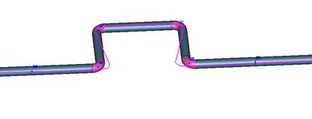

Рисунок 32 – участок моделируемого трубопровода в ПК«СТАРТ».

Как видно из рисунка существуют продольные перемещения трубопровода в области углов поворота трубопровода, так называемые $∆l$.

Далее представлены результаты перемещений данного участка в таблице.

Таблица 25 – Перемещения. Предельные по всем состояниям (В глобальных осях; Линейные и угловые)

|  |  |  |  |  |  |  |  |
| --- | --- | --- | --- | --- | --- | --- | --- |
| Номер  узла | Вид изделия | Перемещение вдоль глобальной оси, (мм) | | | Поворот вокруг глобальной оси, (°) | | |
| X | Y | Z | X | Y | Z |
| 30 | Отвод крутоизогнутый | 0 | 30.6 | 0 | 0 | 0 | 0.19 |
| 30 | Отвод крутоизогнутый | -25.3 | 0 | -4.3 | 0 | 0 | 0 |
| 31 | Отвод крутоизогнутый | 0 | 0 | 0 | 0 | 0 | 0 |
| 31 | Отвод крутоизогнутый | -10.4 | -1.7 | -4.5 | 0 | -0.01 | -0.26 |
| 32 | Отвод крутоизогнутый | 0 | 0 | 0 | 0 | 0 | 0.23 |
| 32 | Отвод крутоизогнутый | -1.1 | -10.3 | -4.3 | 0 | 0 | 0 |
| 33 | -3.9 | 0 | 0 | -0.53 | -0.63 | 0 |
| 33 |  | 0 | 8.3 | 8.1 | 0.11 | 0.15 | 0.01 |

Далее произвели второй вариант расчета этого же участка трубопровода, но изменив некоторые расчетные параметры, такие как: марку стали, толщину стенки, рабочую температуру и не учитывая полиэтиленовых подушек, которые служат амортизаторами перемещений теплопровода в результате теплового расширения. Полученные данные в таблице 13.

Таблица 26 – Перемещения. Предельные по всем состояниям (В глобальных осях; Линейные и угловые)

|  |  |  |  |  |  |  |  |
| --- | --- | --- | --- | --- | --- | --- | --- |
| Номер  Узла | Вид изделия | Перемещение вдоль глобальной оси, (мм) | | | Поворот вокруг глобальной оси, (°) | | |
| X | Y | Z | X | Y | Z |
| 30 | Отвод крутоизогнутый | 0 | 35.9 | 0 | 0 | 0 | 0.3 |
| -30.3 | 0 | -4.3 | 0 | 0 | 0 |
| 0 | 0 | 0 | 0 | 0 | 0 |
| 31 | Отвод крутоизогнутый | -15.4 | -2 | -5.6 | 0 | -0.01 | -0.26 |
| 32 | Отвод крутоизогнутый | 0 | 0 | 0 | 0 | 0 | 0.23 |
| -1.1 | -15.3 | -7.3 | 0 | 0 | 0 |
| -4.5 | 0 | 0 | -0.53 | -0.63 | 0 |
| 33 |  | 0 | 8.3 | 8.1 | 0.11 | 0.15 | 0.01 |

Как видно из таблицы 13 перемещения трубопровода в данном конкретном случае отличаются. Это обусловлено увеличением рабочей температуры и изменением других параметров. Предположительно срок службы в данном случае может уменьшиться с нормативных 30 лет.

Трубопровод тепловой сети в рабочих условиях (например, давление 1,6 МПа, температура 1300С) испытывает температурные перемещения в результате теплового расширения. Стальная труба, пенополиуретановая изоляция и гидрозащитная оболочка в таком случае должны работать как единое целое и образовывать жёсткую конструкцию.

Произвели интегральную оценку срока службы тепловой изоляции труб.

Срок службы теплоизоляции труб из пенополиуретана оценивали в зависимости от температурного графика теплоносителя, предоставленного АО «Астана-Теплотранзит».

Таблица 27 – Годовые значения рабочих параметров тепловых сетей г. Нур-Султан на 2017 г (с разбивкой по месяцам)

|  |  |  |  |  |  |  |  |  |  |  |  |  |  |
| --- | --- | --- | --- | --- | --- | --- | --- | --- | --- | --- | --- | --- | --- |
| Месяц | Значение температуры, 0С | | | | Значение температуры сетевой воды, 0С | | | | | | Температура пара | Число часов работы водяных сетей, час | Число часов работы паровых сетей, час |
| Грунта, t гр. | | Наружного воздуха | Холодной воды | Город, 130/70 | | Город, 136/70 | | Промзона, 120870 | |
| На глубине 0,8 м | На глубине 1,6 м | подача | обратка | подача | обратка | подача | обратка |
| Январь | -0,6 | 3,0 | -17,1 | 2,6 | 97,7 | 55,5 | 101,7 | 55,9 | 90,9 | 56,3 | 250 | 744 | 744 |
| Февраль | -1,7 | 1,6 | -17,2 | 3,9 | 97,8 | 55,6 | 101,9 | 55,9 | 91,1 | 56,4 | 250 | 672 | 672 |
| Март | -1,3 | 1,1 | -5,3 | 3,2 | 75,4 | 44,6 | 78,1 | 44,7 | 70,8 | 46,4 | 250 | 744 | 744 |
| Апрель | 4,1 | 2,7 | 8,1 | 3,9 | 70,0 | 52,1 | 70,0 | 50,6 | 70,0 | 57,3 | 250 | 720 | 720 |
| Май | 9,9 | 6,6 | 14,2 | 9,1 | 70,0 | 50,0 | 70,0 | 50,0 | 70,0 | 50,0 | 250 | 744 | 744 |
| Июнь | 14,4 | 10,0 | 20,7 | 14,7 | 70,0 | 50,0 | 70,0 | 50,0 | 70,0 | 50,0 | 250 | 720 | 720 |
| Июль | 16,8 | 12,8 | 20,2 | 18,3 | 70,0 | 50,0 | 70,0 | 50,0 | 70,0 | 50,0 | 250 | 744 | 744 |
| Август | 17,1 | 14,1 | 20,1 | 19,1 | 70,0 | 50,0 | 70,0 | 50,0 | 70,0 | 50,0 | 250 | 744 | 744 |
| Сентябрь | 15,1 | 13,9 | 13,3 | 15,1 | 70,0 | 50,0 | 70,0 | 50,0 | 70,0 | 50,0 | 250 | 720 | 720 |
| Октябрь | 10,2 | 11,6 | 5,2 | 11,3 | 70,0 | 49,3 | 70,0 | 47,6 | 70,0 | 54,8 | 250 | 744 | 744 |
| Ноябрь | 5,1 | 8,2 | -4,2 | 4,4 | 73,3 | 43,5 | 75,9 | 43,6 | 70,0 | 46,6 | 250 | 720 | 720 |
| Декабрь | 1,4 | 5,2 | -13,5 | 1,9 | 91,0 | 52,3 | 94,7 | 52,6 | 84,9 | 53,4 | 250 | 744 | 744 |
| Средняя за год | 7,6 | 7,6 | 3,7 | 9,0 | 77,1 | 50,2 | 78,5 | 50,1 | 74,8 | 51,8 | 250 | 8760 | 8760 |

Годовой температурный график привели к виду, удобному для использования в последующих расчетах:

- продолжительность воздействия в отопительный сезон http://www.zakonprost.ru/img/img_referent/0a8fa8acf4.gifn (в долях от года) температур до 102 °С (относят к температуре 102 °С), до 110 °С (относят к температуре 110 °С), до 128 °С (относят к температуре 128 °С), до 143 °С (относят к температуре 143 °С), до 149 °С относят к температуре 149 °С) и до 150 °С (относят к температуре 150 °С).

При указанных температурах по полученной эмпирической зависимости http://www.zakonprost.ru/img/img_referent/315f593ee6.gif определяли долговечность пенополиуретана http://www.zakonprost.ru/img/img_referent/32f3119e0a.gif (где n =1-5).

Предполагаемый срок службы (в годах) вычисляли по формуле:

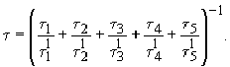(4)

Срок службы теплоизоляции труб из пенополиуретана в зависимости от температурного графика теплоносителя составляет от 30 до 50 лет [128, 129].

Таким образом, применяя современные инструменты моделирования и программное обеспечение возможно задание параметров тепловой сети до начала проектирования и строительства, оценка долговечности, работоспособности и жизненного цикла трубопровода тепловой сети с учетом тех или иных исходных значений, таких как выбор марки стали или типа изоляции. Это именно те параметры тепловой сети, на которые возможно повлиять на этапе проектирования. Если, в случае с подбором диаметра трубопровода, рабочей температуры, глубины залегания трубопровода проектировщик ограничен в выборе, т.к. эти параметры строго регламентированы, то в случае с толщиной стенки или маркой стали стальной трубы существует ограниченная область в соответствии с рекомендациями к проектированию тепловых сетей, а также нормативно-технической документацией (СНиП, СП РК, СН РК).

Таким образом, принимая во внимание вышеизложенные примеры расчета одного и того же участка теплотрассы, но с различными заданными исходными параметрами, можно говорить о продлении его срока службы с 30 до 50 лет».

**Выводы.** Таким образом, при выборе того или иного типа изоляции, исходя из целей обеспечения надежности и экономичности теплоснабжения, необходимо ориентироваться на такие критерии, как теплоизоляционные показатели и их изменение в процессе эксплуатации, появление повреждений трубопровода и изоляции и их своевременное обнаружение и устранение. Вышеприведенный анализ показывает, что с этих точек зрения трубы в пенополиуретановой изоляции с полимочевинным модифицированным покрытием возможно рассматривать как эффективную и перспективную технологию, которая может обеспечить реальное энергосбережение и надежность эксплуатации тепловых сетей, особенно в случае бесканальной прокладки.

# 4.3 Экономические показатели себестоимости изделий и оценка их конкурентоспособности

Для определения себестоимости труб в пенополиуретановой изоляции с защитной оболочкой из полиэтилена был проведен экономический расчет по рыночным ценам, актуальным на 2021 год. Расчет производился для труб диаметром 108/180 мм, 530/710 мм, 1020/1200 мм (наружный диаметр стальной трубы/наружный диаметр полиэтиленовой трубы-оболочки, соответственно). Результаты расчета представлены в таблице 28.

Таблица 28 - Калькуляция себестоимости 1 метра труб диаметрами 108/180 мм, 530/710 мм, 1020/1200 мм.

|  |  |  |  |  |  |
| --- | --- | --- | --- | --- | --- |
| Статья расходов | ед.изм. | цена за ед., тг | расход на ед. | расход на ед. | расход на ед. |
|  |  |  | Труба 108х4/180 на 1 метр | Труба 530х7/710 на 1 метр | Труба 1020х11/1200 на 1 метр |
| Труба стальная | т | 400 000 | 0,010259 | 0,090286 | 0,24659 |
| Полиэтилен | кг | 800 | 1,75 | 20,5 | 58 |
| Пенокомпоненты | кг | 1 200 | 14,52 | 155,04 | 257,28 |
| Центраторы | шт | 112 | 11 | 81 | 340 |
| Провод сигнальный | кг | 5 500 | 0,33 | 0,5 | 0,5 |
| Трудозатраты | ч | 9 000 | 0,5 | 3,2 | 8 |
| **Итого затраты, тенге** |  |  | **30 475** | **279 184** | **566 602** |

По результатам расчета себестоимость получения 1 метра предизолированной трубы в полиэтиленовой оболочке составляет 30 475, 279184, 566602 тенге в зависимости от диаметра. Плотность пенополиуретана составляет 60 кг/м3.

Таблица 29 - Сравнительная таблица себестоимости 1 метра трубы в пенополиуретановой изоляции с полимочевиной модифицированной стеклянными микросферами

|  |  |  |  |  |  |
| --- | --- | --- | --- | --- | --- |
| Статья расходов | ед.изм. | цена за ед., тг | расход на ед. | расход на ед. | расход на ед. |
|  |  |  | Труба 108х4/180 на 1 метр | Труба 530х7/710 на 1 метр | Труба 1020х11/1200 на 1 метр |
| Труба стальная | т | 400 000 | 0,010259 | 0,090286 | 0,24659 |
| Полимочевина | кг | 635 | 0,3 | 1,5 | 3,2 |
| Пенокомпоненты | кг | 1 200 | 14,52 | 155,04 | 257,28 |
| Центраторы | шт | 112 | 11 | 81 | 340 |
| Провод сигнальный | кг | 5 500 | 0,33 | 0,5 | 0,5 |
| Трудозатраты | ч | 9 000 | 0,5 | 3,2 | 8 |
| **Итого затраты, тенге** |  |  | **28 033** | **254 664** | **484 154** |

Таким образом, себестоимость одного метра стальной трубы в изоляции из пенобетона в полиэтиленовой оболочке экономически выгодно отличается от двух других представленных видов изоляции, что дает возможность предположить высокий спрос на данную продукцию.

# ЗАКЛЮЧЕНИЕ

1 Использование полиуретанов для производства изоляции трубопроводов тепловых сетей в Республике Казахстан весьма перспективно по причине их отличных теплоизоляционных свойств и приемлемой себестоимости.

2 Теоретически обоснована и экспериментально доказана возможность получения изоляционных составов для труб теплоснабжения из модифицированной полимочевины, удовлетворяющих ГОСТ 30732-2006.

3 Установлены закономерности влияния модифицирования полимочевины стеклянными микросферами на ее эксплуатационные свойства.

4 Экспериментально определен оптимальный состав полимочевины с добавкой стеклянных микросфер.

6 Исследованы показатели и дана сравнительная характеристика адгезионных свойств полиэтилена к пенополиуретану и полимочевины к пенополиуретану.

7 Установлено, что адгезия полимочевины к пенополиуретану была успешной благодаря физико-химическим и механическим взаимодействиям на границе раздела «Пенополиуретан-Полимочевина». Твердение полимочевины на предварительно покрытых пенополиуретаном металлических трубах вызывает функциональные группы на поверхности, создавая прочные соединения между полимером и адгезивом. Предполагается, что молекулярные взаимодействия на границах раздела «Пенополиуретан-Полимочевина» аналогичны тем, что происходят между уретановыми реактивными NH-группами полимера и уретановыми и ОН-полярными группами обоих адгезивных промоторов. Это говорит об улучшении эксплуатационных свойств гидроизоляционного покрытия и продлении жизненного цикла и долговечности трубной изоляции.

# Список использованных источников

1. Послание Главы государства Касым-Жомарта Токаева народу Казахстана. 1 сентября 2020 г. «Казахстан в новой реальности: время действий»
2. Закон Республики Казахстан от 13 января 2012 года № 541-IV «Об энергосбережении и повышении энергоэффективности» (с изменениями и дополнениями по состоянию на 15.01.2019 г.).
3. Постановление Правительства Республики Казахстан от 28 июня 2014 года № 724 «Об утверждении Концепции развития топливно-энергетического комплекса Республики Казахстан до 2030 года».
4. Соглашение между Правительством Республики Казахстан и Правительством Федеративной Республики Германия о партнерстве в сырьевой, промышленной и технологической сферах. Соглашение, г. Берлин, 8 февраля 2012 г.
5. Калмагамбетова А.Ш., Богоявленская Т.А. Перспективы использования теплоизоляционных материалов для тепловых сетей. Строительный форум – 2020. 26 ноября 2020 г., Белгород, Россия.
6. Слепченок В.С., Петраков Г.П. Повышение энергоэффективности теплоизоляции трубопроводов тепловых сетей северных и северо-восточных регионов России // Инженерно-строительный журнал. 2011. № 4(22). С. 26-32. DOI: 10.5862/MCE.22.4.
7. Kayfeci, Muhammet. Determination of energy saving and optimum insulation thicknesses of the heating piping systems for different insulation materials. Energy and Buildings. 2014. Vol.69. Pp. 278-284. DOI: 10.1016/J.ENBUILD.2013.11.017
8. Петраков Г.П. Срок службы пластиковых труб в пенополиуретановой изоляции, применяемых для систем теплоснабжения // Инженерно-строительный журнал. 2012. № 3(29). С. 54-62. 10.5862/MCE.29.7
9. Wang, Hai, Meng, Hua, Zhu, Tong. New model for onsite heat loss state estimation of general district heating network with hourly measurements. Energy Conversion and Management. 2018. Vol.157. Pp. 71-85. DOI: 10.1016/J.ENCONMAN.2017.11.062
10. Danielewicz, J., Śniechowska, B., Sayegh, M.A., Fidorów, N., Jouhara, H. Three-dimensional numerical model of heat losses from district heating network pre-insulated pipes buried in the ground. Energy. 2016. Vol.108. Pp. 172-184. DOI:10.1016/J.ENERGY.2015.07.012
11. Ватин Н.И., Дубов В.В., Петраков Г.П. Внедрение РМД 41-11-2012 Санкт-Петербург «Устройство тепловых сетей в Санкт-Петербурге» // Строительство уникальных зданий и сооружений. 2013. № 1(6). С. 47-54. DOI: 10.18720/CUBS.6.7
12. Королев И.А., Петраков Г.П. Создание испытательного центра для проверки качества пенополиуретановой изоляции предизолированных трубопроводов, применяемых в системах теплоснабжения // Инженерно-строительный журнал. 2010. № 1(11). С. 23-25. DOI: 10.18720/MCE.11.6.
13. Умеркин Г.Х., Майзель И.Л. Пути повышения надежности трубопроводов тепловых сетей в индустриальной тепловой изоляции из пенополиуретана // Новости Теплоснабжения. 2008. № 4 (92) C.
14. Шойхет Б. М., Ставрицкая Л. В. О расчетных характеристиках теплоизоляционных материалов // Энергосбережение. 2003. № 1. С.72 – 73.
15. М.Е. Мишин. Трубы в ППМ изоляции - современный способ строительства тепловых сетей // Новости теплоснабжения. 2010. №03 (115)
16. А.М. Мишина. Исследование старения пенополимерминеральной изоляции под воздействием ультрафиолетового излучения // Новости теплоснабжения. 2016. №3 (187)
17. Мишина А.М., Кулешов А.С., Силаев Д.А.. Теплоизоляционные свойства пенополимерминеральной изоляции // Новости Теплоснабжения. 2008. № 6 (94)
18. Димидов Г.Ш. Об испытаниях теплопроводов в ППМ-изоляции // Новости теплоснабжения. 2006. №4 (68)
19. Машенков А.Н., Филимонов А.В. О контроле состояния тепловых сетей // Новости теплоснабжения. 2003. №10.
20. Хромченков В. Г., Иванов Г.В., Хромченкова Е.В. Определение потерь тепла в тепловых сетях // Новости теплоснабжения. 2006. № 06 (70)
21. Иванов В. В., Букаров Н. В., Василенко В. В. Влияние увлажнения изоляции и грунта на тепловые потери подземных теплотрасс // Новости теплоснабжения. 2002. № 7 (23). С. 32 – 33
22. Sallberg S.-E., Nilsson S., Bergstrom G. Leakage ways for ground-water in PUR-foam.10th Intern Simposium on District Heating and Cooling 3-5 Sept. 2006, Hannover, Germany.
23. Башмаков И.А. Анализ основных тенденций развития систем теплоснабжения России // Новости Теплоснабжения. 2008. № 4 (92).
24. В.П. Кащеев, В.А. Поляков. Сравнительный анализ ППУ и ППМ изоляции трубопроводов // Новости теплоснабжения. 2014. №03 (163)
25. И.Е. Абакумов. ППУ и ППМ изоляции. Области применения в тепловых сетях // Новости теплоснабжения. 2009. №2 (102).
26. Ковалевский В.Б., Петухов. Ю.С. Технико-экономические показатели теплоизолированных труб для сетей бесканальной прокладки // Новости теплоснабжения. 2003. №06
27. А.Э. Николаев, А.А. Сафонов. Санация тепловых сетей методом цементирования // Новости теплоснабжения. 2011. №11 (135)
28. Г.В. Кузнецов, В.Ю. Половников, Ю.С. Цыганкова. Экспресс-оценка тепловых потерь в сетях теплоснабжения // Новости теплоснабжения. 2012. №11 (147)
29. В.К.Аверьянов, Э.Н.Лисицкий, Ю.В. Юферев. О направлениях повышения эффективности централизованного теплоснабжения крупных городов // Новости теплоснабжения. 2015. №09 (181)
30. Abschlussbericht zum Forschungsvorhaben „Qualitätssicherung für zukünftige Kunststoffmantelrohrsysteme in der Fernwärmeversorgung - Alterungsprüfmethoden, Wechselbeanspruchung, zerstörungsfreie Muffenprüfungen, Diffusionshemmung, Zeitstandsverhalten, Versagensmechanismen, Projektkoordination“ – «Итоговый отчет к исследовательскому проекту «Обеспечение качества будущих систем трубопроводов с полиэтиленовой оболочкой в централизованном теплоснабжении - Методы испытаний на старение, переменное напряжение, неразрушающие испытания муфтовых соединений. Диффузионное торможение, поведение ползучести. Механизмы отказа, координация проекта». – Хемнитц, Германия. 2016. С. 252
31. Y. Chung, M. A. Elrahman, P. Sikora, T. Rucinska, E. Horszczaruk, D. Stephan, Evaluation of the effects of crushed and expanded waste glass aggregates on the material properties of lightweight concrete using imagebased approaches, Materials **10** 1354 (2017).
32. K. Ramamurthy, E. K. Nambiar, G. Ranjani, A classifi cation of studies on properties of foam concrete, Cem. Concr. Comp. 31, 388–396 (2009).
33. Y. H. Amran, N. Farzadnia, A. A. Ali, Properties and applications of foamed concrete; a review, Constr. Build. Mater. 101, 990–1005 (2015).
34. K.-H. Yang, C.-W. Lo, J.-S. Huang, Production and properties of foamed reservoir sludge inorganic polymers, Constr. Build. Mater. 50, 421–431 (2014).
35. Hilal, N. H. Thom, A. R. Dawson, On void structure and strength of foamed concrete made without/with additives, Constr. Build. Mat. 85, 157–164 (2015).
36. Z. Zhang, J. L. Provis, A. Reid, H. Wang, Mechanical, thermal insulation, thermal resistance and acoustic ab- sorption properties of geopolymer foam concrete, Cem. Concr. Comp. 62, 97–105 (2015).
37. A. Sayadi, J. V. Tapia, T. R. Neitzert, G. C. Clifton, Effects of expanded polystyrene (EPS) particles on fi re resistance, thermal conductivity and compressive strength of foamed concrete, Constr. Build. Mater. 112, 716–724 (2016).
38. E. P. Kearsley, P. J. Wainwright, The effect of porosity on the strength of foamed concrete, Cem. Concr. Res. 32, 233–239 (2002).
39. S. Wei, C. Yiqiang, Z. Yunsheng, M. R. Jones, Characterization and simulation of microstructure and thermal properties of foamed concrete, Constr. Build. Mater. 47, 1278–1291 (2013).
40. A. Hilal, N. H. Thom, A. R. Dawson, On entrained pore size distribution of foamed concrete, Constr. Build. Mater. 75, 227–233 (2015).
41. S. K. Lim, C. S. Tan, O. Y. Lim, Y. L. Lee, Fresh and hardened properties of lightweight foamed concrete with palm oil fuel ash as fi ller, Constr. Build. Mater. 46, 39–47 (2013).
42. P. Zhihua, L. Hengzhi, L. Weiqing, Preparation and characterization of super low density foamed concrete from Portland cement and admixtures, Constr. Build. Mater. 72, 256–261 (2014).
43. J. Jiang, Z. Lu, Y. Niu, J. Li, Y. Zhang, Study on the preparation and properties of high-porosity foamed concretes based on ordinary Portland cement, Mater. Des. 92, 949–959 (2016).
44. Sang-Yeop Chung, Mohamed Abd Elrahman, Dietmar Stephan, Paul H. Kammc. The influence of different concrete additions on the properties of lightweight concrete evaluated using experimental and numerical approaches. Construction and Building Materials 189 (2018) 314–322. N. Narayanan, K. Ramamurthy, Structure and properties of aerated concrete: a review, Cem. Concr. Compos. 22 (2000) 321–329.
45. F. Roberz, R.C.G.M. Loonen, P. Hoes, J.L.M. Hensen, Ultra-lightweight concrete: energy and comfort performance evaluation in relation to buildings with low and high thermal mass, Energy Build. 138 (2017) 432–442.
46. S.-Y. Chung, M.A. Elrahman, D. Stephan, Effect of different gradings of lightweight aggregates on the properties of concrete, Appl. Sci. 7 (2017) 585:1–15.
47. Mueller, A. Schnell, K. Ruebner, The manufacture of lightweight aggregates from recycled masonry rubble, Constr. Build. Mater. 98 (2015) 376–387.
48. P. Sikora, A. Augustyniak, K. Cendrowski, E. Horszczaruk, T. Rucinska, P. Nawrotek, E. Mijowska, Characterization of mechanical and bactericidal properties of cement mortars containing waste glass aggregate and nanomaterials, Materials 9 (2016) 701.
49. Lukic, M. Malesev, V. Radonjanin, V. Bulatovic, Basic properties of structural LWAC based on waste and recycled materials, J. Mater. Civ. Eng. 29 (2017) 1–5.
50. Искусственные пористые заполнители и легкие бетоны на их основе: Справ. пособие/С. Г. Васильков, С. П. Онацкий, М. П. Элинзон и др.; Под ред. Ю. П. Горлова, — М.: Стройиздат, 1987. — 304 с.
51. Архипов В. В., Макбузов А. С. Лёгкие аэрированные бетоны на основе перлита. Строительство трубопроводов. — М.: Наука, 1991. — 26 с
52. Аубакирова И. У. Аэрированные растворы с высокопористыми заполнителями для полов и специальной теплоизоляции. Автореферат кандидатской диссертации: — Л.: ЛИСИ, 1989. — 22 с.
53. Аубакирова И. У. Применение вермикулита и перлита для специальной изоляции. В кн.: Строительные материалы из попутных продуктов
54. Авторское свидетельство 859332. Способ получения теплоизоляционного материала / ф Тихонов Ю. М., Боженов Л. И., Мирзоев Р. Г., Неклюдова Л. И. и др./1. Б.И. 32, 1981.
55. Патент RU2006102542/22U Конструкционно-теплоизоляционное изделие из перлитобетона
56. Производство и применение вермикулита. Сб. Челябинск, 1989
57. Патент РФ RU2162067С2 Теплозвукоизоляционная сухая смесь
58. Авторское свидетельство 859332. Способ получения теплоизоляционного материала / ф Тихонов Ю. М., Боженов Л. И., Мирзоев Р. Г., Неклюдова Л. И. и др./1. Б.И. 32, 1981.
59. Патент на полезную модель РФ №68092 Устройство теплоизоляции трубопровода.
60. Заявка на изобретение Способ и устройство теплоизоляции трубопроводов 20061444431 РФ.
61. Международная заявка РСТ/RU2007/000049.
62. Заявка на инновационный патент Республики Казахстан №2007/2029.1
63. СТО-005-50845 180-2007. Теплоизоляция трубопроводов и оборудования неавтоклавным монолитным пенобетоном «СОВБИ».
64. Лундышев И.А. Перспективные технологии применения монолитного пенобетона для теплоизоляции трубопроводов // Инженерно-строительный журнал. 2008. № 1(1). С. 38–41. (рус).
65. Лундышев И.А. Экспериментальное исследование технологии теплоизоляции трубопроводов монолитным пенобетоном // Инженерно-строительный журнал. 2010. № 5(15). С. 49-52. DOI: 10.18720/MCE.15.1. (рус).
66. Лундышев И.А. Комплексное применение монолитного пенобетона при строительстве в труднодоступных районах добычи энергоресурсов // Инженерно-строительный журнал. 2009. № 4(6). С. 16-20. DOI: 10.18720/MCE.6.2. (рус).
67. Технологический регламент производства труб и фасонных изделий стальных с тепловой изоляцией из пенополиуретана с защитной оболочкой. Редакция 08.2020 г. Караганда.
68. Калмагамбетова А.Ш., Богоявленская Т.А. К вопросу о долговечности полиэтилена высокой плотности для труб теплоснабжения. Вестник Казахской Головной Архитектурно-Строительной Академии. 2019, № 4 (74) С. 296-302.
69. Kalmagambetova A. Sh., Bogoyavlenskaya T.A., Effect of physical properties of samples on the mechanical characteristics of high-density polyethylene (HDPE). Advances in Materials Research. An international journal. (South Korea). Vol. 10, No. 1 (2021) 67-76 DOI: https://doi.org/10.12989/amr.2021.10.1.0672021
70. ASTM D1238. Standard Test Method for Melt Flow Rates of Thermoplastics by Extrusion Plastometer. Copyright by ASTM Int'l (all rights reserved); Fri Feb 14 10:09:04 EST 2014
71. ГОСТ 16338-85 «Полиэтилен низкого давления. Технические условия».
72. ГОСТ 25271-93 «Пластмассы. Смолы жидкие, эмульсии и дисперсии. Определение кажущейся вязкости по Брукфильду»
73. ГОСТ 10181 «Смеси бетонные. Методы испытаний»
74. Бобкова H. М., Савчин В. В., Трусова Е. Е., Павлюкевич Ю. Г. Реологические основы получения полых стеклянных микросфер на основе щелочно-боросиликатных систем // Стекло и керамика. 2018. № 1. С. 3 - 7.
75. Трофимов А. И., Зарубина А. Ю., Семенов-Емельянов И. Д. Структура, обобщенные параметры и реологические свойства эпоксидных сферопластиков // Пластические массы. 2014. № 11-12. С. 3 – 8
76. Hollow glass microspheres for plastics, elastomers, and adhesives compounds / ed. by S. E. Amos, B. Yalcin. Elsevier, USA, 2015.
77. Стеклянные и керамические Микросферы ЗМ. Руководство к применению. Микросферы как инновационное решение для улучшения свойств лакокрасочного материала [Электронный ресурс]. URL: <https://www.3mrussia.ru>.
78. Семенов A. E., Путилин С. А. Анализ эффективности теплоизоляционных покрытий на основе микросфер // Инновационное развитие: потенциал науки современного образования. Пенза: Наука и просвещение, 2017. С. 115 - 131.
79. A. Sh. Kalmagambetova, T.A. Bogoyavlenskaya. Effect of the Modification of Polyurea by Glass-Microspheres on its Performance. Glass and Ceramics. 2020, Vol.77, Nos 1-2, May (Russian original , Nos. 1-2, January-February, 2020) DOI 10.1007/s10717-020-00229-0
80. Патент РК на полезную модель №4684. Калмагамбетова А.Ш., Богоявленская Т.А. Антикоррозионный состав. 2019
81. Электронный ресурс <http://ppy.kz/%D0%9F%D0%B5%D0%BD%D0%BE%D0%BF%D0%BE%D0%BB%D0%B8%D1%83%D1%80%D0%B5%D1%82%D0%B0%D0%BD-%D0%B8-%D0%9F%D0%BE%D0%BB%D0%B8%D0%BC%D0%BE%D1%87%D0%B5%D0%B2%D0%B8%D0%BD%D0%B0>
82. Калмагамбетова А.Ш., Богоявленская Т.А. The effect of adhesion of rigid PUR in district heat pipe. Вестник ПГУ Энергетическая серия. 2019, № 4. С. 252-258.
83. A. Sh. Kalmagambetova, T.A. Bogoyavlenskaya. Corrosion-preventive compounds for increasing the durability of preinsulated pipes. GRAĐEVINSKI MATERIJALI I KONSTRUKCIJE BUILDING MATERIALS AND STRUCTURES. 62 (2019) 4. Pp. 29-35. DOI: 10.5937/GRMK1904029K
84. Kalmagambetova A. Sh., Bogoyavlenskaya T.A., The influence of adhesion of different materials on the properties of preinsulated pipes. EuroHeat and Power. III.2020. Pp. 32-37.
85. P. a. Fabrin, M.E. Hoikkanen, J.E. Vuorinen, Adhesion of thermoplastic elastomer on surface treated aluminum by injection molding, Polym. Eng. Sci. 47 (2007) 1187–1191. doi:10.1002/pen.20801.
86. C. Ochoa-Putman, U.K. Vaidya, Mechanisms of interfacial adhesion in metal–polymer composites – Effect of chemical treatment, Compos. Part A Appl. Sci. Manuf. 42 (2011) 906–915.
87. Kinloch, A.J. Adhesion and Adhesives Science and Technology, Chapman and Hall London 1990, глава 1
88. Saunders, J.; Frisch, K. Polyurethane Chemistry and Technology, Part 1: Interscience, New York, 1963.
89. Van Eetvelde, E.; Banner, C.; Cenens, J.; Chin, S. J. Cell. Plast. 2002, 38(1), 31.
90. Leenslag, J. W.; Huygens, E.; Tan, A. Cell. Polym. 1997, 16(6), 411.
91. Лист технических данных Elastocoat C 6335/101. Производитель BASF.
92. Лист технических данных Sabic 6606 Vestolen. Издание 2008
93. DIN EN 489-2009. District heating pipes - Preinsulated bonded pipe systems for directly buried hot water networks - Joint assembly for steel service pipes, polyurethane thermal insulation and outer casing of polyethylene.
94. Калмагамбетова А.Ш., Богоявленская Т.А., Исследование полимеров для гидроизоляции тепловых сетей. IV Международная научно-практическая конференция «Наука и инновации в строительстве». Россия, г. Белгород, 17 апреля 2020 г. С. 360-364.
95. Богоявленская Т.А., Калмагамбетова А.Ш., Штайн Л., Айтбаев О.Д., Алимов Р.И. Анализ исследования изоляционных конструкций для тепловых сетей // Промышленность Казахстана. 2019. №2(106). С. 88-90

# ПРИЛОЖЕНИЯ

# Приложение 1 Планирование эксперимента

Планирование эксперимента проводилось учеными по методике. Так как процесс получения полимочевины со стеклянными микросферами является одностадийным, то планирование экспериментальных исследований предусматривало исследование одного независимого и последовательного процесса:

- получение непосредственно полимочевины, модифицированной полыми микросферами.

Часть экспериментальных исследований и обработка результатов эксперимента проводились с применением методов математического планирования.

В качестве факторов, влияющих на физико-механические свойства получаемых полимочевинных покрытий, были выбраны:

- размер стеклянных микросфер;

- время полимеризации полимочевины;

- температура окружающей среды;

-толщина напыляемого слоя полимочевины;

- давление на выходе распылителя полимочевины.

Функцией отклика в данном случае является содержание включений изометрической формы, равномерно располагающиеся в плоскости, что позволяет спрогнозировать физико-механические свойства модифицированных твердыми телами покрытий.

При исследовании процесса получения полимочевинных материалов при смешивании их со стеклянными микросферами в качестве факторов, влияющих на их физико-механические свойства, были выбраны:

- размер стеклянных микросфер;

- время полимеризации полимочевины;

- температура окружающей среды;

-толщина напыляемого слоя полимочевины;

- давление на выходе распылителя полимочевины.

Функциями отклика в этом случае являются:

- минимальная толщина слоя;

- коэффициент теплопроводности;

- механическая прочность на разрыв;

- теплоотдача;

- адгезия;

- водопоглощение.

Экспериментальные исследования и математическая обработка результатов эксперимента проводились с использованием методов математического планирования, точнее, ортогонального центрального композиционного планирования. Для получения негромоздких уравнений регрессии опыты проводились с применением двухфакторного эксперимента. Получаемые при этом уравнения регрессии позволяют получать более наглядную физико-механическую модель процесса получения полимочевинных покрытий со стеклянными микросферами.

Качественный анализ поверхности исследуемых образцов проведен на РЭМ CamScan-4. На рисунке представлены электронно-микроскопические снимки модифицированной и немодифицированной полимочевины

Крф = 100 – 1/(1 – ΣКкр/ ΣАам) × 100, % ()

где Крф – объемное содержание кристаллической фазы, ΣКр – сумма площадей пиков кристаллической фазы, ΣАам – сумма площадей областей аморфного гало.

Влияние факторов на полимеризацию полимочевины со стеклянными микросферами.

Исследования по влиянию температуры и времени полимеризации полимочевины, а также размера частиц стеклянных микросфер на содержание включений изометрической формы проводились на основе изоляционного состава из полимочевины, стеклянных микросфер и корректирующих добавок:

|  |  |
| --- | --- |
| Наименование компонента | Содержание, мас.%: |
| Полимочевина | 50-65 |
| Стеклянные и/или алюмосиликатные микросферы | 30-40 |
| Микрокальцит | 3-6 |
| Полифосфат аммония | 4-5 |

На первом этапе исследований изучалось влияние температурного и временного фактора на полимеризацию полимочевины. Характеристика плана эксперимента представлена в таблице, а матрица планирования – в таблице. Интервал температур полимеризации полимочевины выбирался на основании фазовой диаграммы состояния системы, в котором находятся линии ликвидуса данного изоляционного состава. Время синтеза выбиралось исходя из необходимого для затвердевания полимочевины периода времени.

Уравнения регрессии при математической обработке результатов эксперимента получали в виде полинома второй степени.

Способ нанесения покрытия на обрабатываемую поверхность (в нашем случае жесткий пенополиуретан) включал раздельную подготовку двух реагентов: первого, представляющего собой состав из диаминного реакционного компонента А, смешанного с порошковой смесью наполнителя, и второго реакционного компонента Б, представляющего собой диизоционат, затем раздельное, но одновременное распыление с одинаковой скоростью на покрываемую поверхность состава с компонентом А и компонента Б, которые при достижении обрабатываемой поверхности мгновенно образуют полимерное связующее - полимочевину, в которой равномерно распределены компоненты порошкового состава наполнителя, при этом диамин и диизоционат принимали в эквимолярном соотношении, необходимом для получения полимочевины. Порошковая смесь наполнителя в составе с реагентом А, а также в составе целевого покрытия содержит полые микросферы и функциональные добавки.

В качестве стеклянных микросфер использовали микросферы марок МС-ВП-А9, МСО-А9. Добавление в состав стеклянных и алюмосиликатных микросфер, позволяет существенно снизить плотность состава, улучшить прочность покрытия, улучшить такие технологические свойства состава как текучесть и вязкость, тем самым продлить жизненный цикл целевого покрытия. В качестве микрокальцита использовали модифицированный (аппретированный) микрокальцит, прошедший предварительную обработку поверхностно-активными веществами (ПАВ). Добавление в состав порошковой смеси модифицированного микрокальцита, обладающего гидрофобизирующими свойствами микрочастиц, предотвращает нежелательное слеживание смеси. Этот показатель особенно важен при ее длительном хранении или транспортировке. Добавление в смесь указанного микрокальцита усиливает водоотталкивающие свойства смеси, что в результате положительно сказывается на водоотталкивающих свойствах гидрозащитного слоя; улучшаются при этом также теплозащитные и прочностные свойства целевого покрытия.

Порошковую смесь наполнителя приготовили осторожным перемешиванием компонентов на невысоких скоростях в течение 0,5-1 часа до гомогенного состояния в смесителях заводского типа СО-210 (лопастной).

Порошковая форма основы дает возможность приготовить такое количество покрытия, какое требуется в данный момент.

Для получения покрытия на основе полимочевины дозировали исходные компоненты порошковой смеси, содержащей, полые стеклянные и/или алюмосиликатные микросферы и функциональные добавки, смешивали их с диаминной составляющей смолы - компонент А. Полученный состав сам по себе не реакционноспособный и может храниться до его использования без каких-либо изменений. Дозировали второй компонент предполимер полимочевины - диизоционат - компонент Б, который сам по себе тоже не реакционноспособный. Затем одновременно напылением с одинаковой скоростью подавали на покрываемую поверхность из разных форсунок оба состава, при этом рекционноспособные компоненты связующего А и Б мгновенно реагировали, образуя на покрываемой поверхности покрытие на основе полимочевины с равномерным распределением в ней полых микросфер и функциональных добавок в указанных соотношениях. Полимерные покрытия из полимочевины затвердевают через 10 секунд после выхода из распылителя и смешения компонентов на поверхности.

Для нанесения покрытия использовали машину высокого давления компании Hennecke с соплами из твердосплавного материала.

Таблица 1 – Характеристика плана эксперимента

|  |  |  |  |  |
| --- | --- | --- | --- | --- |
| Уровень | Х1 – температура полимеризации | | Х2 – время полимеризации | |
| Код | Значение, оС | Код | Значение, сек |
| Верхний уровень | +1 | 20 | +1 | 1 |
| Основной уровень | 0 | 15 | 0 | 45 |
| Нижний уровень | -1 | 10 | -1 | 30 |
| Интервал варьирования | Δ | 0 | Δ | 15 |

Таблица 2 – Матрица планирования эксперимента

|  |  |  |  |  |  |
| --- | --- | --- | --- | --- | --- |
| № опыта | Х1 | | Х2 | | Доля стеклофазы. % |
| код | Величина, оС | код | Величина, сек |
| 1 | -1 | 20 | -1 | 45 | Yэксп1 |
| 2 | +1 | 15 | -1 | 40 | Yэксп2 |
| 3 | -1 | 15 | +1 | 35 | Yэксп3 |
| 4 | +1 | 15 | +1 | 30 | Yэксп4 |
| 5 | +1 | 10 | 0 | 25 | Yэксп5 |
| 6 | -1 | 10 | 0 | 20 | Yэксп6 |
| 7 | 0 | 10 | +1 | 15 | Yэксп7 |
| 8 | 0 | 0 | -1 | 10 | Yэксп8 |
| 9 | 0 | 0 | 0 | 5 | Yэксп9 |

Образцы полимочевинных покрытий напыляли в естественных условиях цеха при температурах 0, 10, 15 и 20 оС в течение заданного периода времени, согласно матрице планирования. Исходя из технических требований к напылению данного вида полимочевины видно, что образцам необходимо время минимум в течение 15 секунд для первичного затвердевания полимочевинного покрытия. Это свидетельствует, прежде всего, о том, что в образцах образуются включения. Размер включений варьирует в пределах 200-220 мкм. Незначительный разброс в размерах, вероятно, объясняется различным положением включений в плоскости. На обоих снимках отчётливо видна ячеистая структура полимочевины. На снимке образца модифицированной полимочевины размер ячеек намного меньше, чем у образца немодифицированной полимочевины. Это позволяет предположить, что плотность, прочность и водопоглощение модифицированной полимочевины ожидается лучше, чем у немодифицированной.

Математическая обработка результатов эксперимента по данным таблицы дает следующее уравнение регрессии в кодированном виде

У = 76,03 + 11,20Х1 + 3,60Х2 – 0,58Х1Х2 - 9,156Х12 – 2,176Х22 ()

Частные зависимости доли включений от температуры и времени полимеризации, то есть уравнения У=f(X1) при фиксированных значениях Х2 в данном случае имеют вид

У = 52,89 + 10,50Х1 - 12,375Х12 (при Х2 = -1);

У = 76,06 + 12,20Х1 - 15,40Х12 (при Х2 = 0);

У = 23,35 + 13,6Х1 - 9,65Х12 (при Х2 = +1).

Графики зависимости доли включений от температуры и времени полимеризации полимочевины при фиксированных значениях времени синтеза представлены на рисунке.

Рисунок 1 – Зависимость содержания включений от температуры полимеризации полимочевины (-1 – 15 сек; 0 – 45сек)

Анализ графических зависимостей позволяет сделать вывод, что необходимое количество включений (30-40%) зависит от времени полимеризации и температуры процесса. Сочетание данных факторов может быть определено из зависимости

75 ≤ 89,06 + 13,50Х1 + 4,80Х2 – 0,75Х1Х2 - 10,375Х12 – 2,373Х22 ()

Данное уравнение может быть представлено не в кодированном виде, а в форме реальных величин времени и температуры синтеза. Для этого необходимо осуществить замену

Х1 = (t – 20)/50 ()

Х2 = (τ – 15)/5 ()

где t – температура полимеризации полимочевины, оС; τ – время полимеризации, сек.

Анализ экспериментальных данных и уравнений регрессий позволяет сделать вывод о том, что оптимальными условиями получения полимочевинного покрытия со стеклянными микросферами являются: температура полимеризации - 20 оС, время полимеризации – 15 сек. При полимеризации полимочевины при таких условиях образуется около 75 % твердой фазы, что соответствует необходимому требованию получения в дальнейшем материала.

Для получения математической модели процесса использовался метод центрального композиционного планирования. Факторами эксперимента являлись:

Х1 – температура напыления;

Х2 – время напыления.

Функциями отклика при математической обработке результатов эксперимента являлись:

W- водопоглощение, %;

R – предел прочности на разрыв, МПа;

λ - коэффициент теплопроводности, Вт/(м·К).

Уравнение регрессии, описывающее зависимость коэффициента теплопроводности λ полученных полимочевинных покрытий от температуры и времени напыления, полученное при математической обработке результатов экспериментальных данных, имеет следующий вид в кодированной форме

λ = 0,067 - 0,0315Х1 - 0,002Х2 + 0,014Х12 - 0,001Х22 (2.18)

Частные зависимости коэффициента теплопроводности полимочевинных материалов от температуры процесса при фиксированных значениях времени напыления имеют вид

λ = 0,086 - 0,0213Х1 + 0,012Х12 (при Х2 = -1);

λ = 0,059 - 0,0415Х1 + 0,07Х12 (при Х2 = 0);

λ = 0,095 - 0,0235Х1 + 0,012Х12 (при Х2 = +1).

Частные зависимости коэффициента теплопроводности полимочевинных покрытий от времени при фиксированных значениях температуры напыления имеют вид

λ = 0,132 - 0,007Х2 - 0,005Х22 (при Х1 = -1);

λ = 0,091 - 0,002Х2 - 0,001Х22 (при Х1 = 0);

λ = 0,093 - 0,002Х2 - 0,005Х22 (при Х1 = +1).

Графические зависимости величины коэффициента теплопроводности от температуры (при фиксированных значениях времени напыления) процесса представлены на рисунке , а зависимости коэффициента теплопроводности от времени напыления (при фиксированных температурах процесса) – на рисунке .

Рисунок 2 – Зависимость коэффициента теплопроводности полимочевинного покрытия от температуры напыления

(-1 – 5 сек; 0 – 10 сек; +1 – 15 сек)

Рисунок 3 – Зависимость коэффициента теплопроводности полимочевинных покрытий от времени

Уменьшение величины коэффициента теплопроводности при повышении температуры процесса и времени напыления, конечно же, объясняется образованием более пористой структуры, то есть увеличением коэффициента напыления.

Уравнение регрессии, описывающее зависимость предела прочности на растяжение полимочевиных материалов R от температуры и времени напыления, полученное при математической обработке результатов экспериментальных данных, имеет следующий вид в кодированной форме

R = 2,51 - 1,03Х1 - 0,3Х2 + 0,4Х1Х2 + 0,3Х12 - 0,235Х22 ()

Частные зависимости величины предела прочности на растяжение полимочевинных покрытий от температуры процесса при фиксированных значениях времени ныпыления имеют вид

R = 2,53 - 1,22Х1 + 0,1Х12 (при Х2 = -1);

R = 2,51 - 1,03Х1 + 0,8Х12 (при Х2 = 0);

R = 2,6 - 1,2Х1 + 0,5Х12 (при Х2 = +1).

Графические зависимости предела прочности на растяжение от температуры процесса напыления полимочевины приведены на рисунке . Понижение величины предела прочности на сжатие связано с увеличением пористости структуры при повышении температуры процесса напыления.

Рисунок 4 – Зависимость величины предела прочности на растяжение полимочевинных покрытий от температуры напыления

(-1 – 5 сек; 0 – 10 сек; +1 – 15 сек)

На графиках, представленных на рисунке 2.25, наблюдается практически прямая зависимость величины предела прочности и коэффициента теплопроводности от коэффициента вспенивания – увеличение величины последнего приводит к уменьшению как прочности полученных образцов материалов, так и величины коэффициента теплопроводности. Очевидно, что это объясняется повышением пористости структуры материала, о чем свидетельствует повышение величины коэффициента вспенивания.

Дальнейшие исследования по получению материалов должно быть определение параметров процесса вспенивания, в результате которого образуются системы с более мелкими порами и оптимальной толщиной межпоровых перегородок. При этом, очевидно, будут достигнуты максимальные значения предела прочности материала при минимальном значении коэффициента теплопроводности.

В результате проведения экспериментальных исследований и обработки результатов эксперимента с применением методов математического планирования получены уравнения регрессии (математические модели), описывающие зависимости физико-механических свойств полимочевинных покрытий, модифицированных стеклянными микросферами от различных факторов.

# Приложение 2 Патент на антикоррозионный состав

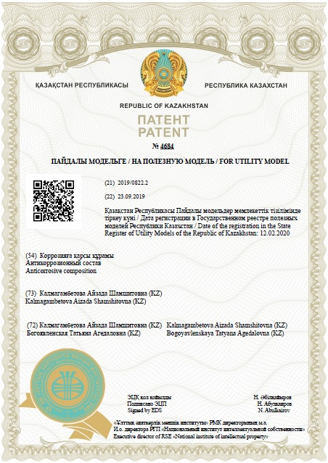

**РЕФЕРАТ**

**АНТИКОРРОЗИОННЫЙ СОСТАВ«ППМ-РК»**

Применение антикоррозионного состава «ППМ-РК» оказывает антикоррозионное, гидроизоляционное и теплоизолирующее действие при защите бетона, стали без применения токсичных компонентов. Обеспечивает уменьшение расхода покрытия, улучшает адгезию к защищаемым поверхностям за счет введения таких компонентов, как: полимочевина, полые стеклянные и/или алюмосиликатные микросферы, полифосфат аммония, микрокальцит.

Введение в состав микросфер, которые образуются в результате сжигания угля, позволяет обеспечить утилизацию отходов и улучшение экологической обстановки.

МПКС09Д5/08

## АНТИКОРРОЗИОННЫЙ СОСТАВ «ППМ-РК»

Полезная модель относится к составам покрытий на основе полимочевины, содержащим полые микросферы, и к способам нанесения покрытий на бетонные и металлические поверхности в области строительства.

Наиболее широко такие покрытия применяются при строительстве гражданских и промышленных зданий, при этом наибольший интерес представляют покрытия, обеспечивающие хорошую адгезию к покрываемым поверхностям, обладающие гидроизоляционными, теплоизоляционными эксплуатационными свойствами, прочные, обеспечивающие длительный срок эксплуатации конструкций различного назначения.

Однако имеющиеся на сегодняшний день антикоррозионные составы имеют ряд недостатков. В частности, большинство антикоррозионных составов, имеющих достаточно неплохие показатели по водонепроницаемости и адгезии, как правило, содержат в своем составе в качестве связующего токсичные и экологически опасные вещества и изготовлены из дорогостоящих компонентов.

Известна композиция по патенту РФ №2440374 для покрытия на основе полимочевины, полученной из реакционной смеси, которая содержит изоцианат, (мет)акрилированный амин и, дополнительно, амин как продукт реакции между полиамином и полиэпоксидом.

Введение эпоксигрупп увеличивает адгезию покрытия и его стойкость в химических средах. Однако из-за высокого уровня реакционной способности между компонентами время жизнеспособности композиции ограничено. Кроме того, отмечено снижение эффективности в обеспечении надежности защиты, низкая прочность при длительном воздействии ультрафиолетового облучения и влаги.  
Наиболее близким к полезной модели является теплоизолирующая композициявключающая жесткий пенополиуретан и полые стеклянные микросферы, являющиеся наполнителем, при следующем соотношении компонентов([RU 2226202](http://www.freepatent.ru/patents/2226202) С2, C08L 75/04, C08J 9/32, 27.03.2004) , мас.%:

пенополиуретан 70-95

стеклянные микросферы 5-30

Однако недостатком известного технического решения является высокая теплопроводность и водопоглощение покрытия, недостаточно высокая адгезия и прочность.

Техническим результатом предлагаемой полезной модели является повышение его эксплуатационных характеристик, снижение себестоимости покрытия, упрощение способа нанесения покрытия на бетонную и металлическую поверхность.

Это достигается тем, что антикоррозионный состав «ППМ-РК», содержащий стеклянные микросферы, содержит дополнительно полимочевину, микрокальцит и полифосфат аммония при следующем соотношении компонентов, мас.%:

полимочевина 50-65

стеклянные микросферы 30-40

микрокальцит 3-6

полифосфат аммония 4-5

Антикоррозионный состав «ППМ-РК» готовят следующим образом. Сначала производят раздельную подготовку двух реагентов: первого, представляющего собой состав из диаминного реакционного компонента А, смешанного с порошковой смесью наполнителя, полые микросферы и функциональные добавки, и второго реакционного компонента Б, представляющего собой диизоционат, затем раздельное, но одновременное распыление с одинаковой скоростью на покрываемую поверхность состава с компонентом А и компонента Б, которые при достижении обрабатываемой поверхности мгновенно образуют полимерное связующее -полимочевину, в которой равномерно распределены компоненты порошкового состава наполнителя.

В качестве микросфер используют полые зольные алюмосиликатные микросферы, которые образуются в результате сжигания угля, поэтому их применение позволяет обеспечить утилизацию отходов и улучшение экологической обстановки вблизи золоотвалов ТЭС. В качестве стеклянных микросфер используют микросферы марок МС-ВП-А9, МСО-А9.

Порошковую смесь наполнителя приготавливают осторожным перемешиванием компонентов на невысоких скоростях в течение 0,5-1 часа до гомогенного состояния в смесителях заводского типа СО-210 (лопастной).

Порошковая форма основы дает возможность приготовить такое количество покрытия, какое требуется в данный момент.

Для получения покрытия на основе полимочевины дозируют исходные компоненты порошковой смеси, содержащей, полые стеклянные и/или алюмосиликатные микросферы и функциональные добавки, смешивают их с диаминной составляющей смолы - компонент А. Полученный состав сам по себе не реакционноспособный и может храниться до его использования без каких-либо изменений. Дозируют второй компонент предполимер полимочевины - диизоционат - компонент Б, который сам по себе тоже не реакционноспособный. Затем одновременно напылением с одинаковой скоростью подают на покрываемую поверхность из разных форсунок оба состава, при этом рекционноспособные компоненты связующего А и Б мгновенно реагируют, образуя на покрываемой поверхности покрытие на основе полимочевины с равномерным распределением в ней полых микросфер и функциональных добавок в указанных соотношениях. Полимерные покрытия из полимочевины затвердевают через 15 секунд после выхода из распылителя и смешения компонентов на поверхности. Для нанесения покрытия использовали машину высокого давления компании Hennecke с соплами из твердосплавного материала.

Пример 1 (маc.%).

Сначала приготавливают порошковую смесь наполнителя в составе с реагентом А.Для ее приготовления диаминный реакционный компонент А, смешивают с порошковой смесью наполнителя, содержащей, мас.%: полые микросферы 50, микрокальцит -3 , полифосфат аммония – 4. Добавляют связующее - полимочевину–43мас.%. Затем приготавливают второй реакционный компонент Б, представляющий собой диизоционат. Затем на машине высокого давления производят раздельное, но одновременное распыление с одинаковой скоростью на покрываемую поверхность полученного состава.

Пример 2 (маc.%).

Сначала приготавливают порошковую смесь наполнителя в составе с реагентом А. Для ее приготовления диаминный реакционный компонент А, смешивают с порошковой смесью наполнителя, содержащей, мас.%: полые микросферы 65, микрокальцит -5 , полифосфат аммония –2. Добавляют связующее - полимочевину –28 мас.%. Затем приготавливают второй реакционный компонент Б, представляющий собой диизоционат. Затем на машине высокого давления производят раздельное, но одновременное распыление с одинаковой скоростью на покрываемую поверхность полученного состава.

Пример 3 (маc.%).

Сначала приготавливают порошковую смесь наполнителя в составе с реагентом А.Для ее приготовления диаминный реакционный компонент А, смешивают с порошковой смесью наполнителя, содержащей, мас.%: полые микросферы 55, микрокальцит -2 , полифосфат аммония – 3. Добавляют связующее - полимочевину–40мас.%. Затем приготавливают второй реакционный компонент Б, представляющий собой диизоционат. Затем на машине высокого давления производят раздельное, но одновременное распыление с одинаковой скоростью на покрываемую поверхность полученного состава.

Сопоставительный анализ с прототипом позволяет сделать вывод, что заявляемый состав отличается от известного состава введением новых компонентов, а именно: полые стеклянные микросферы, полимочевина, микрокальцит, полифосфат аммония. Таким образом, заявляемое техническое решение соответствует критерию «Новизна».

Анализ известных составов оказывающих антикоррозионное действие в условиях эксплуатации конструкций показал, что некоторые вещества известны, например полые стеклянные микросферы. Однако их применение в этих составах в сочетании с другими компонентами не обеспечивает составам такие свойства, которые они проявляют в заявляемом решении, а именно обеспечить уменьшение расхода покрытия, улучшение адгезии к защищаемым поверхностям, при одновременном улучшении его антикоррозионных свойств и обеспечении хороших физико-механических характеристик.

Таким образом, данный состав компонентов придает новые свойства, что позволяет сделать вывод о соответствии заявляемого решения критерию «существенные отличия».

Физико-химические свойства заявляемой и известной композиций оценивали путем:

* анализа высыхаемости по ГОСТ 19007-73;
* определения условной вязкости по ГОСТ 18420-74;
* определения предела прочности на растяжение по ГОСТ Р 56785-2015;
* определения адгезионной прочности по методу решетчатых надрезов (ГОСТ 15140-78);
* анализа сопротивления разрыву по ГОСТ Р 51164-98;
* определения водопоглощения пленок по ГОСТ 21513-76;
* определения коэффициента теплопроводности по ГОСТ 34374.2-2017
* определения паропроницаемости по ГОСТ 33355-2015 (ISO 7783:2011)

Результаты этих исследований сведены в таблицу 1.

Таблица 1

|  |  |  |  |
| --- | --- | --- | --- |
| Исследуемый параметр | Исследуемая композиция | | |
| Прототип | Вариант заявляемого состава | |
| 1 | 2 |
| Минимальная толщина слоя, мм | 0,38 | 0,40 | 0,38 |
| Рекомендуемая толщина слоя, мм | 2,0 | 1,5 | 1,5 |
| Предел прочности на растяжение, МПа | 9,5 | 11,5 | 9,9 |
| Сопротивление разрыву, кН/м | 12,9 | 13,5 | 12,2 |
| Коэффициент теплопроводности, Вт/м ·К | 0,003 | 0,002 | 0,001 |
| Коэффициент паропроницаемости, мг/м·ч·ПА | 0,001 | 0,001 | 0,0009 |
| Водопоглощение за сутки, об.% | <0,5 | <0,5 | <0,5 |
| Адгезия покрытия к стали, МПа | 1,0 | 1,0 | 1,3 |
| Адгезия покрытия к бетону, МПа | 2,0 | 2,2 | 2,6 |
| Адгезия покрытия к пенополиуретану, МПа | 1,5 | 1,8 | 1,7 |

Добавление в состав стеклянных микросфер, позволяет существенно снизить плотность состава, улучшить прочность покрытия, улучшить такие технологические свойства состава как текучесть и вязкость, тем самым продлить жизненный цикл целевого покрытия.

В качестве микрокальцита использовали модифицированный (аппретированный) микрокальцит, прошедший предварительную обработку поверхностно-активными веществами (ПАВ). Добавление в состав порошковой смеси модифицированного микрокальцита, обладающего гидрофобизирующими свойствами микрочастиц, предотвращает нежелательное слеживание смеси. Этот показатель особенно важен при ее длительном хранении или транспортировке. Добавление в смесь указанного микрокальцита усиливает водоотталкивающие свойства смеси, что в результате положительно сказывается на водоотталкивающих свойствах гидрозащитного слоя; улучшаются при этом также теплозащитные и прочностные свойства целевого покрытия.

Физико-химические характеристики ингредиентов, используемых в заявляемой полезной модели, их соотношение по массе позволили получить целевой продукт высокого качества - полученный состав обладает высокими антикоррозионными свойствами, его водопоглощение за сутки, составляет от <0,5 об.%, коэффициент теплопроводности 0,001 – 0,002Вт/м ·К; высокими прочностными показателями 9,9 - 11,5 Мпа, при этом у него минимальная толщина слоя 0,38 – 0,4 мм, а остальные физико-механические свойства лучше, чем у вышеописанных аналогов и прототипа.

# Приложение 3 Акт внедрения в учебный процесс

**Карагандинский технический университет**

**УТВЕРЖДАЮ**

**Исполнительный директор**

**_________А. 3. Исагулов**

**«___»_________ 2022 г.**

г. Караганда

**АКТ**

**внедрения в учебный процесс разделов диссертационной работы**

**Богоявленской Татьяны Агедаловны**

**«Исследование изоляционных составов из полиуретанов для тепловых сетей Республики Казахстан»,**

**представленной на соискание степени PhD по специальности 6D073000-«Производство строительных материалов, изделий и**

**конструкций»**

Рассмотрев на учебно-методическом бюро архитектурно-строительного факультета диссертационную работу Богоявленской Татьяны Агедаловны комиссия предложила внедрить в учебный процесс специальности бакалавриата 5B073000 – «Производство строительных материалов, изделий и конструкций» следующие разделы диссертации:

- «Получение изоляционного материала на основе стеклянных микросфер», «Подбор состава изоляционного покрытия из полиуретанов», «Исследование сырьевых материалов для тепловых сетей» при изучении дисциплин «Теплоизоляционные и акустические материалы», «Гидроизоляционные материалы»;

Перечисленные разделы рекомендуется использовать в учебном процессе специальностей магистратуры 6М073000 – «Производство строительных материалов, изделий и конструкций» при изучении дисциплины «Прогрессивные строительные материалы и технологии», 6М072900-«Строительство» при изучении дисциплины «Современные технологии строительных материалов и материаловедения».

Также рекомендуется применение результатов исследований при выполнении курсовых работ, дипломных проектов и магистерских диссертаций строительных специальностей.

Председатель комиссии:

Деканархитектурно-строительного факультета,

кандидат технических наук, доцент М.О. Иманов

И.о. зав. каф. «Строительные материалы

и технологии» Е.К. Иманов

Председатель учебно-методического бюро

архитектурно-строительного факультета Г.Ж. Орынтаева

Доктор технических наук, профессор кафедры

«Строительные материалы и технологии» Д.О. Байджанов

# Приложение 4 Акт внедрения в производственный процесс

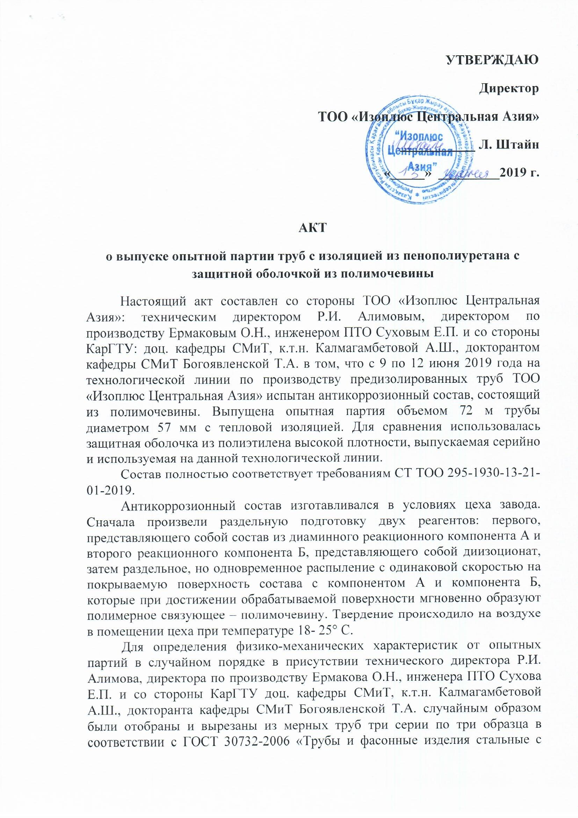

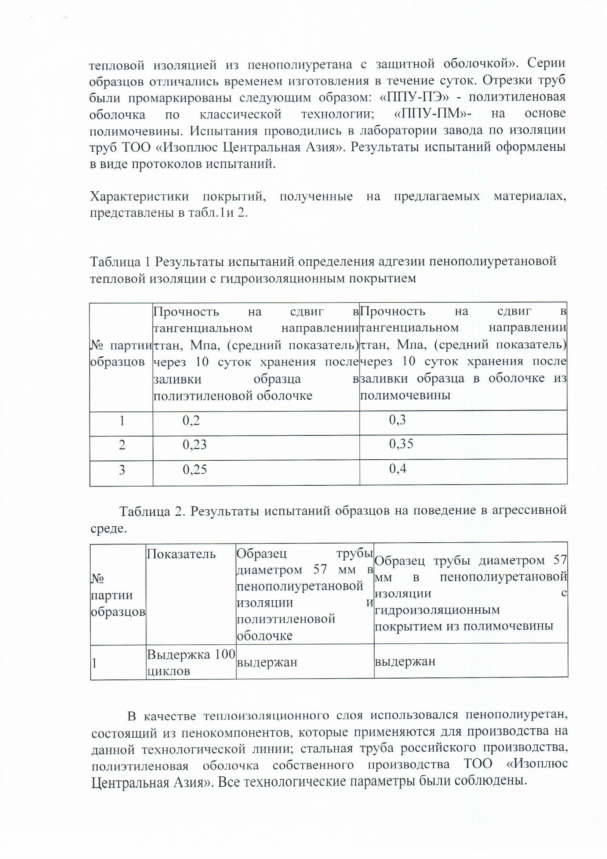 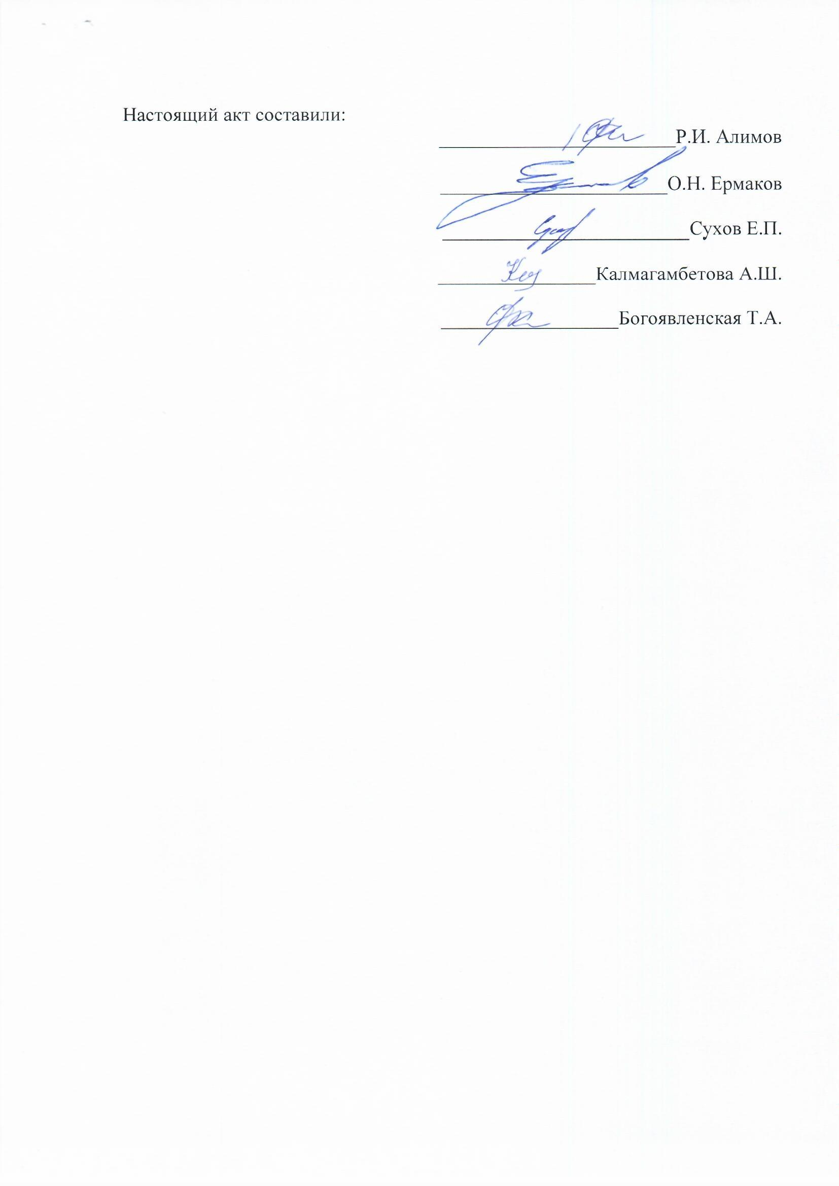

# Приложение 5 Протокол испытаний образцов опытных партий труб с изоляцией из полимочевины

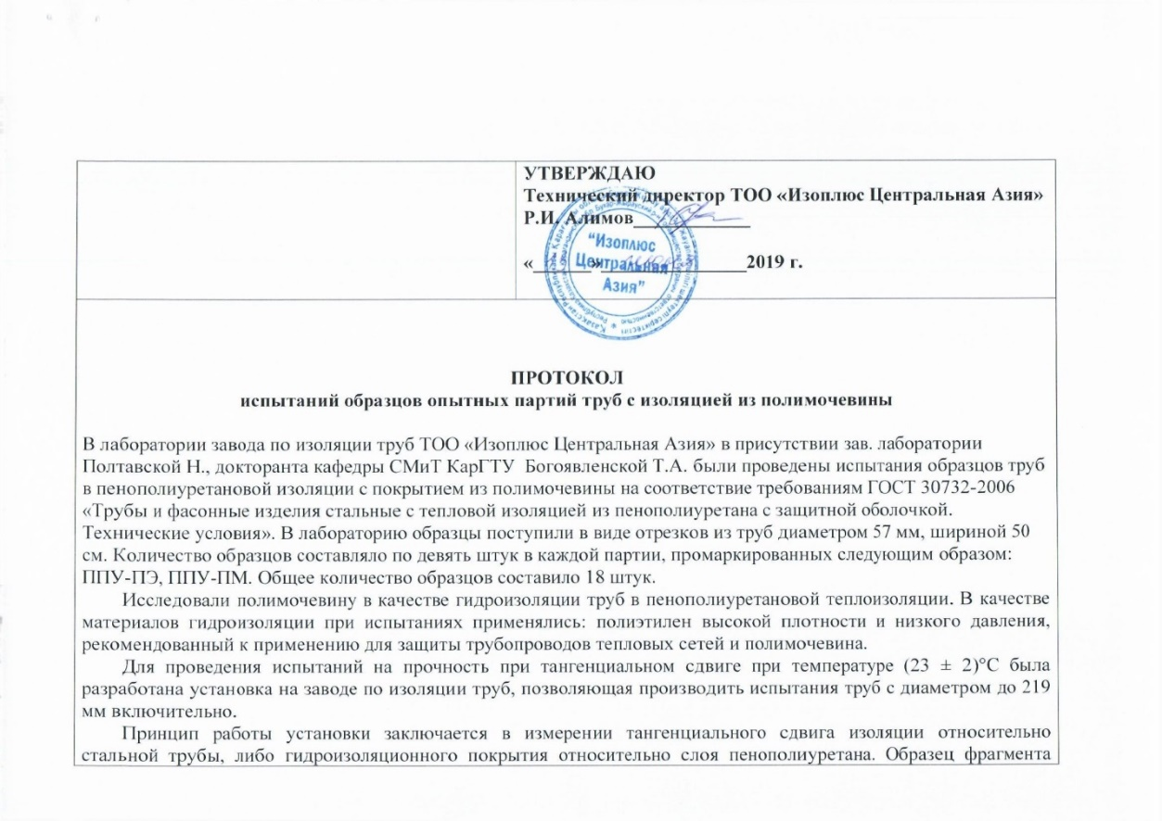

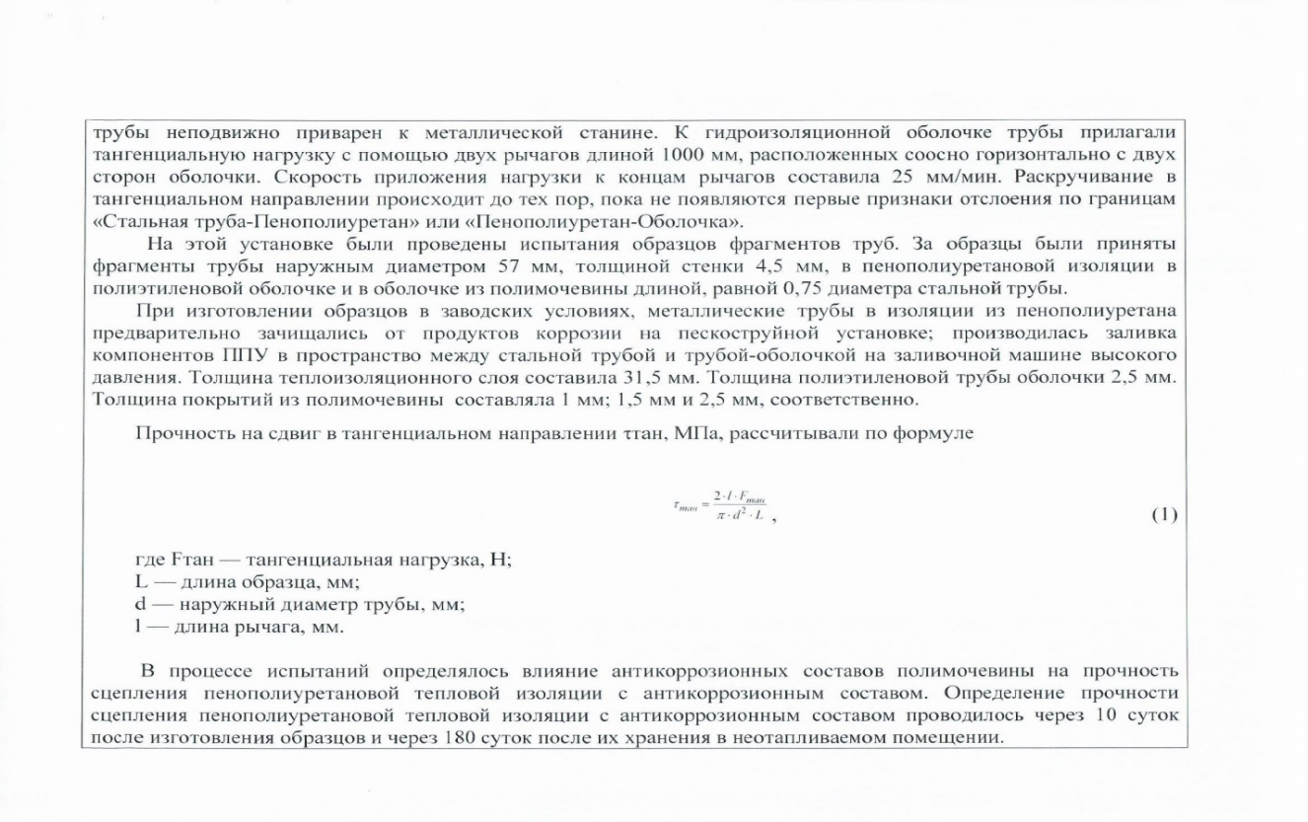

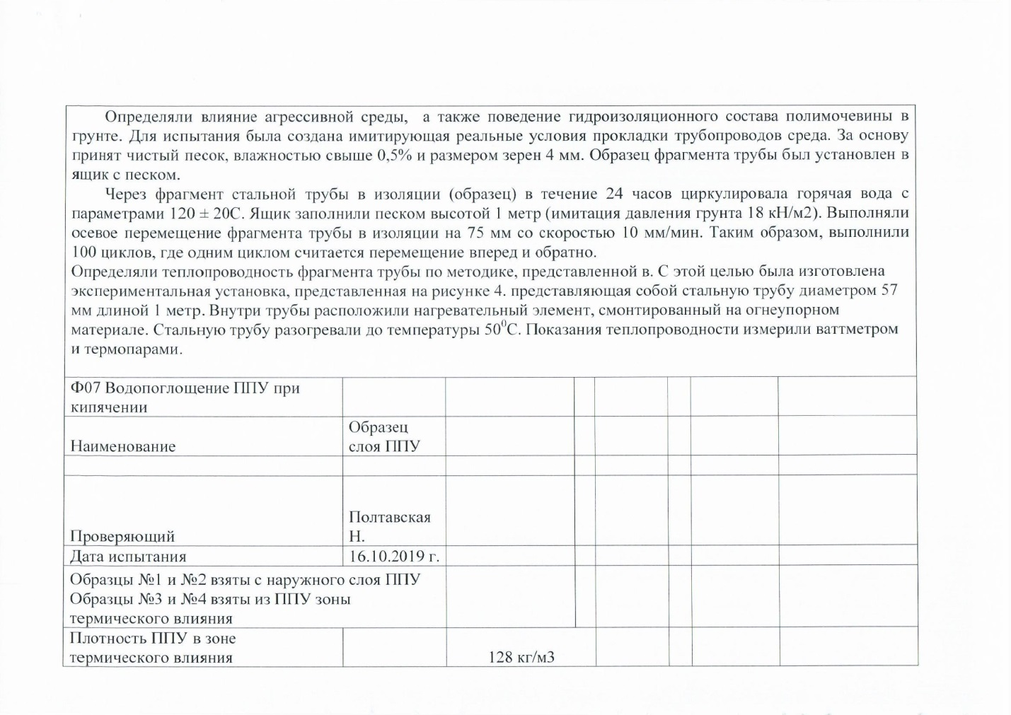 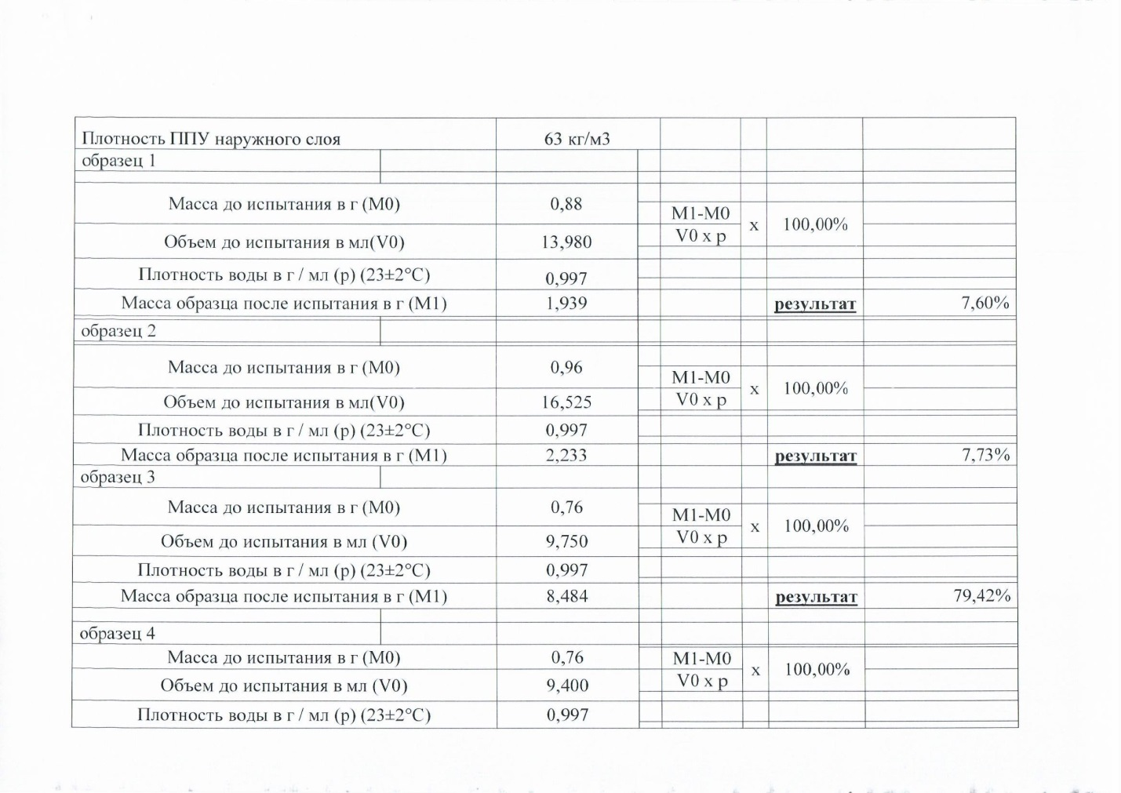 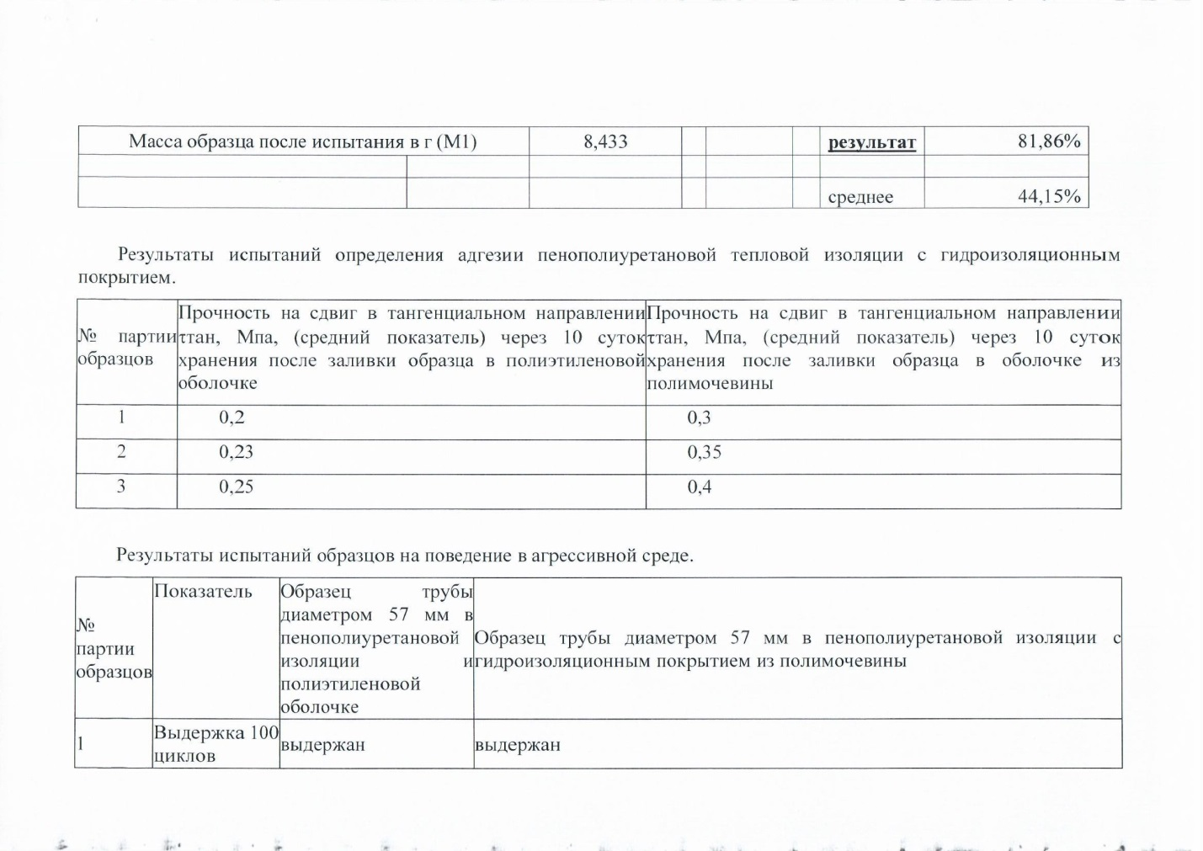 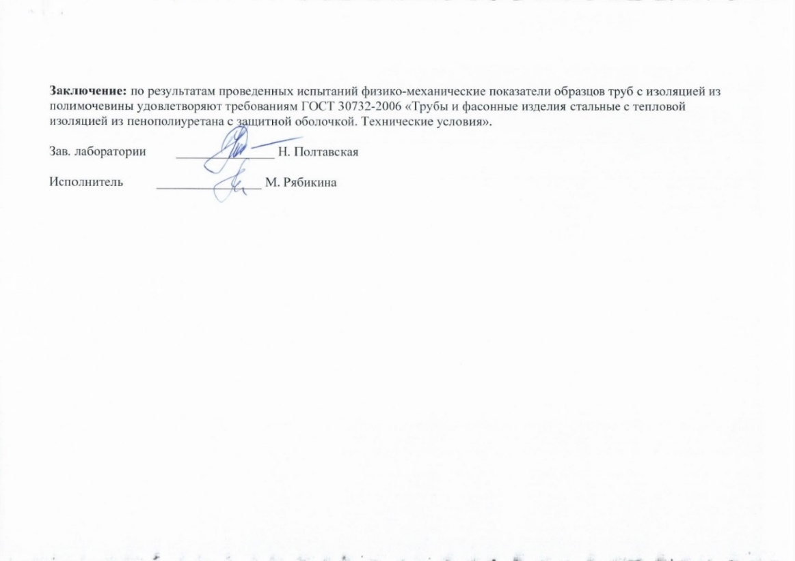

# Приложение 6 Технологический регламент на производство стальных труб с тепловой изоляцией из пенополиуретана с защитным антикоррозионным покрытием из полимочевины

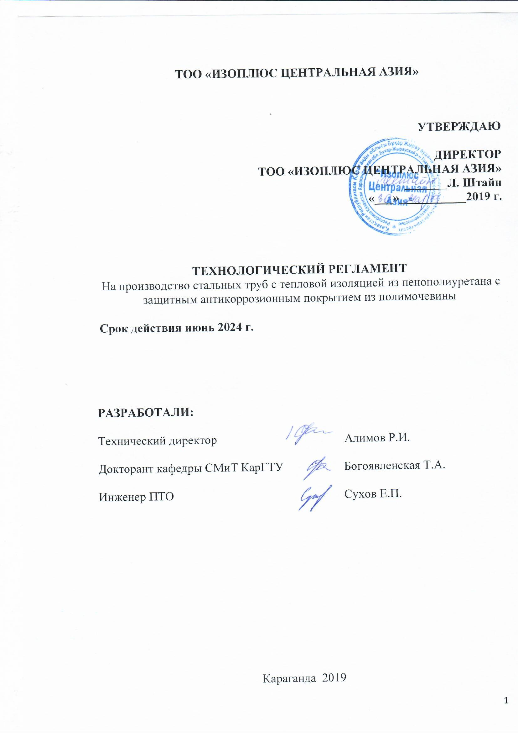

Настоящий технологический регламент действует с 2022 года

**Общая характеристика производства**

В производственном комплексе ТОО «Изоплюс Центральная Азия» производство предизолированных труб осуществляется в производственном здании, включающем в себя администартивно-бытовые помещения.

Производственный корпус разделен на два цеха и встроенный двухэтажный корпус АБК. Связь между отделениями и помещениями осуществляется с помощью ворот, проездов, дверей. Коридор, идущий по второму этажу части АБК, имеет оконные проемы, выходящие в цех.

Расположение проездов и проходов обеспечивает удобное перемещение рабочих, погрузчиков, кар, а также грузовых машин в случае поставки большой партии элементов фасонных изделий, кранов, а также для размещения оборудования внутри цеха.

Санитарные узлы с душевыми кабинками, унитазами, умывальниками расположены в АБК. В конце смены предусматривается принятие душа рабочим персоналом цехов.

В производственном корпусе расположены два цеха, помещения хранения компонентов, компрессорная, помещения гидравлического оборудования, кабинеты производственного управляющего персонала, кабинеты администрации, кабинеты менеджеров и конструкторского бюро, лаборатория, санитарные узлы с душевыми, вспомогательные помещения, вентиляционная камера, котельная на дизельном топливе.

За пределами здания расположены здания и оборудование, необходимое для осуществления технологического процесса, а именно:

* Ёмкости для дизельного топлива;
* Бак запаса воды;
* Резервуар для хранения циклопентана;

Рабочие места офисных сотрудников оборудованы компьютерами. Производство работ офисных сотрудников не связано с риском для здоровья и пожароопасности, не выделяет вредных, плохо пахнущих, ядовитых и воспламеняемых веществ. Категория пожароопасности помещений – Д.

**Характеристика производимой продукции**

Стальные трубы с тепловой изоляцией из пенополиуретана с гидрозащитным покрытием из полимочевины, модифицированной стеклянными микросферами, предназначены для подземной прокладки тепловых сетей бесканальным способом - со следующими расчетными параметрами теплоносителя: рабочим давлением не более 1,6 МПа и температурой не более 140°С (допускается повышение температуры не более 150°С в пределах графика качественного регулирования отпуска тепла 150°С- 70°С).

Труба в сборе представляет собой единую конструкцию, как показано на рисунке 1. Благодаря связи между стальной трубой и теплоизолирующим слоем из пенополиуретана (далее ППУ), а также связи между ППУ и внешним материалом – полимочевиной, модифицированной стеклянными микросферами, конструкция получается жесткой и обеспечивает качественную работу трубопроводов при эксплуатации.

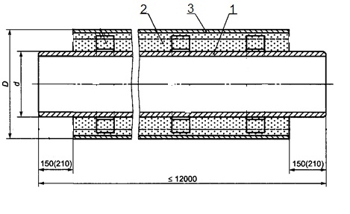

*1* — стальная труба; *2* — изоляция из ППУ; *3* — гидрозащитное покрытие из полимочевины;

Рисунок 1 — Конструкция трубы с изоляцией из ППУ

ТОО «Изоплюс Центральная Азия» выпускает стальные трубы в ППУ изоляции диаметром от 32 до 1220 мм. Длина стальных труб *L* диаметром 219 мм составляет от 8 до 12 м, диаметром 273 мм и выше - от 10 до 12 м. Рекомендуемые размеры изолированных труб с полимочевинным покрытием приведены в таблице 1.

Таблица 1 — Размеры труб с полимочевинным покрытием

В миллиметрах

|  |  |  |  |  |  |  |
| --- | --- | --- | --- | --- | --- | --- |
| Наружный диаметр и минимальная толщина стенки стальных труб* | Тип 1 | | | Тип 2 | | |
| Средний наружный диаметр изолированных труб с полиэтиленовой оболочкой | | Расчетная толщина слоя пенополиуретана | Средний наружный диаметр изолированных труб с полиэтиленовой оболочкой | | Расчетная толщина слоя пенополиуретана |
| Номинальный | Предельное отклонение (+) | Номинальный | Предельное отклонение (+) |
| 32×3,0 | 90; 110; 125 | 2,7; 3,5; 3,7 | 26,0; 36,5; 43,5 | — | — | — |
| 38×3,0 | 110; 125 | 3,2; 3,7 | 33,0; 40,5 | — | — | — |
| 45×3,0 | 125 | 3,7 | 37,0 | — | — | — |
| 57×3,0 | 125 | 3,7 | 31,5 | 140 | 4,1 | 38,5 |
| 76×3,0 | 140 | 4,1 | 29,0 | 160 | 4,7 | 39,0 |
| 89×4,0 | 160 | 4,7 | 32,5 | 180 | 5,4 | 42,5 |
| 108×4,0 | 180 | 5,4 | 33,0 | 200 | 5,9 | 43,0 |
| 133×4,0 | 225 | 6,6 | 42,5 | 250 | 7,4 | 54,5 |
| 159×4,5 | 250 | 7,4 | 41,5 | 280 | 8,3 | 55,5 |
| 219×6,0 | 315 | 9,8 | 42,0 | 355 | 10,4 | 62,0 |
| 273×7,0 | 400 | 11,7 | 57,0 | 450 | 13,2 | 81,5 |
| 325×7,0 | 450 | 13,2 | 55,5 | 500 | 14,6 | 79,5 |
| 426×7,0 | 560 | 16,3 | 58,2 | 600; 630 | 16,3 | 77,6; 92,5 |
| 530×7,0 | 710 | 20,4 | 78,9 | — | — | — |
| 630×8,0 | 800 | 23,4 | 72,5 | — | — | — |
| 720×8,0 | 900 | 26,3 | 76,0 | — | — | — |
| 820×9,0 | 1000 | 29,2 | 72,4 | 1100 | 32,1 | 122,5 |
| 920×10,0 | 1100 | 32,1 | 74,4 | 1200 | 35,1 | 120,5 |
| 1020×11,0 | 1200 | 35,1 | 70,4 | — | — | — |
| 1220×11,0 | 1425 | 38,2 | 79,0 | — | — | — |
| 1420×12,0 | 1600 | 41,2 | 90,0 | — | — | — |
| * Толщину стенки стальной трубы устанавливают в проекте. По согласованию с проектной организацией допускается также применение труб других диаметров. | | | | | | |

В качестве гидрозащитного покрытия теплоизоляции труб применяется полимочевинное покрытие, модифицированное стеклянными микросферами. Толщина покрытия и предельные отклонения соответствуют следующим значениям: 1,5 мм - 2 мм. Допускается предельное отклонение + 0,5 мм по длине труб.

**Характеристика сырья и материалов**

**Полимочевинное покрытие**

Характеристики покрытия должны соответствовать указанным в таблице 2.

Таблица 2 — Характеристики полимочевинного покрытия, модифицированного стеклянными микросферами

|  |  |
| --- | --- |
| Показатель | Характеристика |
| Качество поверхности | Полимочевинное покрытие должно иметь гладкую наружную поверхность. На наружной, внутренней и торцевой поверхностях покрытия не допускаются пузыри, трещины, раковины, посторонние включения. |
| Относительное удлинение при разрыве, %, не менее | 350 |
| Изменение длины полимочевинного покрытия после прогрева при 110 °С, %, не более | 3 |
| Стойкость при температуре 80 °С и постоянном давлении, ч, не менее* | 165  (при начальном напряжении в стенке трубы 4,6 МПа) |
| 1000  (при начальном напряжении в стенке трубы 4,0 МПа) |
| Стойкость при постоянной нагрузке растяжения 4,0 МПа при температуре 80 °С в водном растворе ПАВ, ч, не менее* | 2000 |
| * Показатель определяется одним из указанных методов. | |

Сварные швы должны быть герметичными.

**Тепловая изоляция труб**

Характеристики тепловой изоляции труб и конструкции в целом должны соответствовать таблице.

Таблица 4 — Характеристики ППУ и конструкции

|  |  |
| --- | --- |
| Показатель | Характеристика |
| Плотность*, кг/м3, не менее | 60 |
| Прочность при сжатии при 10 %-ной деформации в радиальном направлении, МПа, не менее | 0,3 |
| Водопоглощение при кипячении в течение 90 мин, % по объему, не более | 10 |
| Прочность на сдвиг в осевом направлении, МПа, не менее, при температуре (для труб с ПЭ оболочкой): |  |
| (23 ± 2) °С | 0,12 |
| (140 ± 2) °С** | 0,08 |
| Теплопроводность при средней температуре 50 °С, Вт/м°С, не более | 0,0275 |
| Прочность на сдвиг в тангенциальном направлении, МПа, не менее, при температуре** |  |
| (23 ± 2) °С | 0,2 |
| (140 ± 2) °С | 0,13 |
| Радиальная ползучесть теплоизоляции при температуре испытания 140 °С, мм, не более, в течение**: |  |
| 100 ч | 2,5 |
| 1000 ч | 4,6 |
| * Плотность среднего слоя изоляции.  ** Определяется по требованию заказчика. | |

**Описание химико-технологического процесса**

Технологический процесс производства труб стальных с тепловой изоляцией из пенополиуретана с защитной оболочкой состоит из следующих операций:

1. Подготовка полимочевинного покрытия: Сначала производят раздельную подготовку двух реагентов: первого, представляющего собой состав из диаминного реакционного компонента А, смешанного с порошковой смесью наполнителя, содержащей, мас.%: полые микросферы 50-65 и функциональные добавки 30-40, и второго реакционного компонента Б, представляющего собой диизоционат, затем раздельное, но одновременное распыление с одинаковой скоростью на покрываемую поверхность состава с компонентомА и компонента Б, которые при достижении обрабатываемой поверхности мгновенно образуют полимерное связующее - полимочевину, в которой равномерно распределены компоненты порошкового состава наполнителя, при этом диамин и диизоционат принимали в эквимолярном соотношении, необходимом для получения полимочевины. Порошковая смесь наполнителя в составе с реагентом А, а также в составе целевого покрытия содержит указанные в таблице 1 полые микросферы и функциональные добавки.

В качестве микросфер используют полые стеклянные микросферы. В качестве стеклянных микросфер используют микросферы марок МС-ВП-А9, МСО-А9.

Порошковую смесь наполнителя приготавливают осторожным перемешиванием компонентов на невысоких скоростях в течение 0,5-1 часа до гомогенного состояния в смесителях заводского типа СО-210 (лопастной).

Порошковая форма основы дает возможность приготовить такое количество покрытия, какое требуется в данный момент.

Для получения покрытия на основе полимочевины дозируют исходные компоненты порошковой смеси, содержащей, полые стеклянные и/или алюмосиликатные микросферы и функциональные добавки, смешивают их с диаминной составляющей смолы - компонент А. Полученный состав сам по себе не реакционноспособный и может храниться до его использования без каких-либо изменений. Дозируют второй компонент предполимер полимочевины - диизоционат - компонент Б, который сам по себе тоже не реакционноспособный. Затем одновременно напылением с одинаковой скоростью подают на покрываемую поверхность из разных форсунок оба состава, при этом рекционноспособные компоненты связующего А и Б мгновенно реагируют, образуя на покрываемой поверхности покрытие на основе полимочевины с равномерным распределением в ней полых микросфер и функциональных добавок в указанных соотношениях. Полимерные покрытия из полимочевины затвердевают через 15 секунд после выхода из распылителя и смешения компонентов на поверхности.

1. Поочередное напыление пенополиуретана и полимочевинного покрытия предизолированной трубы на поступательно-вращательном держателе стальных труб разных диаметров.

Над держателем запенивания предусмотрена работа мостового однобалочного крана, грузоподъемностью две тали по 3,2 тонны каждая.

3. После запенивания, труба по роликовому конвейеру перемещается на стол складирования, через проем в стене, откуда она подается вилочным погрузчиком на склад готовой продукции открытого типа, где она хранится до отгрузки Заказчикам.

Вспомогательным оборудованием для производства предизолированной трубы является следующее оборудование:

* Три емкости для хранения компонентов;
* Система подачи сжатого воздуха;
* Система смешения компонентов и гидравлического управления.

**Контроль производства и управление технологическим процессом**

Контроль производства и управление технологическим процессом производится отделами качества и собственной лабораторией завода в соответствии с действующим законодательством РК, нормативно-технической документацией, СМК.

**Правила приемки готовой продукции**

Изолированные трубы принимаются лабораторией Завода ТОО «Изоплюс Центральная Азия».

Трубы и принимают партиями. Партией считают число труб, изготовленных за 24 ч или не более 100 шт. труб из сырья одной марки и партии на одной технологической линии, сопровождаемых одним документом о качестве.

Каждую партию труб сопровождают документом качества, который содержит: наименование предприятия-изготовителя или его товарный знак; условное обозначение изделия; номер партии и дату изготовления; отметку отдела технического контроля.

Для проверки соответствия изолированных труб требованиям настоящего стандарта проводят приемосдаточные и периодические испытания: качество поверхности и маркировка, основные размеры, отклонения осевых линий, плотность среднего слоя пены. Все испытания проводят в соответствие с ГОСТ 30732-2006 и внутренним документам контроля качества.

**Складирование, транспортирование и хранение**

Транспортировка

Изолированные трубы перевозят автомобильным, железнодорожным и водным транспортом в соответствии с правилами перевозки грузов, обеспечивающими сохранность изоляции и исключающими возникновение продольного прогиба.

Погрузочно-разгрузочные работы осуществляют в интервале температур, указанных для проведения строительно-монтажных работ, но не ниже:

* минус 18 °С

Для погрузки и разгрузки изолированных труб следует применять специальные траверсы и мягкие полотенца шириной 50-200 мм. Не допускается использовать цепи, канаты и другие грузозахватные устройства, вызывающие повреждение изоляции.

Для изолированных труб диаметром более 108 мм допускается использование торцевых захватов со специальными траверсами.

Строго запрещается сбрасывание, скатывание, соударение труб и фасонных изделий и волочение по земле.

Транспортные средства должны быть оборудованы для перевозки изолированных труб. Укладку изолированных труб в транспортные средства необходимо производить ровными рядами на инвентарные щиты и прокладки, не допуская перехлестов и повреждений. В качестве амортизатора между трубами с целью исключения повреждения покрытия допускается использовать поролон, резину и т. п.

Раскатывание нижнего ряда труб при транспортировании не допускается.

Складирование и хранение.

Изолированные трубы при хранении более двух недель на открытом воздухе должны быть защищены от воздействия прямых солнечных лучей (в тени, под навесом или покрыты рулонными материалами). Торцы стальных труб могут быть защищены от проникновения влаги и посторонних включений.

На строительных площадках изолированные трубы следует укладывать на песчаные под ушки шириной не более 1,2 ми высотой не менее 300 мм, отсыпанные перпендикулярно, под концы и середину трубы. Для предупреждения попадания воды в теплоизоляционный слой с торцов трубы крайние песчаные подушки располагают на расстоянии около 1 м от концов ее оболочки.

Складирование, хранение и монтаж труб в местах, подверженных затоплению водой, не допускается.